EstWin64

**Table of contents**

Introdução 6

O que há de novo 6

Requerimento de sistema 7

Etapas de um Projeto 7

Criar um Projeto 8

Diálogo Criar Projeto 8

Adicionar novo Trecho ou Rua 10

Remover Trecho ou Rua 11

Importar Arquivo .xyz 12

Gerar e editar a fronteira 13

Definir Acidentes Topográficos 16

Perfís Geológicos 19

Calcular a Superfície 19

Criar Seção Tipo 20

Projetar o Geométrico 24

Seccionar Terreno 26

Criar Tarefas Adicionais 27

Projetar Greide 27

Calcular a Nota de Serviço 28

Calcular os Volumes 28

Editar as Seções 29

Calcular Área e Volumes Limpeza 30

Calcular Área dos Taludes 31

Emitir Relatórios 31

Criar Arquivos DXF 31

Geométrico 32

Greide 32

Seções 32

Tarefas de digitação 33

Generalidades 33

Alargamentos Sargetas e Passeios 36

Seções Tipo 38

Taludes de Corte 39

Taludes de Aterro 40

Taludes do Pavimento 41

Limpeza 42

Pistas Fixas 43

Curvas Verticais 45

Curvas Horizontais 46

Igualdades 47

Espessuras do Pavimento 48

Empolamentos 49

Canteiros Centrais 50

Tipos de Solo 51

Furos de sondagem 52

Acidentes Topográficos 53

Desenhos 54

Desenho do Greide 55

Barra de Ferramentas 57

Ações 59

diálogo Edição do PIV 61

Diálogo de Configuração 62

Projeto Geométrico 65

Barra de Ferramentas 67

Ações 70

Diálogo de Edição do PI 71

Diálogo de Configuração 73

Diálogo de Rotação do Desenho 77

Diálogo de Geração da Fronteira 79

Radar 80

Desenho Seções 83

Barra de Ferramentas 85

Ações 87

Diálogo Volumes 88

Diálogo Pontos 89

Diálogo Configuração 90

Visualização Simultânea dos 3 eixos 94

Perfis Geológicos 95

Barra de Ferramentas 96

Ações 99

Cálculos 100

Superfície 101

Geométrico 103

Seccionar 104

Nota de Serviço 105

Volumes 107

Área de Taludes 108

Limpeza 109

Relatórios 110

Nota de Serviço Terraplanagem 111

Nota de Serviço Pavimentação 112

Projeto Geométrico 112

Projeto Geométrico Detalhado 114

Curvas Verticais 115

Terreno Primitivo 115

Volumes 116

Volumes por Tipo de Solo 117

Limpeza 117

Taludes 118

Gerar Arquivos DXF 118

Geométrico 119

Greide 119

Seções 120

Perfís Geológicos 120

**Introdução**

**Introdução:**

**Vias Urbanas & Estradas** é um programa que foi desenvolvido para auxiliar engenheiros e projetistas no projeto de ruas, avenidas e rodovias. Sua principal característica é a de transformar o computador em uma prancheta, onde, através do mouse, pode-se alterar o projeto geométrico, o greide ou as seções. Nas Alterações, o recálculo é feito automaticamente, livrando o projetista do tedioso ciclo  altera-grava-calcula.

O programa ainda permite a visualização simultânea de 2 ou até 3 eixos, possibilitando ao projetista  manter o foco no que realmente interessa: a qualidade do projeto.

O programa Vias Urbanas & Estradas foi completamente desenvolvido em Visual C++ - 2017 e põe em suas mãos todo o poder da plataforma Windows e da MFC (Microsoft Fundation Class).

O Que Há de Novo

Requerimentos de Sistema

Direitos Autorais © (2010 - 2015) - Boole Software LTDA - Todos os direitos Reservados.

*Created with the Personal Edition of HelpNDoc:* [*Free help authoring environment*](https://www.helpndoc.com/help-authoring-tool)

**O que há de novo**

**O Que Há de Novo:**

* Projeto geométrico na tela.
* Ensaio dinâmico do raio ou do lc das curvas horizontais.
* Projeto de greide na tela.
* Ensaio dinâmico das parábolas do greide.
* Edição completa das seções nas tela com inserção dinâmica de pontos.
* Edição simultânea do geométrico, das seções e do greide.
* Atualização dinâmica das seções ao se alterar o greide.
* Cálculo dos volumes a qualquer momento enquanto se projeta o greide ou se edita as seções.
* Geração automática da fronteira.
* Inclusão de acidentes topográficos incorporados à triangulação,  tais como cristas e pés de barrancos, taludes, lagos, rios, rocha aflorada etc..
* 4 tipos de triangulação: Triangulação de Delaunay ,de Delaunay forçada, de Delaunay com restrições e triangulação de Delaunay-Gabriel.
* Geração de curvas de nível com equidistâncias que podem variar de 0,1 a 500 m.
* Seccionamento automático de todo o projeto baseada na triangulação.
* Inclusao dos perfís geológicos, permitindo o cálculo de volumes por tipo de solo.
* Geração de arquivos DXF.
* Relatórios em arquivos TXT.

Direitos Autorais © (2010 - 2015) - Boole Software LTDA - Todos os direitos Reservados.

*Created with the Personal Edition of HelpNDoc:* [*Benefits of a Help Authoring Tool*](https://www.helpauthoringsoftware.com)

**Requerimento de sistema**

**Requerimentos de Sistema:**

Mínimo:

* - Computador Intel x64 ou compatível.
* - Sistema operacional windows 7 ou superior.
* - 2 GB de memória.
* - 5 GB de disco.

Desejável:

* - Computador Intel x64 com placa de vídeo 2GB.
* - Sistema operacional Windows 10.
* - 4 GB de memória RAM .
* - 20 GB de disco.
* - Editor de texto ou planilha eletrônica.
* - AutoCad 2010 ou superior.

Direitos Autorais © (2010 - 2015) - Boole Software LTDA - Todos os direitos Reservados.

*Created with the Personal Edition of HelpNDoc:* [*Write eBooks for the Kindle*](https://www.helpndoc.com/feature-tour/create-ebooks-for-amazon-kindle)

**Etapas de um Projeto**

**Etapas de Um Projeto:**

0 - Criar um Projeto

1 - Importar o Arquivo de Pontos (.xyz)

2 - Gerar a Fronteira e Editar os Bordos

3 - Definir os Acidentes Topográficos

4 - Definir os Perfís Geológicos

5 - Calcular a Superfície

6 - Criar as Seções-Tipo

7 - Projetar o Geométrico

8 - Seccionar o Terreno

9 - Criar as Tarefas Adicionais do Projeto

10 - Projetar o Greide

11 - Calcular a Nota de Serviço

12 - Calcular os Volumes

13 - Editar as Seções

14 - Calcular as Áreas e Volumes de Limpeza

15 - Calcular as Áreas de Taludes

16 - Emitir os Relatórios

17 - Gerar os Arquivos .dxf

Direitos Autorais © (2010 - 2015) - Boole Software LTDA - Todos os direitos Reservados.

*Created with the Personal Edition of HelpNDoc:* [*Create help files for the Qt Help Framework*](https://www.helpndoc.com/feature-tour/create-help-files-for-the-qt-help-framework)

**Criar um Projeto**

**0 - Criar um Projeto:**

Criar um Projeto

Adicionar um Novo Trecho ou Rua

Remover um Trecho ou Rua do Projeto

No programa Vias Urbanas & Estradas um projeto pode ser composto de vários trechos, e você pode visualizar arquivos de trechos ou de projetos diferentes ao mesmo tempo, o que facilita muito a vizualização de interferências, de locais onde se precise ajustar trechos entre projetos ou cruzamento entre ruas. O programa permite também que equipes diferentes trabalhem em trechos diferentes do mesmo projeto.

Ao se criar um projeto define-se vários parâmetros que vão reger todo o comportamento do projeto. São definidos ítens como as distâncias entre as estacas  nos diversos tipos de trechos do projeto como tangentes ou curvas a estaca inicial entre outros. Para criar um projeto deve-se ir ao ***Menu->Projeto->Criar***. Um diálogo surgirá solicitando os dados básicos do novo projeto. Neste diálogo será solicitado um caminho para um diretório de trabalho (Geralmente:..**Meus Documentos/VU&E/**) que acomodará os arquivos do projeto. Todos os arquivos criados para este projeto estarão neste diretório. Ver detalhes em ***Diálogo* Criar *Projeto.***

Direitos Autorais © (2010 - 2015) - Boole Software LTDA - Todos os direitos Reservados.

*Created with the Personal Edition of HelpNDoc:* [*Free Web Help generator*](https://www.helpndoc.com)

**Diálogo Criar Projeto**

**Diálogo Criar Projeto:**

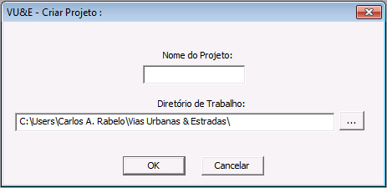

Na criação de um novo projeto o diálogo acima surgirá solicitando os dados do novo projeto.

Campos

Botões

**Campos:**

*Nome do projeto:*

Digite neste campo o nome do projeto que deseja criar, são permitidos apenas letras e números e os caracteres(_, &, -).

*Diretório de trabalho:*

Neste campo deve ser digitado o nome do local no computador onde você deseja que os arquivos relativos a este projeto sejam colocados. aparecerá uma opção padrão que é: ...\Meus Documentos\Vias Urbanas & Estradas\Nome do Projeto\. Ao lado deste campos existe um botão que permite a navegação nos diretórios do Windows para facilitar a escolha de qualquer outro.

**Botões:**

* **. . . :**

             Para facilitar a escolha de outro diretório, ao se pressionar este botão surgirá um diálogo que possibilitará a escolha de um diretório existente através da navegação na árvore de diretórios do computador.

* **OK:**

Pressione este botão para criar o projeto confirmando o nome do projeto e o diretório onde os arquivos deste projeto ficarão armazenados.

* **Cancelar:**

             Este botão cancela a execução a criação do projeto, fecha o diálogo e sai. O projeto não será criado.

*Created with the Personal Edition of HelpNDoc:* [*Create cross-platform Qt Help files*](https://www.helpndoc.com/feature-tour/create-help-files-for-the-qt-help-framework)

**Adicionar novo Trecho ou Rua**

**Diálogo Inserir Trecho/Acesso ou Rua:**

Como um projeto é uma coleção de trechos ou de ruas, cada projeto deve possuir pelo menos um trecho ou rua. Para inserir um novo trecho vá em *Menu->Projeto->Inserir Trecho/Acesso ou Rua*. O diálogo abaixo surgirá:

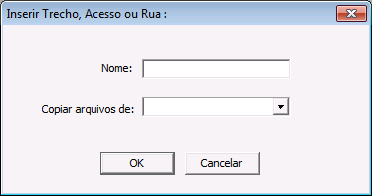

Campos

Botões

**Campos:**

*Nome:*

Digite neste campo o nome do trecho, acesso ou rua que deseja criar. Os arquivos referentes à este trecho ficarão logo abaixo do diretório onde o projeto foi criado. São permitidos apenas letras, números e os caracteres (_, &, -).

*Copiar Arquivos De:*

Como no mesmo projeto podem existir vários trechos ou ruas, muitos dos seus dados como por exemplo, taludes de corte, de aterro, taludes de pavimentação tipos de solos, entre outros, são iguais e precisariam de ser redigitados no trecho que esta sendo criado. Para evitar esta redigitação você poderá copiar estes arquivos de um trecho já existente. são os seguintes os arquivos copiados:

Cabeçalho

Limpeza do Terreno

Empolamentos

Altura de Pavimentação

Seções Tipo

Taludes de Aterro

Taludes de Corte

Seções Tipo de Pavimentação

Gradientes

Tipos de Solos

Edição de Acidentes Topográficos

Configuração das janelas

Para selecionar o trecho do qual deseja copiar os arquivo, pressione a seta para baixo e os trechos existentes deste projeto serão mostrados. Selecione com o mouse o trecho em questão. Caso haja alguma diferença em algum destes arquivos no trecho que está sendo criado você terá apenas que retocar os arquivos nos pontos onde haja diferenças.

**Botões:**

* **OK:**

Pressione este botão para criar o trecho confirmando os dados anteriores.

* **Cancelar:**

             Este botão cancela a criação do trecho, fecha o diálogo e sai. O trecho não será criado.

*Created with the Personal Edition of HelpNDoc:* [*Easily create HTML Help documents*](https://www.helpndoc.com/feature-tour)

**Remover Trecho ou Rua**

**Diálogo Remover Trecho/Acesso ou Rua:**

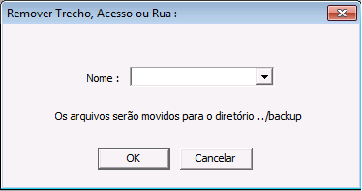

Campos

Botões

**Campos:**

*Nome:*

Pressione a seta para baixo e selecione o trecho que deseja remover. aparecerão apenas os trecho do projeto que estiver no combo box de projetos.

**Botões:**

* **OK:**

Pressione este botão para remover o trecho. O trecho será removido do projeto e seus arquivos serão movidos para o diretório de backup.

* **Cancelar:**

             Este botão cancela a remoção do trecho, fecha o diálogo e sai. O trecho selecionado continuará a fazer parte do projeto.

*Created with the Personal Edition of HelpNDoc:* [*Single source CHM, PDF, DOC and HTML Help creation*](https://www.helpndoc.com/help-authoring-tool)

**Importar Arquivo .xyz**

**1 - Importar o Arquivo de Pontos (.xyz):**

Os arquivos .xyz são os arquivos que contém os dados dos pontos de terreno, geralmente gerados pela estação total, são arquivos texto puro, isto é, contém apenas caracteres texto (Letras e números). Eles devem ser compostos de linhas e cada linha deve conter os dados de um ponto. Os campos devem ser separados por um espaço em branco (caractere ASCII 32). Caso deseje inserir algum comentário no arquivo inicie a linha com qualquer um dos seguintes caracteres:  "!@#$%¨&*". Para efeitos práticos esta linha será desconsiderada. Os campos devem vir OBRIGATORIAMENTE nesta ordem: *Número do ponto, coordenada N, coordenada E, cota e descrição*. Por exemplo:

***#Leventamento estrada de rodagem Salinas Pirajuibe***

***#Topógrafo Manoel de Souza***

***#23 de Outubro de 2013***

***# Caderneta 1***

#

***1 9927334,678 657888,986 927,554 Canto de casa***

***2 9927337,325 657881,438 925.334 Cerca***

***3 9927323,753 657821,539 924,678 Cerca***

***4 9927312,153 657884,972 930.641 Muro***

***5 9927313,876 657827,345 931.553 Muro***

***6 9927303,486 657882,178 927.473 N.A.***

***7 9927346,936 657849,242 927.477 N.A.***

***!8 9927323,753 657821,539 924,678 Cerca***

***\*9 9927312,153 657884,972 930.641***

***10 9927454,553 657812,215 931.544 Muro***

***...***

***...***

***...***

***&Fim da caderneta 1***

Caso os arquivos gerados pela estação total não estejam nesta ordem, deve-se usar editores de textos ou planilhas eletrônicas para gerar o arquivo na ordem descrita acima.  Todos os campos de cada ponto devem ser preenchidos, exceto o campo descrição, que pode ser deixado em branco (como no exemplo o ponto número 9). Observe que  as 5 primeiras linhas são comentários pois começam com o caractere **#** e os pontos  8 e 9 foram excluidos da superfície pois as respectivas linhas foram tranformadas em comentários pois começam com o caractere **!** e **\*** respectivamente. Estes arquivos devem conter todos os pontos que compõem a superfície e devem ser colocados no diretório do projeto, criado no passo anterior. Caso exista mais de um arquivo para o mesmo projeto,  todos estes arquivos devem ser colocados no diretório do projeto. Para cada projeto no ***Vias Urbanas & Estradas*** podem haver vários arquivos de terreno que podem ter qualquer nome mas a extensão deve ser ***xyz***. Todos os arquivos que estiverem no diretório do projeto e tiverem a extensão***xyz*** serão considerados como arquivos de pontos de terreno deste projeto e serão usados pelo programa ***Vias Urbanas & Estradas.*** Caso haja pontos duplicados nestes arquivos, apenas o primeiro ponto será considerado como válido, os outros pontos serão descartados( pontos duplicados são pontos que possuem as mesmas coordenadas x,y e z). Os arquivos serão lidos na ordem em que ocorrerem no diretório. Ao final do processamento será gravado um arquivo com a extensão ***Pontos.log*** contendo todos os pontos duplicados e o arquivo onde foram encontrados. Caso haja erro em algum arquivo o processamento daquele arquivo é interrompido e o proximo arquivo com a extensão ***.xyz*** será lido. Ao final da leitura o arquivo **Pontos.log** conterá também  informações sobre os erros deste processo.

Direitos Autorais © (2010 - 2015) - Boole Software LTDA - Todos os direitos Reservados.

*Created with the Personal Edition of HelpNDoc:* [*What is a Help Authoring tool?*](https://www.helpauthoringsoftware.com)

**Gerar e editar a fronteira**

**2 - Gerar e Editar a Fronteira ou Criar Acidentes Topográficos:**

**2.1 - Gerar a Fronteira**

Assim que os pontos do terreno estejam todos levantados, os respectivos arquivos estejam no diretório onde o projeto foi criado deve-se gerar a fronteira para delimitar a área do projeto. Para gerar a fronteira vá no desenho da superfície através do menu  ***Menu->Desenhos->Superfície*** e selecione o botão ***Gerar Fronteira.*** O programa ***Vias  Urbanas & Estradas*** oferece uma opção de geração automatica da fronteira. Através de um simples clique  a fronteira é gerada. O único parâmetro solicitado é a distância média entres os pontos, este valor é uma referência, não é preciso de nenhum tipo de cálculo para definí-lo, bastando uma análise visual dos pontos da superfície para definí-lo. Caso a fronteira não tenha ficado de um forma satisfatória de pode-se solicitar que ela seja gerada novamente, alterando-se a distância média entre os pontos. Raramente a fronteira é gerada de uma forma que atenda 100% ao esperado que seja a fronteira da superfície e em alguns pontos poderá ser necessária a edição da fronteira para ajusta-la à forma desejada. Um problema que pode ocorrer na geração automática da fronteira é o extrangulamento da faixa, que é causado pela insuficiência de pontos na faixa de levantamento. Neste casos deve-se editar manualmente a fronteira. Veja o próximo ítem ***Criar Fronteira Manualmente / Editar a Fronteira***. Veja também o **Diálogo de geração da fronteira*****.***

**2.2 - Criar a Fronteira Manualmente / Editar a Fronteira / Editar Acidentes Topográficos**

Pode-se criar a fronteira manualmente ou após a geração da fronteira (Passo anterior) pode-se editá-la para ajustá-la à forma ideal desejada. Em alguns trechos a fronteira pode ter ficado de uma forma que não corresponda à fronteira desejada. Neste caso você pode editá-la e ajustá-la à melhor forma. O Polígono gerado pela fronteira tem que ser, obrigatoriamente, um polígnoo FECHADO. Caso o polígono não esteja fechado e o cálculo da superfície seja solicitado, triângulos fora da superfície ficarão ativos e isso pode se transformar em erros no seccionamento do terreno. Para editar a fronteira vá ao ***Menu->Desenhos->Superfície***. A tela do desenho da superfície será aberta. Vá então para a barra de ferramentas e pressione o botão  ***Editar***  ***Acidentes Topográficos***, uma caixa de ferramentas surgirá. Esta caixa contem todos os tipos de acidentes topográficos que podem ser desenhados no projeto geométrico e a fronteira é um deles. Nesta caixa de ferramentas selecione o objeto Fronteira.

**- Criar a Fronteira Manualmente**

Para criar a fronteira manualmente mova o mouse ano primeiro ponto escolhido para a fronteira e dê um click com o botão direito, observe que surgirá uma linha branca entre o mouse e o ponto escolhido (elástico), indicando que a fronteira está sendo criada. Agora, posicione o mouse no segundo ponto escolhido para a fronteira e click nele com o botão direito do mouse. Uma linha azul será desenhada entre estes 2 pontos, indicando que esta aresta passa a fazer parte da fronteira e o elástico será movido para o segundo ponto. Continue o processo até que a superfície esteja fechada, ou seja, o último ponto escolhido para a fronteira deve ser o primeiro, fechando o polígono. Nesta tarefa de edição da fronteira caso você clique em um ponto errado, poderá desfazer esta operação (veja adiante). Caso deseje pode-se editar vários segmentos diferentes da fronteira ao longo do projeto mas no final todos estes segmentos devem estar ligados criando apenas um polígono fechado, por exemplo:

Pode-se começar a criar a fronteira em uma parte da superfície, criando um segmento de pontos. Posteriormente podem-se criar outros segmentos de pontos da fronteira em outros locais da superfície. No final, todos estes segmentos devem estar ligados para que formem apenas um polígono fechado. Isto pode ser feito ligando os segmentos: ao se clicar no primeiro ou no último ponto de um segmento de pontos já existente, o programa continua a editar aquele segmento de pontos, deste modo os segmentos podem ser ligados, pois ao se clicar no início ou no fim de um outro segmento de pontos os segmentos são ligados, formando apenas um. Caso deseje interromper a edição da fronteira, clique com o botão direito no fundo do desenho ou pressine a tecla ESC, o elástico não será mais mostrado, indicando que a edição da fronteira foi interrompida. É preciso que não fique nenhum ponto da superfície fora da fronteira, caso contrário, arestas externas à triangulação serão deixadas e isso pode se transformar em erros no seccionamento do terreno. Ao final da edição da fronteira o botão de edição da fronteira , no menu, deve ser desligado.

**2.3 - Editar a fronteira ou Acidentes Topográficos**

Para editar uma fronteira  que foi gerada automaticamente (ou um acidente topográfico), você terá, ma maioria das vezes de excluir pontos que fazem parte da fronteira e incluir outros que não fazem, portanto vá na região da fronteira que deseja alterar e exclua os pontos que não deseja que façam parte da fronteira, deste modo serão criados 2 segmentos entre os pontos que foram excluídos. Depois clique no ponto final de um dos segmentos criados e insira os pontos desejados até fechar o polígono.

CAIXA DE FERRAMENTAS:

Ao se pressionar o botão *Acidentes Topográficos* surge uma caixa de ferramentas que contém todos os acidentes topograficos que podem ser desenhados na superfície. A fronteira é um acidente topográfico. Os acidentes topográficos que forçam arestas estão marcados com um asterisco à esquerda de seu ícone na barra de ferramentas. Para editar um acidente topográfico é preciso que o botão correspondente a ele esteja pressionado. As funções de edição dos acidentes topográficos só atuam caso o botão correspondente ao acidente topográfico que se deseja editar esteja pressionado.

São as seguintes as funções de edição  dos acidentes topográficos:

INCLUIR PONTO:

Posicione o mouse sobre o ponto desejado e pressione o botão esquerdo do mouse. Surgirá uma linha branca (elástico)  indicando a edição do acidente topográfico, do segundo ponto em diante uma linha  entre o último ponto clicado  e o ponto anterior, indicando que esta aresta agora faz parte da do acidente topográfico e o elástico será movido para o último ponto clicado. A forma da linha depende do acidente topográfico que se estiver editando. Há um tipo de linha ou cor para cada acidente topográfico que são exportados para o arquivo DXF.

DIVIDIR UM SEGMENTO DE PONTOS EM DOIS:

Posicione o mouse sobre o ponto onde deseja que o segmento seja dividido, pressione a tecla  CTRL  e clique com o botão esquerdo do mouse. O segmento será dividido em duas partes neste ponto e o mouse ficará preso a ele com o elástico para continuar a edição do acidente topográfico. Caso o ponto esteja no final de um segmento, o ponto será excluido da fronteira (ou acidente topográfico). É preciso uma atenção especial no caso da fronteira pois no final, para calcular a superfície, todos os  segmentos criados durante a edição da fronteira deverão estar unidos, formando apenas um polígono fechado. Este polígono fechado é que define a superfície.

REMOVER UM PONTO:

Posicione o mouse sobre o ponto onde deseja remover do acidente topografico. pressione a tecla SHIFT  e clique com o botão esquerdo do mouse. O ponto será excluído do segmento, mas continuará a fazer parte da superfície.

INTERROMPER EDIÇÃO:

Clique com o botão direito do mouse no fundo do desenho. O elástico não será mais mostrado, indicando o fim da edição do acidente topográfico.

CONTINUAR EDIÇÃO:

Clique com o botão esquerdo do mouse no primeiro ou último ponto de um acidente topográfico existente. A edição deste acidente topográfico continuará a partir deste ponto. Ao clicar no início ou fim de um outro trecho de um mesmo tipo de acidente tipográfico estes trechos se fundirão, transformando-se em um só.

LIGAR 2 SEGMENTOS E FECHAR O POLIGONO:

Clique com o botão direito do mouse no primeiro ou último ponto de um segmento existente. O elástico surjirá, indicando a edição deste acidente topográfico. Agora click no primeiro ou último ponto de um outro segmento de pontos de um acidente topográfico do mesmo tipo. Estes 2 segmentos serão unidos formando apenas um. No caso da fronteira este procedimento deve ser repetido para todos os segmentos de pontos da fronteira, até que se tenha apenas um segmento, formando apenas um polígono.

Direitos Autorais © (2010 - 2015) - Boole Software LTDA - Todos os direitos Reservados.

*Created with the Personal Edition of HelpNDoc:* [*Create help files for the Qt Help Framework*](https://www.helpndoc.com/feature-tour/create-help-files-for-the-qt-help-framework)

**Definir Acidentes Topográficos**

**3- Definir Acidentes Topográficos:**

O sistema ***Vias Urbanas & Estradas*** permite que sejam definidos  acidentes topográficos que podem ser compostos por áreas especiais ou por uma sequência de pontos, que determinam um conjunto de pontos que definem o alinhamento de um tipo de objeto na superfície, como por exemplo cêrcas, bordos e muros. Estes acidentes topográficos são áreas que interrompem a continuidade da superfície, como cristas e pés de barrancos, áreas de rochas expostas, bordos de lagos ou margem de rios. Estas áreas podem  ser definidas por um polígono fechado ou aberto. Caso deseje que estas áreas sejam determinadas por um único plano, como por exemplo, taludes, elas não devem conter nenhum ponto interior.  No caso de cristas e pés o polígono deve ser definido ligando sequencialmente as cristas e depois os pés (ou vice versa). A ligação dos pontos deve ser sequencial primeiro as cristas e depois os pés (ou vice versa) não cruze as linhas entre as cristas e os pés. Estas áreas podem ser fechadas, ligando os segmentos da cristas aos segmentos dos pés, ou abertas fazendo um segmento de pontos para a crista e outro segmento de pontos para o  pé do barranco.

**Sequência de Pontos:**

Os acidentes topográficos definidos por uma sequencia de pontos são os acidentes do tipo cêrca, muro, bordos, meios fios etc. Estes tipos de acidentes topográficos podem ou não forçar arestas na triangulação. Definir os acidentes topográficos é um dos ítems mais importantes do projeto pois a definição das curvas de nível estão diretamente ligadas a ele. Para exemplificar veja as 2 figuras abaixo. a figura 1 está sem a definição dos acidentes topográficos. Observe que as curvas de nível não fazem muito sentido e estão muito longe da realidade, que se encontra na figura 2.

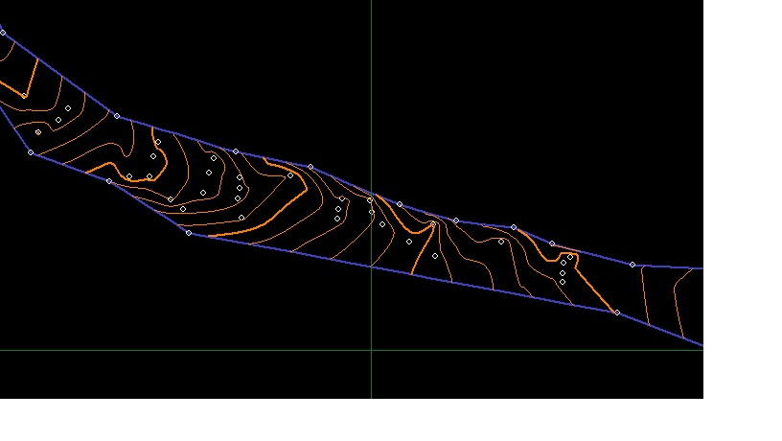

Na figura 2 o talude esta bem definido bem como um pequeno acostamento à o lado da pista, antes do talude. A simples definição do pe do talude e do bordo da estrada alterou significativamente a definição da superfície.

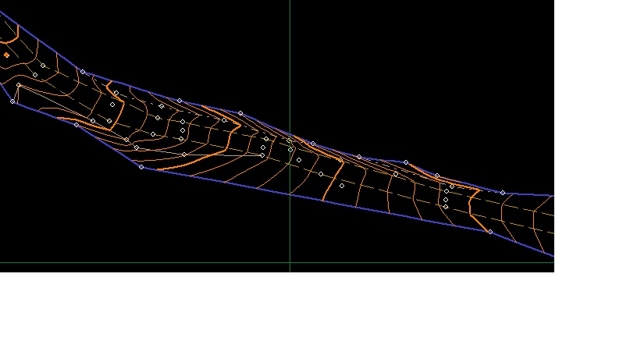

**Definindo Acidentes Topográficos:**

Pressione o botão ***Acidentes Topográficos*** na barra de tarefas, surgirá uma caixa de ferramentas com vários objetos, como por exemplo cêrca muro, crista pé, etc. Selecione nesta caixa de ferramentas o acidente topográfico que deseja definir e selecione com o mouse, clicando com o botão direito, os pontos que definem a área ou o alinhamento em questão.

Alguns  ***Acidentes Topográficos*** como por exemplo cristas, pes e bordos, forçam ao programa a criar arestas nos pontos que os definem. Deste modo as regras de definição da triangulação de Delaunay são  desrespeitadas nestas áreas criando uma triangulação de Delaunay com restrições nestas regiões. Neste caso o programa ***Vias Urbanas&Estradas*** oferece uma opção inovadora: Pode-se forçar que mesmos nestas arestas sejam respeitados os principios da triangulação de Delaunay. O programa ***Vias Urbanas&Estradas*** interpola pontos nas arestas que desrespeitarem esta regra, forçando a triangulação para que seja estritamente conforme Delaunay. Opcionalmente pode-se também solicitar a triangulação de Delaunay-Gabriel, que abrange a triangulação de Delaunay, ou seja, toda triangulação de Delaunay-Gabriel é uma triangulação de Delaunay. A recíproca, na maioria das vezes,  não é verdadeira.

Você pode definir quais acidentes topográficos gerarão arestas forçadas (através da tarefa de acidentes topográficos) mas tenha o maior cuidado em fazê-lo pois, a definição da superfície esta diretamente ligada a estes acidentes topográficos. Definí-los sem critério pode levar a resultados indesejáveis, criando superfícies fora da realidade. Aconselha-se a usar o padrão configurado na programa.

**Remover um Acidente Topográfico:**

Clique com o botão direito sobre o acidente que deseja remover. O acidente topogáfico em questão ficará realçado e surjirá um menu com as opções *Remover, Trocar ou Sair* Selecione *Remover*. Surgirá um diálogo pedindo a confirmação. Selecione *Sim* caso deseje realmente remover o acidente topográfico ou *Não* para desistir da remoção do acidente topográfico.

**Trocar um Acidente Topográfico:**

Muitas vezes ocorre de você estar editando um acidente topogáfico em lugar de outro. Para evitar de se tenha de removê-lo e inserí-lo novamente pode-se trocar um acidente topográfico por outro. Clique com o botão direito sobre o acidente que deseja trocar. O acidente topográfico em questão ficará realçado e surjirá um menu com as opções *Remover, Trocar ou Sair*. Selecione *Trocar*. Surgirá um elástico no mouse indicando a operação. Mova o mouse para a caixa de ferramentas dos acidentes topográficos e clique no tipo de acidente topográfico que deseja substituir o acidente topográfico atual. Ao mover o mouse para o desenho o acidente estará substituído. Caso deseje cancelar a operação a qualquer momento, pressione a tecla ESC.

Para detalhes das funções de edição dos acidentes geograficos veja o item***Gerar e* Editar *a Fronteira***

Direitos Autorais © (2010 - 2015) - Boole Software LTDA - Todos os direitos Reservados.

*Created with the Personal Edition of HelpNDoc:* [*Benefits of a Help Authoring Tool*](https://www.helpauthoringsoftware.com)

**Perfís Geológicos**

**4- Perfís Geológicos:**

O programa ***Vias Urbanas & Estradas*** permite que sejam definidos  os perfís geológicos do terreno, possibilitando o cálculo de volumes por tipo de solo. Há uma Tela de desenho especialmente projetada para este fim. Esta tela  possui ferramentas que facilitam muito a definição dos perfís geológicos como por exemplo: você pode copiar um perfil e movêlo para outro local, como também pode-se incluir um perfil em qualquer lugar abaixo do solo. Pode-se também inserir ou remover pontos nos perfís. A primeira vez que o desenho dos perfís geológicos é acessado, é mostrado apenas o perfil do terreno primitivo com os furos de sondagem. A partir daí, deve-se então copiar ou criar os perfís geológicos nos locais apropriados.

Os perfís geológicos só podem passar pelos furos de sondagem em um ponto do furo de sondagem, e ao ligar os perfis a estes pontos os perfís assumem serem do tipo de solo no qual está ligado no furo de sondagem.

Os tipos de solos devem ser definidos na tarefa ***Tipos de Solos***.

Para detalhe veja **Desenhos-Perfís Geológicos**.

Direitos Autorais © (2010 - 2015) - Boole Software LTDA - Todos os direitos Reservados.

*Created with the Personal Edition of HelpNDoc:* [*Create iPhone web-based documentation*](https://www.helpndoc.com/feature-tour/iphone-website-generation)

**Calcular a Superfície**

**5 - Calcular a Superfície:**

Logo que a superfície esteja definida, isto é os pontos de bordos estejam todos ligados, formando um polígono fechado e os acidentes topográficos estejam  delimitados, deve-se solicitar o cálculo da superfície, que é feito através da opção ***Menu->Cálculo->Superfície***.

O programa ***Vias Urbanas & Estradas*** oferece  duas opções de triangulação: De acordo com Delaunay ou de acordo com Gabriel. O princípio básico na triangulação de Delaunay é que dentro do círculo que inscreve cada triângulo não pode haver outro ponto pertencente à triangulação. Já na triangulação de Gabriel o princípio básico é que dentro da circunferencia cujo diâmetro é uma aresta da triangulação, não pode haver outro ponto pertencente à triangulação. Na triangulação de Delaunay, caso haja àreas especiais ou arestas forçadas (veja **Definir Acidentes topográficos**), o princípio básico da triangulação de Delaunay é na maioria das vezes desrespeitado devido às arestas que são forçadas e não podem ser mudadas. Neste caso o sistema ***Vias Urbanas&Estradas*** oferece uma solução inovadora para fazer com que a superfície continue respeitando o principio básico da triangulação de Delaunay: O programa interpola pontos nestas arestas de modo a forçar que o princípio de Delaunay seja respeitado. Esta opção pode ser desligada, neste caso o sistema criará uma superfície de Delaunay com restrições. Na superfície de Gabriel, independentemente de haver arestas forçadas ou não, são interpolados pontos nas arestas de modo que o princípio de Gabriel seja respeitado. Os pontos interpolados são gravados no diretório do projeto no arquivo ***PontoInterpolados.xyz.*** O seccionamento do terreno será feito tendo-se como base a triangulação escolhida. O programa ***Vias Urbanas&Estradas*** permite que se interpole as curvas de nível em qualquer equidistância, desde 0,1 a 100m, veja**Cálculo** ***da Superfície***.

Direitos Autorais © (2010 - 2015) - Boole Software LTDA - Todos os direitos Reservados.

*Created with the Personal Edition of HelpNDoc:* [*Produce electronic books easily*](https://www.helpndoc.com/create-epub-ebooks)

**Criar Seção Tipo**

**6- Criar a Seção-Tipo:**

O programa ***Vias Urbanas & Estradas*** permite que se crie projetos com qualquer seção tipo e ainda permite que elas variem ao longo do trecho. Esta propriedade dá muita flexibilidade ao projeto. As seção-tipo é composta pelos pontos das  pistas de rolamento, e podem possuir qualquer quantidade de pistas com qualquer quantidade de pontos. Para complementar a seção tipo pode-se inserir **alargamentos sarjetas ou passeios**, que também podem variar ao longo do trecho e possuir qualquer quantidade de pontos. Ao longo do projeto pode haver qualquer número de seções-tipo e estas seções tipo podem conter qualquer número de pontos. O ponto (0,0) geralmente é o eixo da seção e é neste ponto que se aplica o greide (Gradiente), mas nada impede que o ponto (0,0) esteja fora do eixo da seção como também o gradiente, que pode estar em qualquer ponto da seção tipo. No caso de superelevação, a seção tipo girará em torno do ponto definido como gradiente. É preciso um atenção especial para este fato. pos se o grafiente não estiver no eixo das pistas, a posta que o contiver será superelevada errôneamente. O gradiente deve ser usado principalmente quando o eixo das pistas estiver fora do eixo das seções de terreno, mas deve estar sempre no eixo das pistas de rolamento. No caso em que o eixo das pista esteja no eixo das seções o gradiente deve ser 0,0.

Caso se deseje que alguma(s) pista(s) não sofra superelevação, elas devem ser marcadas na tarefa de ***Pistas* Fixas**. Nesta tarefa sã]o marcados o início e o fim das pistas que não sofrerão superelevação, portantos estes pontos devem existir na seção tipo.

Os pontos da seção tipo devem ser digitados da esquerda para a direita, ou seja, do ponto mais a esquerda ao ponto mais a direita, os pontos devem estar OBRIGATORIAMENTE em ordem seqüencial do eixo x e os pontos a esquerda do ponto (0,0) devem ser negativos, isto é, precedidos do sinal “-“. O valor do delta x não pode ser igual ou menor que zero, portanto para rampas verticais, digite um valor mínimo , por exemplo ±0,001.

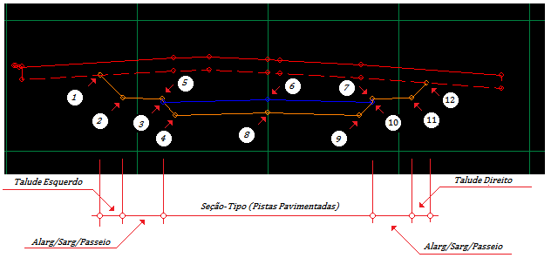

Descrição dos pontos:

Abaixo segue a descrição de cada ponto e a tarefa em que ele é digitado (em parêntesis).

1 – Offset Esquerdo (Ponto Calculado).

2 – Fim do passeio esquerdo. (Alargamento/Sarjeta/Passeio)

3 – Pé do meio-fio e fim da pista de pavimentação esquerda. (Seção-Tipo)

4 – Bordo da terraplanagem (Ponto Calculado)

5 - Crista do meio-fio e início do passeio. (Alargamento/Sargeta/Passeio)

6 – Gradiente (neste caso está no eixo da pista) (Seção Tipo e Gradientes)

7 – Crista do meio-fio e início do passeio (Alargamnto/Sarjeta/Passeio)

8 – Gradiente na terraplanagem.

9 – Bordo direito da terraplanagem. (Ponto Calculado)

10 – Fim da pista de pavimentação, pé do meio-fio e fim do talude de pavimentação direito.(Seção-tipo)

11 – Fim do passeio e início do talude direito (Alargamento/Sarjeta/Passeio)

12 – Off-Set direito (Ponto Calculado)

       Observe que:

- Os pontos calculados não são digitados, são o resultado de algum cálculo feito pelo programa.

- Todo o ponto que é início de algum setor da seção tipo, deve estar digitado naquela tarefa como (0,0) por exemplo: O pé do meio  fio deve ser digitado como (0,0) na tarefa de Alargamentos/Sarjetas e Passeios mas também é o ponto que finaliza a seção tipo, neste exemplo (-4,-0.12) para o lado esquerdo da seção tipo, veja abaixo.

Para esta seção tipo devem ser digitados:

Tarefa de Seções Tipo de Pavimentação

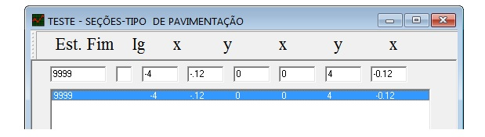

As coordenadas são fornecidas em relação à origem (0.0). Observe que a inclinação da pista é de -3% (-0.12/4.0*100)

Tarefa de Alargamentos/sarjetas e passeios

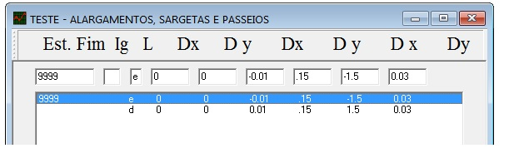

Nesta tarefa devem ser fornecidos os deltas em relação ao ponto anterior.

Tarefa de Taludes de Pavimentação

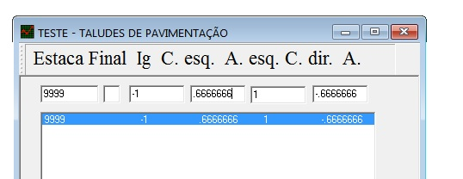

Nesta tarefa devem ser fornecidas as inclinações dos taludes do pavimento em relação ao eixo horizontal .

Os ângulos para cálculo das inclinações devem estar de acordo com o círculo trigonométrico (Início no eixo horizontal no sentido crescente e giro para a esquerda).

Tarefa de Taludes de Corte

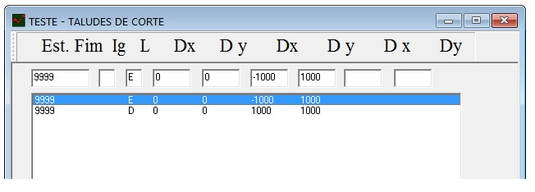

Nesta tarefa devem ser fornecidos os deltas em relação ao ponto anterior

Neste caso o talude é formado por uma reta apenas.

Tarefa de Taludes de Aterro

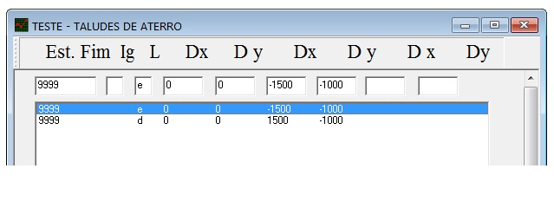

Nesta tarefa devem também ser fornecidos os deltas em relação ao ponto anterior

e o talude é formado por uma reta apenas.

Tarefa de Gradientes

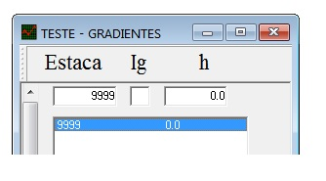

Neste caso o gradiente está no eixo da pista.

Tarefa de Espessuras do pavimento

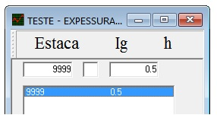

Espessura total das camadas de pavimentação = 0,50 m

Tarefa de Limpeza do Terreno

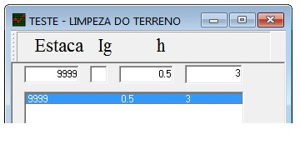

0,50m de altura e 3 m de excesso lateral

Para detalhes veja as **Tarefas de digitação*****.***

Direitos Autorais © (2010 - 2015) - Boole Software LTDA - Todos os direitos Reservados.

*Created with the Personal Edition of HelpNDoc:* [*Produce Kindle eBooks easily*](https://www.helpndoc.com/feature-tour/create-ebooks-for-amazon-kindle)

**Projetar o Geométrico**

**7- Projetar o Geométrico:**

Assim que a superfície esteja calculada pode-se iniciar o projeto geométrico. Todo o projeto geométrico é feito na tela de desenho da superfície. Vá em **Menu->Desenhos->Superfície** e a tela do desenho da superfície é mostrada. Vá à barra de tarefas e clique em  *Mostrar Tudo* para que todo o desenho seja visualizado. Se desejar, configure o desenho para mostrar apenas o que interessa, por exemplo:  neste momento, as cotas das curvas de nível não precisam ser mostradas, a triangulação também não, portanto vá à barra de ferramentas e pressione *Configurar* e desative as propriedades que não interessam no momento.

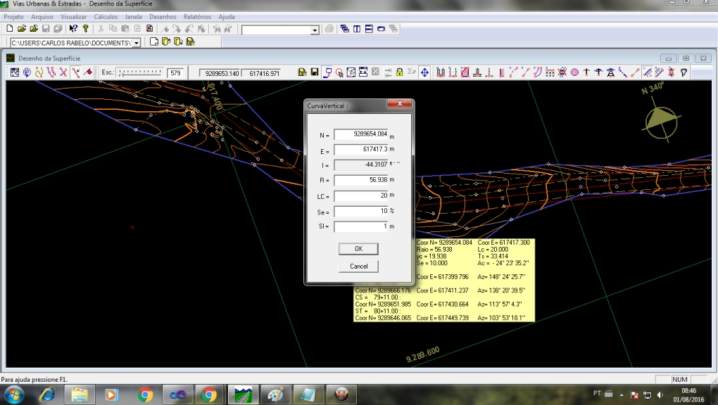

Janela para projeto do geométrico.

Mova o mouse para o início da superfície e dê um click duplo com o botão direito. Isto vai inserir um primeiro PI por lá, não se preocupe por enquanto quanto à precisão deste local, o que importa por enquanto é que ele esteja por lá. Mova o mouse para ajustar o local do PI e click com o botão direito do mouse, para fixar este PI. Mova agora o mouse para o final da superfície e dê um click duplo com o botão direito por lá também. Será criado outro PI no final do projeto. Mova o mouse para ajustar o local do PI e click com o botão direito do mouse, para fixar este segundo PI. Até agora o projeto constitui-se apenas de uma reta, entre o inicio e o fim do trajeto. Mova o mouse agora para um ponto qualquer no eixo desta reta do projeto, e dê um click duplo neste ponto, isto cria um PI naquele ponto, mova-o para um ponto onde haja uma curva significativa na superfície e Clique com o botão direito do mouse para fixá-lo. Agora o projeto constitui-se de uma curva e duas tangentes. Vá repetindo este processo até que em todos os pontos onde a superfície muda de direção haja um PI. Até agora foram criados os PIs básicos do projeto, não se preocupe a essa altura, quanto aos locais, a precisão ou os valores das curvas, posteriormente elas poderão ser posicionadas precisamente em qualquer local, como também qualquer um dos seus valores poderão ser editados, por hora estamos apenas criando um esboço do projeto. Agora aumente um pouco a escala através do deslizante *Escala*, na barra de ferramentas. Ajuste-a para um valor em que se possa ver o projeto com mais detalhes, o suficiente para que se possa ajustar mais precisamente os PIs ou até mesmo criar outros em pontos onde se tornar necessário e inclua novos PIs onde julgar necessário e ajuste os PIs criados para um local mais apropriado. Este processo deve ser repetido até que o projeto geométrico esteja satisfatoriamente desenvolvido. As curvas são incluídas com valores padrão que agora podem ser alterados para um melhor traçado.

Direitos Autorais © (2010 - 2015) - Boole Software LTDA - Todos os direitos Reservados.

*Created with the Personal Edition of HelpNDoc:* [*Create help files for the Qt Help Framework*](https://www.helpndoc.com/feature-tour/create-help-files-for-the-qt-help-framework)

**Seccionar Terreno**

**8- Seccionar o Terreno:**

O seccionamento do terreno define as seções transversais de terreno. O seccionamento é feito através do cálculo dos pontos de interseção entre a seção e as arestas da triangulação. Portanto o tipo de triangulação usado no cálculo da superfície vai influenciar em grande parte o perfil das seções. Quando esta tarefa é executada mais de uma vez, caso tenha havido alterações no terreno ou no projeto, os cálculos dos volumes e dos terrenos ficam desatualizados, pois as novas alterações do terreno ainda não foram refletidas na nota de serviço, consequentemente nos volumes e em todos os cálculos subseqüentes. A solicitação do reseccionamento do terreno invalida todos os cálculos subseqüentes: Nota de serviço, Volumes, Área de taludes e Volumes e área de Limpeza. Veja o  **Diálogo de seccionamento do Terreno***.*

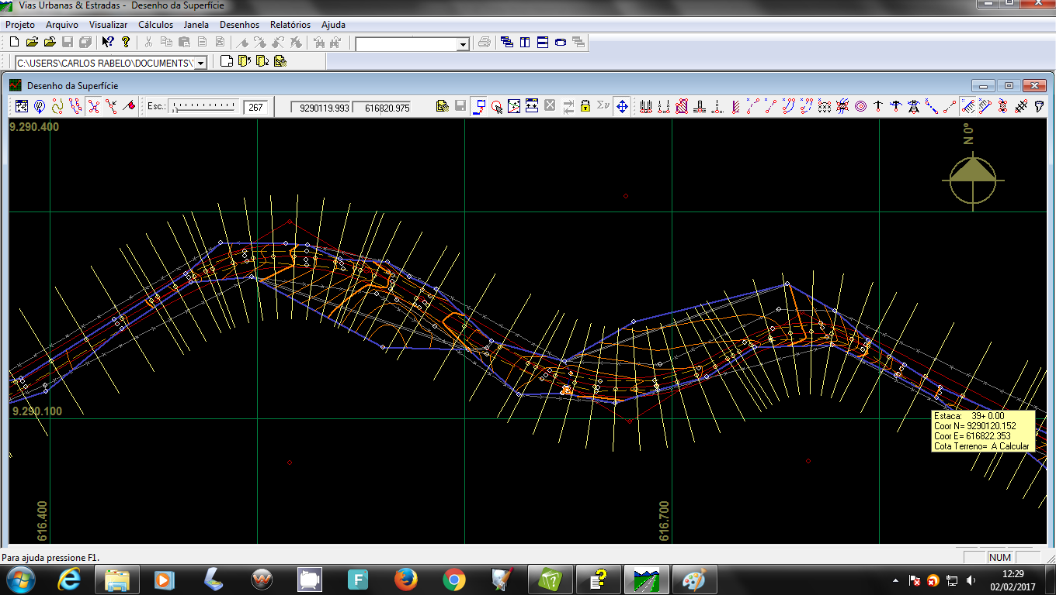

Seções visualizadas no projeto geométrico

Direitos Autorais © (2010 - 2015) - Boole Software LTDA - Todos os direitos Reservados.

*Created with the Personal Edition of HelpNDoc:* [*Create help files for the Qt Help Framework*](https://www.helpndoc.com/feature-tour/create-help-files-for-the-qt-help-framework)

**Criar Tarefas Adicionais**

**9- Criar as Tarefas Adicionais do Projeto: Alargamentos, Sarjetas, Passeios, Pistas-fixas, Limpeza e espessuras do pavimento.**

Depois do desenvolvimento do projeto, é hora de começar a desenvolver o greide. Como o projeto do greide envolve principalmente taludes e terraplanagem, é hora de entrar com estes dados no projeto. Deve-se entrar agora com dados complementares de projeto como *os* **alargamentos as sarjetas e os passeios**, como também a altura da limpeza e a altura do pavimento. A limpeza do terreno pode variar ao longo do trecho é mostrada no desenho do perfil como uma linha tracejada, abaixo do terreno natural. As áreas de limpeza são definidas como a área entre a margem do off-set direito e a margem do offset esquerdo. Estas margens são definidas na tarefa de limpeza  e são a distância entre o offset e o final da área de limpeza. O cálculo da área de dos volumes de limpeza deve ser solicitados através do menu: ***Menu->Cálculos->Áreas e Volumes de limpeza***. Os alargamentos são pontos que estendem a terraplanagem, entre o final da  seção-tipo e ao início dos taludes, geralmente definidos por áreas de empréstimo. Sarjetas e passeios são pontos que estão no bordo da seção tipo, usados geralmente em vias urbanas. A inclusão destes detalhes no projeto tem a principal finalidade aprimorar o cálculo de volumes. Observa-se que todos os pontos destas tarefas devem estar FORA da seção tipo. Os pontos desta tarefa são definidos a partir do ponto mais externo da seção tipo, esquerda ou a direita e estendem até o início dos taludes. Posteriormente pode-se calcular os volumes de limpeza bem como a área dos taludes. Estes cálculos devem ser solicitados deve  através do menu: ***Menu->Cálculos->Áreas e Volumes de limpeza***

Direitos Autorais © (2010 - 2015) - Boole Software LTDA - Todos os direitos Reservados.

*Created with the Personal Edition of HelpNDoc:* [*Easily create HTML Help documents*](https://www.helpndoc.com/feature-tour)

**Projetar Greide**

**10- Projetar o Greide:**

O projeto do greide pode ser iniciado assim que o terreno e as tarefas adicionais estiverem definidas. O desenho do greide é acessado através da opção do menu ***Menu->Desenhos->Greide***  Primeiramente aparecerá apenas o perfil longitudinal do terreno, e deve-se iniciar o projeto do greide como no projeto geométrico. Caso o desenho não esteja enquadrado, pressione o botão  *Enquadrar* , para visualizar todo o perfil. Dê um click duplo no inicio do perfil, isso criará um PIV no inicio do terreno, dê outro clique para fixá-lo. Agora mova o mouse para o final do perfil e dê um clique duplo por lá também, isso criará um PIV no final do perfil, dê outro clique e solte o PIV, Será criada uma tangente entre estes 2 PIVs. Para inserir outros PIVs dê um clique duplo na tangente. Isto criará um PIV neste local. Mova este PIV recém criado para um local onde haja uma mudança significativa no terreno. Repita este processo até que se tenha um esboço completo do greide. Não se preocupe com a localização exata destes PIVs, pois, por hora está sendo criado apenas um esboço, posteriormente você poderá ajustar  precisamente o local e os dados do PIV. Vá no deslizante da escala e aumente a escala o bastante para visualizar o perfil com um pouco mais de detalhes, o bastante para que possa-se definir com mais precisão o local dos PIVs ou até mesmo inserir outros. Repita este processo até que o greide esteja satisfatoriamente definido. Para um ajuste preciso dos dados do PIV deve-se chamar o diálogo de edição dos PIVs. Neste diálogo pode-se definir precisamente a estaca, cota, Y1, Y2 ou as rampas, anterior e posterior. Para maiores detalhes veja o **Desenho do Greide**.

Direitos Autorais © (2010 - 2015) - Boole Software LTDA - Todos os direitos Reservados.

*Created with the Personal Edition of HelpNDoc:* [*News and information about help authoring tools and software*](https://www.helpauthoringsoftware.com)

**Calcular a Nota de Serviço**

**11- Calcular a Nota de Serviço:**

O cálculo da nota de serviço deve ser solicitado assim que o greide estiver satisfatóriamente definido e é solicitado através da opção do menu ***Cálculos->Nota de Serviço***. Pode-se solicitar o cálculo para se ter uma ideia dos valores dos volumes e certamente este cálculo é solicitado várias vezes, até que que os volumes estejam balanceados. Geralmente o processo de balanceamento dos volumes é um processo cíclico: Primeiro altera-se o greide então calcula-se os volumes. Do resultados deste cálculo de volumes ajusta-se o greide de modo a procurar balancear os volumes de corte e de aterro. este cálculo pode ser solicitado a partir do desenho do greide. O que torna este processo bastante dinâmico e eficiente. Para solicitar o cálculo da nota de serviço a partir do desenho do greide veja ***Menu->Desenhos_Greide***. Veja o diálogo para **Cálculo da Nota de Serviço**.

Direitos Autorais © (2010 - 2015) - Boole Software LTDA - Todos os direitos Reservados.

*Created with the Personal Edition of HelpNDoc:* [*Free HTML Help documentation generator*](https://www.helpndoc.com)

**Calcular os Volumes**

**12- Calcular os Volumes:**

Assim que o geométrico e o greide estiverem definidos pode-se solicitar o cálculo dos volumes. O cálculo dos volumes é feito através da opção do menu: ***Menu->Cálculos->Volumes...*** Surgirá um diálogo solicitando a confirmação para execução dos cálculos de volumes. Os volumes serão calculados de acordo com os valores existentes na **Tarefa de Empolamentos**. É preciso observar que ao executar o cálculo dos volumes, não se poderá mais alterar o greide, as seções ou qualquer outro item do projeto, pois essas alterações invalidam o cálculo de volumes atual, como também o cálculo da nota de serviço. Ao final do projeto, após o cálculo final dos volumes recomenda-se não permitir que o desenho seja alterado através do botão *Não Alterar* da barra de tarefas, presente em todos os desenhos. Para maiores detalhes sobre o cálculo de volumes veja o **Desenho das seções**. Pode-se também solicitar o cálculo dos volumes a partir do desenho do greide, esta possibilidade torna o trabalho de balançeamento dos volumes muito diâmico e rápido pois, pode-se solicitar o cálculo dos volumes logo após a um ajuste no greide, permitindo ao projetista om conhecimento imediato que as alterações no greide provocaram nos volumes. Para detalhes vá em Cálculo dos **Desenho do Greide**.

Para maiores detalhes sobre o cálculo de volumes veja o **Diálogo de cálculo de Volumes**.

Direitos Autorais © (2010 - 2015) - Boole Software LTDA - Todos os direitos Reservados.

*Created with the Personal Edition of HelpNDoc:* [*Free help authoring tool*](https://www.helpndoc.com/help-authoring-tool)

**Editar as Seções**

**13- Editar as Seções:**

Nesta etapa é feito o ajuste fino do projeto. Para editar as seções vá em ***Menu->Desenho->Seções***.  Nesta tarefa pode-se editar qualquer ponto de terreno, ou ponto da seção que esteja FORA da pista de rolamento. Com o mouse você pode “Pegar” pontos e movê-los para onde desejar, pode-se também incluir ou excluir pontos, tanto de projeto quanto de terreno, pode-se também editar os valores de um ponto através do **Diálogo de Edição dos Pontos das Seções**. Um grande problema que surge nesta fase do projeto é a insuficiência de pontos nas seções, evitando que o offsets sejam calculados. No programa ***Vias Urbanas & Estradas*** este problema é facilmente resolvido: pode-se estimar um ponto extremo adicional no terreno, inserí-lo com o mouse no perfil da seção (clique duplo) e solicitar o recálculo dos offsets. Posteriormente, é claro, este ponto deve ser obtido por levantamento no local e adicionado precisamente na seção.  É preciso observar que, ao se solicitar o recálculo dos off-sets desta forma, a nota de serviço não será invalidada e o recáulculo da nota de serviço não recisa ser solicitado mas ficam invalidados os cálculo dos volumes, limpeza e áreas de taludes, que devem ser executados novamente.

Caso se solicite o recálculo da Nota de serviço este deve ser feito com a com a opção de manter seção tipo atual marcada, para que as edições feitas nas seções sejam mantidas.

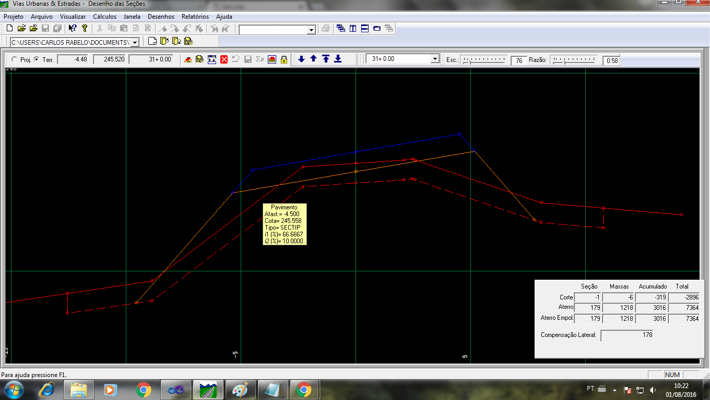

Janela de edição das seções

Direitos Autorais © (2010 - 2015) - Boole Software LTDA - Todos os direitos Reservados.

*Created with the Personal Edition of HelpNDoc:* [*Create cross-platform Qt Help files*](https://www.helpndoc.com/feature-tour/create-help-files-for-the-qt-help-framework)

**Calcular Área e Volumes Limpeza**

**14- Calcular Área e Volumes de Limpeza:**

Assim que o projeto do greide esteja finalizado e os volumes de terraplanagem estejam calculados deve-se solicitar o  cálculo das áreas e volumes de limpeza através da opção do menu  ***Menu->Cálculos->Áreas e Volumes de limpeza...***Os cálculos serão feitos tendo como base os dados da **Tarefa de Limpeza**. O cálculo é feito considerando a altura da limpeza  offsets somados os comprimentos dos exessos laterais. Observa-se que a altura é constante, independentemente da inclinação do terreno. O volume é calculado considerando as áreas do tronco de cone gerado entre a seçao anterior e a seção atual. Veja a fiura abaixo:

Para maiores detalhes sobre o cálculo de volumes de limpeza veja *o***Diálogo de cálculo das áreas e volumes de Limpeza**.

Direitos Autorais © (2010 - 2015) - Boole Software LTDA - Todos os direitos Reservados.

*Created with the Personal Edition of HelpNDoc:* [*Free EPub and documentation generator*](https://www.helpndoc.com)

**Calcular Área dos Taludes**

**15- Calcular as Áreas de Taludes:**

 Este é o cálculo final do projeto. Este cálculo não inclui as áreas de alargamentos, sarjetas ou passeios.  A área é calculada considerando o paralelogramo gerado entre  seção anterior e a seção atual da superfície formada pelo talude inclinado, sem levar em consideração o exesso lateral da limpeza. Veja a figura abaixo.

Para maiores detalhes sobre o cálculo das áreas de taludes veja o**Diálogo de cálculo das Áreas dos Taludes**.

Direitos Autorais © (2010 - 2015) - Boole Software LTDA - Todos os direitos Reservados.

*Created with the Personal Edition of HelpNDoc:* [*Create iPhone web-based documentation*](https://www.helpndoc.com/feature-tour/iphone-website-generation)

**Emitir Relatórios**

**16- Emitir os Relatórios:**

Os Relatórios são compostos por arquivos texto puro e foram projetados para serem usados como entrada de dados em outros sistemas como o Autocad ou Programas geradores de relatórios. Cada linha do relatório está separada por um caractere 13(Enter) e cada campo está separado por um espaço em branco (Caractere ASCII 32). Os arquivos gerados são colocados no diretório do projeto com a extensão .rel. Todos os relatórios possuem na primeira linha a frase “Relatório do ...” que identifica o relatório **Ver Relatórios**.

Direitos Autorais © (2010 - 2015) - Boole Software LTDA - Todos os direitos Reservados.

.

*Created with the Personal Edition of HelpNDoc:* [*Free Web Help generator*](https://www.helpndoc.com)

**Criar Arquivos DXF**

**17- Criar Arquivos DXF:**

Os arquivos dxf devem ser gerados para se exportar os desenhos para o Autocad ou outro programa que trabalhe com arquivos DXF e são criados através da opção do menu ***Menu->Relatórios->Arquivos dxf***. Como cada empresa tem seu formato próprio para o desenho final, os arquivos dxf gerados são arquivos intermediários que devem ser acabados no Autocad, dentro dos padrões particulares de cada empresa. Os aquivos gerados sobrepoem os arquivos anteriores, caso seja necessário é responsabilidade do usuário salvar os arquivos anteriores.

Para maiores detalhes ver ***Arquivos DXF***

Direitos Autorais © (2010 - 2015) - Boole Software LTDA - Todos os direitos Reservados.

*Created with the Personal Edition of HelpNDoc:* [*Easily create iPhone documentation*](https://www.helpndoc.com/feature-tour/iphone-website-generation)

**Geométrico**

**16- Criar Arquivos DXF - Geométrico:**

É gerado o arquivo dxf com todos os itens do projeto, inclusive a triangulação. Será criado o arquivo projgeom.dxf, no diretório do projeto.

Direitos Autorais © (2010 - 2015) - Boole Software LTDA - Todos os direitos Reservados.

*Created with the Personal Edition of HelpNDoc:* [*Free Kindle producer*](https://www.helpndoc.com/feature-tour/create-ebooks-for-amazon-kindle)

**Greide**

**16- Criar Arquivos DXF - Greide:**

É gerado a arquivo do perfil longitudinal com o terreno projeto, limpeza, estacas, cotas do terreno, cotas do projeto, cota vermelha em cada estaca. Será criado o arquivo greide.dxf,  no diretório do projeto.

Direitos Autorais © (2010 - 2015) - Boole Software LTDA - Todos os direitos Reservados.

*Created with the Personal Edition of HelpNDoc:* [*Easily create CHM Help documents*](https://www.helpndoc.com/feature-tour)

**Seções**

**16- Criar Arquivos DXF - Seções:**

É gerado o desenho de todas as seções com terreno projeto, limpeza, com todas as cotas. Será criado o arquivo secoes.dxf, no diretório do projeto.

Direitos Autorais © (2010 - 2015) - Boole Software LTDA - Todos os direitos Reservados.

*Created with the Personal Edition of HelpNDoc:* [*Free PDF documentation generator*](https://www.helpndoc.com)

**Tarefas de digitação**

**Tarefas de d** **igitação:**

Generalidades

Alargamentos / Sarjetas / Passeios

Seções-tipo

Taludes de Corte

Taludes de Aterro

Espessura de Limpezas

Pistas Fixas

Curvas Verticais

Curvas Horizontais

Igualdades

Espessuras do Pavimento

Canteiros Centrais

Empolamentos

Tipos de Solo de Solos

Furos de sondagem de Sondagem

Acidentes Topográficostes Topográficos

Direitos Autorais © (2010 - 2015) - Boole Software LTDA - Todos os direitos Reservados.

*Created with the Personal Edition of HelpNDoc:* [*Benefits of a Help Authoring Tool*](https://www.helpauthoringsoftware.com)

**Generalidades**

Generalidades:

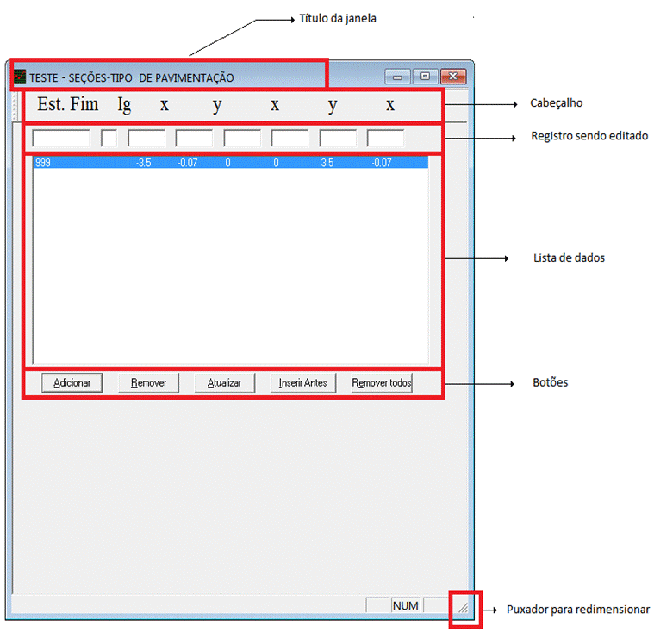

As tarefas de digitação são as tarefas usadas para inserir ou visualizar dados no programa ***Vias Urbanas & Estradas.*** Todas as tarefas tem um comportamento similar. No topo da janela há um registro de edição com os campos onde devem ser digitados os dados. Abaixo há uma lista dos dados já existentes. Ao clicar em um registro existente este registro vai para a área de edição podendo ser alterado ou removido. Este registro fica em azul na lista de dados. Para alterá-lo faça as alterações e então pressione **Atualizar.** Para removê-lo pressione **Remover** . Para inserir um novo registro clique no botãoLimpar ou numa área em branco da lista de registros, os campos do registro atual serão apagados. Insira os dados do novo registro e pressione a tecla **Inserir,** o registro sendo editado será inserido no último lugar da lista. Para cancelar as edições atuais pressione **Cancelar**. Para uma melhor visualização dos dados vá ao canto inferior esquerdo da janela e puxe o canto da janela com o botão esquerdo do mouse pressionado. Isso possibilitará redimensionar a janela, de modo que toda a lista de dados seja visualizada. Posteriormente pode-se pressionar o botão Centralizadas na barra de tarefas para centralizar a janela. O formato de visualização será salvo e nas próximas vezes que esta tarefa for chamada ele já estará com esta nova forma.  Para efeito de cálculos, a ordem em que os registros estão na lista de registro não importa, quando forem usados ele serão lidos na ordem correta.

**PRINCIPAIS ÁREAS:**

•      **TÍTULO DA JANELA:**

Indica qual tarefa está sendo editada.

·      **REGISTRO SENDO EDITADO:**

Contém o registro que esta sendo editado. Para alterar um registro é preciso que ele seja movido para esta área, o que pode ser feito clicando-se no registro que se deseja    editar. Parq inserir um novo registro clique no botãoLimpar*,* entre com os dados e então pressione o botãoInserir*.*

Através das teclas <Tab> e <Ctrl Tab> pode-se navegar para frente ou para tras no registro que estiver sendo editado.

·      **LISTA DE DADOS:**

Contém todos os registros da tarefa que está sendo editada.

·      **BOTÕES:**

Contém os botões que realizam ações na lista de tarefas e/ou no registro atual, que podem ser:

•      **Inserir:**

Insere o registro atual na lista de registros. O registro é inserido na última posição da lista.

•      **Remover:**

Remove o registro atual da lista de taludes.

•      **Gravar:**

Grava a lista de registros no respectivo arquivo. Antes de gravar surge um diálogo solicitando a confirmação da operação.

•      **Atualizar:**

Insere o registro atual com as alterações feitas na lista de registros. O registro atual é inserido na mesma posição onde estava, com as alterações feitas na edição.

•      **Ajuda:**

Este botão apresenta a tela de ajuda (esta tela).

•      **OK:**

Fecha o diálogo. Caso haja alterações pendentes um diálogo surgirá solicitando a gravação das últimas alterações.

Para navegar no registro sendo editado pressiona a tecla <Tab> para ir para o próximo campo e as teclas < Ctrl>+<Tab> para ir para o campo anterior.  A tecla <Tab> também deve ser usada para criar novo campo à direita do registro: Muitos tipos de registros, como as seções tipo por exemplo, podem ser compostos por mais que 3 pontos. Para digitar os pontos adicionais basta que se pressione a tecla <Tab> e um novo campo será criado a direito à do registro e o registro será rolado 1 campo para a esquerda.

* ***Importante->*** Cada linha deve conter todos os pontos referentes a um registro, não importando quantos pontos tenham este registro.

Direitos Autorais © (2010 - 2015) - Boole Software LTDA - Todos os direitos Reservados.

*Created with the Personal Edition of HelpNDoc:* [*Easily create PDF Help documents*](https://www.helpndoc.com/feature-tour)

**Alargamentos Sargetas e Passeios**

**Tarefa de Digitação dos Alargamentos / Sarjetas / Passeios:**

Campos

Botões

Este diálogo surge ao se solicitar a opção ***Editar->Arquivo->Alargamentos/Sarjetas/Passeios*** no menu.  Nele devem ser digitados os trechos da seção tipo entre o final da pista e o início do talude. Os pontos são digitados por lado e os pontos que estiverem antes da coordenada  (0,0) devem ser precedidos do sinal –(Menos). Os pontos devem ser digitados do bordo para o talude INDEPENDENTEMENTE do lado.  Para os pontos à esquerda o delta x sempre será negativo e para pontos à direita o delta x sempre será positivo. O delta y depende se o ponto posterior estiver acima ou abaixo do ponto anterior. Se estiver acima o delta y sempre será positivo e se estiver abaixo o delta y sempre será negativo, veja a figura abaixo. O valor do delta x não pode ser igual ou menor que zero, portanto para rampas verticais, digite um valor mínimo , por exemplo ±0,001. Cada Linha dever conter um registro, referente a um único trecho.

**Campos:**

*Estaca Final:*

Neste campo deve ser digitado o valor da estaca onde este alargamento terminará. O Início do trecho desta seção tipo será na primeira estaca imediatamente posterior à seção tipo anterior . No primeiro trecho o início será na primeira estaca do projeto. O formato de digitação da estaca é *NNNNNN+NNN.NN*, por exemplo “**432+16.56”**. Caso seja uma estaca inteira o valor do + pode ser deixando em branco, por exemplo “**432”.**

*Ig:*

Neste campo deve ser digitado o número de igualdades ocorridas até a estaca final, digitada anteriormente, o formato é NN. Caso não haja igualdades, este campo pode ser deixado em branco. As igualdades devem ser digitadas na ***Tarefa de Igualdades***.

*Lado:*

Neste campo deve ser digitado o lado do alargamento ***“E”*** ou ***“e”*** para esquerdo ou ***“D”*** ou ***“d”*** para o lado direito.

*x1:*

Neste campo deve ser digitado o valor da coordenada x (afastamento) do primeiro ponto do alargamento, que deve ser sempre 0.00. Este ponto é o ponto onde o alargamento se inicia, pode estar no bordo da seção tipo ou no fim da sarjeta. Os pontos devem ser digitados do bordo para o talude INDEPENDENTEMENTE do lado a que pertençam.

*y1:*

Neste campo deve ser digitado o valor da coordenada y (Cota) do primeiro ponto do alargamento, deve ser sempre 0.00.

*x2,y2, x3,y3...:*

Neste campos devem ser digitados os valores dos deltas y e y dos pontos posteriores. Estes deltas devem ser calculados sempre em relação ao ponto anterior. Caso o alargamento possua mais que 3 pontos, deve-se continuar a digitação pressionando-se a tecla TAB que rola o registro um campo para a frente (CTRL TAB rola o registro um campo para trás). Lembre-se, o valor do delta x não pode ser igual ou menor que zero, portanto para rampas verticais, digite um valor mínimo, por exemplo ±0,001. Caso o alargamento a ser inserido possua mais que 3 pontos pressione a tecla *<Tab>*, o registro será rolado para a esquerda e um novo campo surgirá no lado direito. Pa rolar o registro para a direita pressione as teclas *<Ctrl+Tab>*, o campo mais a esquerda será mostrado caso ele exista.

Direitos Autorais © (2010 - 2015) - Boole Software LTDA - Todos os direitos Reservados.

*Created with the Personal Edition of HelpNDoc:* [*Full-featured EBook editor*](https://www.helpndoc.com/create-epub-ebooks)

Direitos Autorais © (2010 - 2015) - Boole Software LTDA - Todos os direitos Reservados.

*Created with the Personal Edition of HelpNDoc:* [*Free help authoring tool*](https://www.helpndoc.com/help-authoring-tool)

**Seções Tipo**

**Tarefa de Digitação das Seções-Tipo:**

Campos

Botões

Esta tarefa surge ao se solicitar a edição das seções tipo, através do menu ***Editar->Seçoes-Tipo.*** Esta tarefa deve ser usada para digitação das seções tipo que compõem o projeto.  Ao clicar em um registro existente este registro vai para a área de edição podendo ser alterado ou removido.  P rograma Vias Urbanas & Estradas permite que o projeto tenha praticamente qualquer quantidade de seções tipo que podem conter qualquer quantidade de pontos. O sistema também permite que se prijete seções tipo com  canteiros centrais ou canais. O valor do delta x não pode ser igual ou menor que zero, portanto para rampas verticais, digite um valor mínimo , por exemplo ±0,001. Cada Linha dever conter um registro, referente a um único trecho.

**Campos:**

*Estaca Final:*

Neste campo deve ser digitado o valor da estaca onde esta seção tipo terminará. O Início do trecho desta seção tipo será na primeira estaca imediatamente posterior a seção tipo anterior . No primeiro trecho o início será na primeira estaca do projeto. O formato de digitação da estaca é  *NNNNNN+NNN.NN*, por exemplo “**432+16.56”**. Caso seja uma estaca inteira o valor do + pode ser deixando em branco, por exemplo, “**432”.**

*Ig:*

Neste campo deve ser digitado o número de igualdades ocorridas até a estaca final, digitada anteriormente, o formato é NN. Caso não haja igualdades, este campo pode ser deixado em branco. As igualdades devem ser digitadas na ***Tarefa de Igualdades***.

*x1:*

Neste campo deve ser digitado o valor da coordenada x (Afastamento) do ponto mais a esquerda da seção.

*y1:*

Neste campo deve ser digitado o valor da coordenada y (Cota) do ponto mais a esquerda da seção.

*x2,y2, x3,y3...:*

Neste campos devem ser digitados os valores dos afastamentos e das cotas dos pontos posteriores. Caso a Seção-Tipo a ser inserida possua mais que 3 pontos pressione a tecla *<Tab>*, o registro será rolado para a esquerda e um novo campo surgirá no lado direito. Pa rolar o registro para a direita pressione as teclas *<Ctrl+Tab>*, o campo mais a esquerda será mostrado caso ele exista.

Direitos Autorais © (2010 - 2015) - Boole Software LTDA - Todos os direitos Reservados.

*Created with the Personal Edition of HelpNDoc:* [*Free help authoring environment*](https://www.helpndoc.com/help-authoring-tool)

Direitos Autorais © (2010 - 2015) - Boole Software LTDA - Todos os direitos Reservados.

*Created with the Personal Edition of HelpNDoc:* [*Free EBook and documentation generator*](https://www.helpndoc.com)

**Taludes de Corte**

**Tarefa de Digitação dos  Taludes de Corte:**

Campos

Botões

Esta tarefa surge ao se solicitar a edição dos taludes de corte, através do menu ***Editar->Taludes de Corte.*** O programa ***Vias Urbanas & Estradas*** permite que os taludes variem ao longo do trecho e estes taludes podem possuir qualquer quantidade de pontos, permitindo que se projete praticamente quaquer tipo de taludes. Os Pontos devem ser digitados do bordo para o off-set INDEPENDENTEMENTE do lado o qual se encontram. O primeiro ponto deve ser sempre (0,0) e os pontos posteriores devem possuir os valores dos deltas em relação ao ponto anterior (desenhar uma figura).  Para os pontos à esquerda o delta x sempre será negativo e para pontos à direita o delta x sempre será positivo. Para o  delta y o sinal depende se o ponto  estiver acima ou abaixo do ponto anterior. Se estiver acima o delta y será positivo e se estiver abaixo o delta y será negativo, veja a figura abaixo. O valor do delta x não pode ser igual ou menor que zero, portanto para rampas verticais, digite um valor mínimo , por exemplo ±0,001. Devem ser digitados pontos que satisfaçam a altura máxima do off-set no trecho, caso contrário os off-sets que estiverem acima do último ponto de talude digitado, não serão calculados. Cada Linha dever conter um registro, referente a um único trecho.

**Campos:**

*Estaca Final:*

Neste campo deve ser digitado o valor da estaca onde o talude terminará. O Início do trecho desta seção tipo será na primeira estaca imediatamente posterior ao talude anterior . No primeiro trecho o início será na primeira estaca do projeto. O formato de digitação da estaca é  *NNNNNN+NNN.NN*, por exemplo “**432+16.56”**. Caso seja uma estaca inteira o valor do + pode ser deixando em branco, por exemplo “**432”.**

*Ig:*

Neste campo deve ser digitado o número de igualdades ocorridas até a estaca final, digitada anteriormente, o formato é NN. Caso não haja igualdades, este campo pode ser deixado em branco. As igualdades devem ser digitadas na ***Tarefa de Igualdades***.

*dx1:*

Neste campo deve ser digitado o valor do delta x  inicial, geralmente 0.00

*dy1:*

Neste campo deve ser digitado o valor do delta y inicial, geralmente 0.00

*dx2,dy2,dx3,dy3...:*

Neste campos devem ser digitados os valores dos deltas x e y dos pontos posteriores. Caso o talude a ser inserido possua mais que 3 pontos pressione a tecla *<Tab>*, o registro será rolado para a esquerda e um novo campo surgirá no lado direito. Pa rolar o registro para a direita pressione as teclas *<Ctrl+Tab>*, o campo mais a esquerda será mostrado caso ele exista. Lembre-se, O valor do delta x não pode ser igual ou menor que zero, portanto para rampas verticais, digite um valor mínimo , por exemplo ±0,001.

Direitos Autorais © (2010 - 2015) - Boole Software LTDA - Todos os direitos Reservados.

*Created with the Personal Edition of HelpNDoc:* [*Write EPub books for the iPad*](https://www.helpndoc.com/create-epub-ebooks)

Direitos Autorais © (2010 - 2015) - Boole Software LTDA - Todos os direitos Reservados.

*Created with the Personal Edition of HelpNDoc:* [*Easily create Help documents*](https://www.helpndoc.com/feature-tour)

**Taludes de Aterro**

**Tarefa de Digitação dos  Taludes de Aterro:**

Campos

Botões

Esta tarefa surge ao se solicitar a edição das igualdades, através do menu ***Editar->Taludes de Aterro.*** O programa ***Vias Urbanas & Estradas*** permite que os taludes variem ao longo do trecho e estes taludes podem possuir qualquer quantidade de pontos, permitindo que se projete praticamente quaquer tipo de taludes. Os Pontos devem ser digitados do bordo para o off-set INDEPENDENTEMENTE do lado o qual se encontram. O primeiro ponto deve ser sempre (0,0) e os pontos posteriores devem possuir os valores dos deltas em relação ao ponto anterior.  Para os pontos à esquerda o delta x sempre será negativo e para pontos à direita o delta x sempre será positivo. Para o  delta y o sinal depende se o ponto  estiver acima ou abaixo do ponto anterior. Se estiver acima o delta y será positivo e se estiver abaixo o delta y será negativo, veja a figura abaixo. O valor do delta x não pode ser igual ou menor que zero, portanto para rampas verticais, digite um valor mínimo , por exemplo ±0,001. Devem ser digitados pontos que satisfaçam a altura máxima do off-set no trecho, caso contrário os off-sets que estiverem acima do último ponto de talude digitado, não serão calculados. Cada Linha dever conter um registro, referente a um único trecho.

**Campos:**

*Estaca Final:*

Neste campo deve ser digitado o valor da estaca onde o talude terminará. O Início do trecho desta seção tipo será na primeira estaca imediatamente posterior ao talude anterior . No primeiro trecho o início será na primeira estaca do projeto. O formato de digitação da estaca é  *NNNNNN+NNN.NN*, por exemplo “**432+16.56”**. Caso seja uma estaca inteira o valor do + pode ser deixando em branco, por exemplo “**432”.**

*Ig:*

Neste campo deve ser digitado o número de igualdades ocorridas até a estaca final, digitada anteriormente, o formato é NN. Caso não haja igualdades, este campo pode ser deixado em branco. As igualdades devem ser digitadas na ***Tarefa de Igualdades***.

*dx1:*

Neste campo deve ser digitado o valor do dx inicial, sempre 0,00.

*dy1:*

Neste campo deve ser digitado o valor dy inicial, sempre 0,00.

*dx2,dy2,d x3,dy3...:*

Neste campos devem ser digitados os valores dos deltas x e y dos pontos posteriores. Caso o talude possua mais que 3 pontos deve-se continuar a digitação pressionando-se a tecla TAB que rola o registro um campo para a frente (CTRL TAB rola o registro um campo para trás). Caso o talude a ser inserido possua mais que 3 pontos pressione a tecla *<Tab>*, o registro será rolado para a esquerda e um novo campo surgirá no lado direito. Pa rolar o registro para a direita pressione as teclas *<Ctrl+Tab>*, o campo mais a esquerda será mostrado caso ele exista. O valor do delta x não pode ser igual ou menor que zero, portanto para rampas verticais, digite um valor mínimo , por exemplo ±0,001.

Direitos Autorais © (2010 - 2015) - Boole Software LTDA - Todos os direitos Reservados.

*Created with the Personal Edition of HelpNDoc:* [*Easily create Web Help sites*](https://www.helpndoc.com/feature-tour)

**Taludes do Pavimento**

**Tarefa de Digitação dos  Taludes do Pavimento:**

Campos

Botões

Esta tarefa surge ao se solicitar a edição dos taludes do pavimento, através do menu ***Editar->Taludes do Pavimento.*** Os taludes do pavimento são os taludes que estão nas camadas de pavimentação. Além da possibilidade de se variar estes taludes ao longo do trecho, por exemplo para corte em rocha pode-se colocar este talude na vertical, diferentemente de outros trechos onde o talude pode ser 1/1 ou 1.5/1. É possível também definir uma rampa para cada tipo, corte ou aterro, para cada lado, esquerdo ou direito. As rampas são os valores das tangentes do ângulo que os taludes fazem com a linha horizontal, de acordo com o círculo trigonométrico.

**Campos:**

*Estaca Final:*

Neste campo deve ser digitado o valor da estaca onde o talude terminará. O Início do trecho desta seção tipo será na primeira estaca imediatamente posterior ao talude anterior . No primeiro trecho o início será na primeira estaca do projeto. O formato de digitação da estaca é  *NNNNNN+NNN.NN*, por exemplo “**432+16.56”**. Caso seja uma estaca inteira o valor do + pode ser deixando em branco, por exemplo “**432”.**

*Ig:*

Neste campo deve ser digitado o número de igualdades ocorridas até a estaca final, digitada anteriormente, o formato é NN. Caso não haja igualdades, este campo pode ser deixado em branco. As igualdades devem ser digitadas na ***Tarefa de Igualdades***.

*Corte Esq:*

Neste campo deve ser digitado o valor da rampa do talude de pavimento para corte, do lado esquerdo, geralmente ***-1***.

*Aterro Esq:*

Neste campo deve ser digitado o valor da rampa do talude de pavimento para aterro, do lado esquerdo, geralmente ***0.666667***.

*Corte Dir:*

Neste campo deve ser digitado o valor da rampa do talude de pavimento para corte, do lado direito, geralmente ***1***.

*Aterro Dir:*

Neste campo deve ser digitado o valor da rampa do talude de pavimento para aterro, do lado direito, geralmente ***-0.666667***.

Direitos Autorais © (2010 - 2015) - Boole Software LTDA - Todos os direitos Reservados.

*Created with the Personal Edition of HelpNDoc:* [*Generate Kindle eBooks with ease*](https://www.helpndoc.com/feature-tour/create-ebooks-for-amazon-kindle)

**Limpeza**

**Tarefa de Digitação das Espessuras de Limpeza:**

Campos

Botões

Limpeza é a preparação do terreno.  Consiste da remoção da camada de vegetação, preparando o terreno para receber a terraplanagem. Nesta tarefa devem ser inseridas as alturas da camada desta remoção. Estas alturas podem variar ao longo do trecho e estes volumes não serão considerados nos volumes de terrapplanagem, são calculados separadamente. Veja ***Calcular volumes de limpeza***. Esta tarefa surge ao se solicitar a edição das espessuras de limpeza do terreno, através do menu ***Editar->Limpeza do Terreno.*** O programa ***Vias Urbanas & Estradas*** Permite que se varie as espessuras de limpeza do terreno ao longo do trecho bem como o excesso lateral da limpeza, a partir dos off-sets. Pode-se solicitar posteriormente o cálculo do volume de limpeza do terreno, através da opção do menu ***Cálculos->Limpeza do Terreno***.

**Campos:**

*Estaca Final:*

Neste campo deve ser digitado o valor da estaca onde a espessura da limpeza atual terminará. O Início do trecho desta seção tipo será na primeira estaca imediatamente posterior à expessura anterior . No primeiro trecho o início será na primeira estaca do projeto. O formato de digitação da estaca é  *NNNNNN+NNN.NN*, por exemplo “**432+16.56”**. Caso seja uma estaca inteira o valor do + pode ser deixando em branco, por exemplo “**432”.**

*Ig:*

Neste campo deve ser digitado o número de igualdades ocorridas até a estaca final, digitada anteriormente, o formato é NN. Caso não haja igualdades, este campo pode ser deixado em branco. As igualdades devem ser digitadas na ***Tarefa de Igualdades******.***

*h:*

Neste campo deve ser digitado o valor em metros da altura da limpeza do terreno que se desenha para este trecho.

*Excesso Lateral:*

Neste campo deve ser digitado o valor do excesso lateral da limpeza (distância entre o off-set e o fim da limpeza).

Direitos Autorais © (2010 - 2015) - Boole Software LTDA - Todos os direitos Reservados..

*Created with the Personal Edition of HelpNDoc:* [*Easy CHM and documentation editor*](https://www.helpndoc.com)

**Pistas Fixas**

**Tarefa de Digitação das Pistas Fixas:**

Campos

Botões

Esta tarefa surge ao se solicitar a edição das pistas fixas, através do menu ***Editar->Pistas fixas.*** Pistas Fixas são as pistas da seção tipo que não giram em caso de superelevações. Podem ser úteis em traçados urbanos onde haja, por exemplo, uma pista lateral ou central de baixa velocidade ao lado de pistas de alta velocidade que giram em caso de superelevação, como por exemplo corredores de ônibus. Veja desenho abaixo: Observe que são digitados os valores onde a pista fixa inicia e termina e para estes valores de *x* deve existir OBRIGATORIAMENTE um ponto na seção tipo, ou seja, as pistas fixas sempre começam ou terminam em pontos da seção tipo. Cada Linha dever conter um registro, referente a um único trecho.

**Campos:**

*Estaca Final:*

Neste campo deve ser digitado o valor da estaca onde a pista fixa atual terminará. O Início do trecho desta seção tipo será na primeira estaca imediatamente posterior à pista fixa anterior. No primeiro trecho o início será na primeira estaca do projeto. O formato de digitação da estaca é  *NNNNNN+NNN.NN*, por exemplo “**432+16.56”**. Caso seja uma estaca inteira o valor do + pode ser deixando em branco, por exemplo “**432”.**

*Ig:*

Neste campo deve ser digitado o número de igualdades ocorridas até a estaca final, digitada anteriormente, o formato é NN. Caso não haja igualdades, este campo pode ser deixado em branco. As igualdades devem ser digitadas na ***Tarefa de Igualdades******..***

*xini:*

Neste campo deve ser digitado o valor da coordenada x onde a pista fixa inicia, deve existir OBRIGATORIAMENTE um ponto nesta coordenada x na tarefa de seções tipo.

*xfim:*

Neste campo deve ser digitado o valor da coordenada x onde a pista fixa termina, deve existir OBRIGATORIAMENTE um ponto nesta coordenada x na tarefa de seções tipo. Caso a quantidade de pistas fixas seja maior que 3, pressione a tecla *<Tab>*, o registro será rolado para a esquerda e um novo campo surgirá no lado direito. Pa rolar o registro para a direita pressione as teclas *<Ctrl+Tab>*, o campo mais a esquerda será mostrado caso ele exista.

Direitos Autorais © (2010 - 2015) - Boole Software LTDA - Todos os direitos Reservados.

*Created with the Personal Edition of HelpNDoc:* [*Create iPhone web-based documentation*](https://www.helpndoc.com/feature-tour/iphone-website-generation)

**Curvas Verticais**

**Tarefa de Digitação das Curvas Verticais:**

Campos

Botões

Esta tarefa surge ao se solicitar a edição das curvas verticais, através do menu ***Editar->Curvas Verticais.*** As curvas verticais são digitadas automaticamente, quando se edita PIVs através do desenho do greide (Menu ***Desenhos->Greide***). Ao se incluir, remover ou alterar PIVs neste desenho, ao serem gravados, os dados são automaticamente refletidos nesta tarefa. É preciso observar que qualquer alteração no greide implica na invalidação da nota de serviço, volumes e todos os cálculos subseqüentes DEVERÃO ser refeitos.

**Campos:**

*Estaca PIV:*

Neste campo deve ser digitado o valor da estaca do PIV. O formato de digitação da estaca é  *NNNNNN+NNN.NN*, por exemplo “**432+16.56”**. Caso seja uma estaca inteira o valor do + pode ser deixando em branco, por exemplo “**432”.**

*Ig:*

Neste campo deve ser digitado o número de igualdades ocorridas até a estaca do PIV, digitada anteriormente, o formato é NN. Caso não haja igualdades, este campo pode ser deixado em branco. As igualdades devem ser digitadas na ***Tarefa de Igualdades******.***

*Cota:*

Neste campo deve ser digitada a cota do PIV.

*Y1:*

Neste campo deve ser digitado o valor do primeiro ramo da parábola, do PCV ao PIV.

*Y2:*

Neste campo deve ser digitado o valor do segundo ramo da parábola, do PIV ao PTV.

Caso o valor de Y1 seja igual ao valor de Y2 pode-se digitar no campo Y1 ou no campo Y2 o valor total da parábola do PCV ao PTV e deixar o outro campo Y em branco.

Direitos Autorais © (2010 - 2015) - Boole Software LTDA - Todos os direitos Reservados.

*Created with the Personal Edition of HelpNDoc:* [*Easily create PDF Help documents*](https://www.helpndoc.com/feature-tour)

**Curvas Horizontais**

**Tarefa de Digitação das Curvas Horizontais:**

Campos

Botões

Esta tarefa surge ao se solicitar a edição das curvas horizontais através da opção do menu ***Editar->Curvas horizontais***.  Os dados desta tarefa são gerados no desenho do projeto geométrico e os campos nela mostrados são apenas informativos, não estão abertos para digitação. Gerar as curvas no desenho geométrico é mais seguro, pois além de ser um método mais interativo, evita erros de digitação que podem causar muitos problemas.

**Campos:**

*Estaca TS/PC:*

       Contém a estaca do TS caso a curva seja com transição ou a estaca do PC caso a curva não possua transição.

*Ig:*

Contém o número de igualdades ocorridas até a estaca do TS ou PC, digitada anteriormente, o formato é NN. Caso não haja igualdades, este campo é deixado em branco.

*Estaca ST/PT:*

       Contém a estaca do ST caso a curva seja com transição ou a estaca do PT caso a curva não possua transição.

*Ig:*

Contém o número de igualdades ocorridas até a estaca do ST ou PT, digitada anteriormente, o formato é NN. Caso não haja igualdades, este campo é deixado em branco.

*L (Lado):*

Contém o lado da curva, E para esquerdo e D para direito.

*T (Tipo):*

Este campo contém tipo da curva, E para Espiral (com transição) e C para circular (sem transição).

*AC:*

Contém o valor da deflexão total da curva no formato GGG.MMSSss.

*Raio:*

Contém o valor do raio da curva circular.

*LC:*

Este campo contém o valor da transição da curva, caso a curva não possua transição este campo é deixado em banco.

*SE:*

Este campo contém o valor máximo (em %) da superelevação da curva, caso a curva não possua transição este campo é deixado em banco.

*SL:*

Este campo contém o valor máximo da superlargura da curva, caso a curva não possua transição, este valor é deixado em branco.

Direitos Autorais © (2010 - 2015) - Boole Software LTDA - Todos os direitos Reservados.

*Created with the Personal Edition of HelpNDoc:* [*Easy EPub and documentation editor*](https://www.helpndoc.com)

**Igualdades**

**Tarefa de Digitação das Igualdades:**

Campos

Botões

Esta tarefa surge ao se solicitar a edição das igualdades, através do menu ***Editar->Igualdades.*** As igualdades eram muito usadas para se corrigir erros de estaqueamento no projeto, evitando que as seções que antigamente eram tiradas no campo fossem perdidas. Hoje com os novos processos de definição de terreno primitivo elas não são mas usadas mas o programa ***Vias Urbanas & Estradas*** ainda as mantém para alguma eventualidade, como por exemplo migração de um projeto antigo para um projeto novo.

**Campos:**

*Estaca =:*

Neste campo deve ser digitado o valor da estaca que chega na igualdade. O formato de digitação da estaca é  *NNNNNN+NNN.NN*, por exemplo “**432+16.56”**. Caso seja uma estaca inteira o valor do + pode ser deixando em branco, por exemplo “**432”.**

*=Estaca:*

Neste campo deve ser digitado o valor da estaca que sai da igualdade. O formato de digitação da estaca é  *NNNNNN+NNN.NN*, por exemplo “**432+16.56”**. Caso seja uma estaca inteira o valor do + pode ser deixando em branco, por exemplo “**432”.**

Direitos Autorais © (2010 - 2015) - Boole Software LTDA - Todos os direitos Reservados.

*Created with the Personal Edition of HelpNDoc:* [*Generate Kindle eBooks with ease*](https://www.helpndoc.com/feature-tour/create-ebooks-for-amazon-kindle)

**Espessuras do Pavimento**

**Tarefa de Digitação das Espessuras do Pavimento:**

Campos

Botões

Esta tarefa surge ao se solicitar a edição das espessuras do pavimento, através do menu ***Editar->Espessuras do Pavimento.*** As espessuras do pavimento são as alturas de TODAS as camadas de pavimentação somadas .

**Campos:**

*Estaca Final:*

Neste campo deve ser digitado o valor da estaca onde a espessura do pavimento atual terminará. O Início do trecho desta seção tipo será na primeira estaca imediatamente posterior à pista fixa anterior . No primeiro trecho o início será na primeira estaca do projeto. O formato de digitação da estaca é  *NNNNNN+NNN.NN*, por exemplo “**432+16.56”**. Caso seja uma estaca inteira o valor do + pode ser deixando em branco, por exemplo “**432”.**

*Ig:*

Neste campo deve ser digitado o número de igualdades ocorridas até a estaca final, digitada anteriormente, o formato é NN. Caso não haja igualdades, este campo pode ser deixado em branco. As igualdades devem ser digitadas na ***Tarefa de Igualdades******.***

*h:*

Neste campo deve ser digitado valor da espessura total  em metros  das camadas do pavimento.

Direitos Autorais © (2010 - 2015) - Boole Software LTDA - Todos os direitos Reservados.

*Created with the Personal Edition of HelpNDoc:* [*Full-featured EPub generator*](https://www.helpndoc.com/create-epub-ebooks)

**Empolamentos**

**Tarefa de Digitação dos Empolamentos:**

Campos

Botões

Esta tarefa surge ao se solicitar a edição dos valores dos empolamentos, através do menu ***Editar->Empolamentos***. O programa Vias Urbanas & Estradas Permite que se variem os valores dos empolamentos ao longo do trecho. Os valores dos empolamentos são os valores em porcentagem da diferença entre um volume retirado no corte e o mesmo volume compactado no aterro. Estes valores de empolamentos são considerados nos cálculos dos volumes de terraplanagem.  O valor do empolamento e determinado pela geologia do terreno e deve ser fornecido após a análise geológica do terreno. A compensação lateral que é o volume de corte que falta ou sobra na seção. Se a compensação lateral for negativa indica que o volume de corte que falta para completar o aterro e a compensação lateral positiva indica o volume de corte que sobra nesta seção.

**Campos:**

*Estaca Final:*

Neste campo deve ser digitado o valor da estaca onde o valor do empolamento atual terminará. O Início do trecho desta seção tipo será na primeira estaca imediatamente posterior ao empolamento anterior. No primeiro trecho o início será na primeira estaca do projeto. O formato de digitação da estaca é  NNNNNN+NNN.NN, por exemplo “432+16.56”. Caso seja uma estaca inteira o valor do + pode ser deixando em branco, por exemplo “432”.

*Ig:*

Neste campo deve ser digitado o número de igualdades ocorridas até a estaca final, digitada anteriormente, o formato é NN. Caso não haja igualdades, este campo pode ser deixado em branco. As igualdades devem ser digitadas na tarefa de igualdades.

*%:*

Neste campo deve ser digitado o valor em porcentagem do empolamento para este trecho.

Direitos Autorais © (2010 - 2015) - Boole Software LTDA - Todos os direitos Reservados.

*Created with the Personal Edition of HelpNDoc:* [*Full-featured multi-format Help generator*](https://www.helpndoc.com/help-authoring-tool)

**Canteiros Centrais**

**Tarefa de Digitação dos Canteiros Centrais:**

Campos

Botões

Esta tarefa surge ao se solicitar a edição das dos canteiros centrais, através do menu ***Editar->Canteiros Centrais***. Os canteiros centrais são compostos pelos pontos da seção tipo de pavimentação que não possuem pavimento. Geralmente estes pontos estão na parte central da seção mas nada impede que estejam em qualquer lugar na seção tipo. Pode haver mais que um canteiro central por seção tipo. Devem ser digitados 2 valores de afastamentos para cada canteiro central, o primeiro ponto deve conter o valor onde o canteiro central inicia e o segundo ponto onde o canteiro central termina e, para estes valores de x, deve existir OBRIGATORIAMENTE um ponto na seção tipo, ou seja, os canteiros centrais sempre começam ou terminam em pontos da seção tipo.  Observe no caso de haver canteiros centrais na seção tipo, os taludes de pavimento têm sempre como início e fim o ponto onde o canteiro central começa ou termina. Cada Linha dever conter um registro, referente a um único trecho. A seção tipo pode conter um, dois ou mais canteiros centrais.

**Campos:**

*Estaca Final:*

       Neste campo deve ser digitado o valor da estaca onde o canteiro central atual terminará. O Início do trecho deste canteiro central será na primeira estaca imediatamente posterior ao canteiro central anterior . No primeiro trecho o início será na primeira estaca do projeto. O formato de digitação da estaca é  NNNNNN+NNN.NN, por exemplo “432+16.56”. Caso seja uma estaca inteira o valor do + pode ser deixando em branco, por exemplo “432”.

*Ig:*

      Neste campo deve ser digitado o número de igualdades ocorridas até a estaca final, digitada anteriormente, o formato é NN. Caso não haja igualdades, este campo pode ser deixado em branco. As igualdades devem ser digitadas na ***Tarefa de Igualdades.***

*xini:*

      Neste campo deve ser digitado o valor da coordenada x onde o canteiro central inicia, deve existir OBRIGATORIAMENTE um ponto nesta coordenada x na tarefa de seções tipo.

*xfim:*

         Neste campo deve ser digitado o valor da coordenada x onde o canteiro central termina, deve existir OBRIGATORIAMENTE um ponto nesta coordenada x na tarefa de seções tipo. Caso existam mais de 3 canteiros centrais deve-se continuar a digitação pressionando-se a tecla TAB que rola o registro um campo para a frente (CTRL TAB rola o registro um campo para trás).

Direitos Autorais © (2010 - 2015) - Boole Software LTDA - Todos os direitos Reservados.

*Created with the Personal Edition of HelpNDoc:* [*Easily create PDF Help documents*](https://www.helpndoc.com/feature-tour)

**Tipos de Solo**

**Tarefa de Digitação dos Tipos de Solos:**

Os tipos de solos devem ser definidos para que se possa obter os volumes de terraplanagem por tipos de solos. Nesta tarefa devem ser incluídos todos os tipos de solos que fazem parte do projeto. A digitação dos furos de sondagem dependem diretamente dos tipos de solos digitados aqui.

Campos

Botões

Esta tarefa surge ao se solicitar a edição dos tipos de solos ***Editar->Tipos de Solos***.

**Campos:**

*Código:*

       Neste campo deve ser digitado o código do tipo de solo. Deve-se procurar digitar os codigos padrão dos tipos de solos e este código  deve ser acompanhado de um título para facilitar o uso no projeto, por exemplo:  ***CL - Argila Inorgânica.***

*Descrição:*

      Neste campo deve ser digitada a descrição detalhada do tipo de solo. Este campo pode conter até 1024 caracteres

*Traço:*

      Neste campo deve ser selecionado o traço que deverá ser usado nos desenhos para especificar este tipo de solo.

*Cor:*

         Neste campo deve ser selecionada a cor a ser usada nos desenhos para este tipo de solo.

Direitos Autorais © (2010 - 2015) - Boole Software LTDA - Todos os direitos Reservados.

*Created with the Personal Edition of HelpNDoc:* [*iPhone web sites made easy*](https://www.helpndoc.com/feature-tour/iphone-website-generation)

**Furos de sondagem**

**Tarefa de Digitação dos Furos de Sondagem:**

Campos

Botões

Esta tarefa surge ao se solicitar a edição das dos canteiros centrais, através do menu ***Editar->Furos de sondagem***. Devem ser digitados a estaca onde o furo de sendagem se encontra e os tipos de solo encontrados no furo. Estes tipos de solo dem ter sido previamente digitados na tarefa ***Tipos de Solos.***  Cada Linha dever conter um registro, referente a um único furo de sondagem

**Campos:**

*Estaca :*

       Neste campo deve ser digitado o valor da estaca onde o furo de sondagem se encontra. O formato de digitação da estaca é  NNNNNN+NNN.NN, por exemplo “432+16.56”. Caso seja uma estaca inteira o valor do + pode ser deixando em branco, por exemplo “432”.

*h:*

      Neste campo deve ser digitado o valor da profundidade que este tipo de solo foi encontrado. Caso este seja o solo do terreno primitivo este valor deve ser 0.00. A Altura mínima para as camadas de solos é de 0,50 cm.

*xfim:*

         Neste campo deve ser digitado o valor da coordenada x onde o canteiro central termina, deve existir OBRIGATORIAMENTE um ponto nesta coordenada x na tarefa de seções tipo.

Estes dois últimos campos se repetem 4 vezes em cada linha. Cada furo de sondagem pode ser digitado em apenas uma linha. Caso um furo contenha mais de 4 tipos de solos, deve-se continuar a digitação pressionando-se a tecla TAB que rola o registro um campo para a frente (CTRL TAB rola o registro um campo para trás)

Direitos Autorais © (2010 - 2015) - Boole Software LTDA - Todos os direitos Reservados.

*Created with the Personal Edition of HelpNDoc:* [*Easily create Web Help sites*](https://www.helpndoc.com/feature-tour)

**Acidentes Topográficos**

**Tarefa de Cadastro dos Acidentes Topográficos:**

Campos

Botões

Nesta tarefa devem ser cadastrados os acidentes topográficos. Este cadastro é necessário para o correto funcionamento do radar e da definição da superfície. O programa ***Vias Urbanas & Estradas*** já vem com os acidentes topográficos definidos, o que se tem a fazer nesta tarefa é cadastrar os códigos e as descrições dos acidentes topográficos. Este código é muito importante e é a chave para que o radar encontre e separe os pontos para visualização. Um acidente topográficos pode ter vários códigos. Para detalhes sobre o funcionamento do radar vá em*Radar*

**Campos:**

*Ícone:*

Este campo é fixo e mostra o ícone do acidente topográfico que está sendo editado.

*Cód:*

      Neste campo devem ser digitados os códigos do acidentes topográficos. Este código é a chave para que o radar separe o ponto e deve estar entre os 10 primeiros

caracteres da descrição do ponto na caderneta de levantamento. Por exemplo, para um ponto de bordo com o código definido como "BORDO" a caderneta de levantamento deve conter:

***Núm Coord. N Coord. E Descrição***

***4567 9235677.890 6457679.895 Bordo da estrada existente***

Um acidente topográfico pode conter vários códigos que devem ser separados por vírgulas neste campo, por exemplo, ***bordo,bor,est,estrada.*** Neste caso se a descrição do ponto fosse:

***Núm Coord. N Coord. E Descrição***

***4567 9235677.890 6457679.895 Estrada existente***

Este ponto também seria considerado como um ponto de bordo. Essa duplicidade é útil pois topógrafos diferentes podem usar códigos diferentes para o mesmo acidente topográfico. O sistema não leva em consideração se as letras são maiúsculas ou minúsculas ou seja ***BORDO*** ou ***bordo*** se referem ao mesmo código.

*Descrição Curta:*

      Este campo deve conter a descrição curta do acidente topográfico. Esta descrição será apresentada quando o mouse passar pelo ponto.

*Descrição Longa:*

       Este campo deve conter a descrição detalhada do acidente topográfico. Esta descrição será apresentada nos relatórios.

*Forçar Arestas:*

       Neste campo deve-se marcar se este acidente topográfico deve ou não forçar arestas na triangulação.

***Atenção==>*** Esta é uma definição muito importante e a qualidade da superfície depende diretamente desta informação. Procure não sair do padrão e caso o faça, verifique se forçar arestas neste tipo de acidente topográfico não provocará erros na definição da superfície. Aconselha-se a usar o modo padrão.

*Padrão:*

Este botão restaura o tipo dos acidentes topográficos, se eles devem forçar arestas ou não. Caso você tenha trocado o campo *Forçar Arestas* em algum acidente topográfico e deseja voltar ao modo padrão, pressione este botão e o modo padrão dos acidentes topográficos será restaurado.

Direitos Autorais © (2010 - 2015) - Boole Software LTDA - Todos os direitos Reservados.

*Created with the Personal Edition of HelpNDoc:* [*Easily create Help documents*](https://www.helpndoc.com/feature-tour)

**Desenhos**

**Desenhos**

Desenho do Greide

Desenho das Seções

Desenho do Projeto Geométrico

Visualização Simultânea dos 3 Eixos

O programa ***Vias Urbanas & Estradas*** possibilita que o projeto do geométrico, do greide e todos os ajustes do projeto sejam feitos na tela do computador. Para isso deverão ser usados o desenho do greide para projetar o greide, o desenho do geométrico, para projetar o geometrico o desenho das seções para editar e ajustar as seções. Todo o trabalho pode ser feito sem que seja necessário recorrer a nenhum outro programa, calculadoras ou planilhas eletronicas. Tudo pode ser feito apenas com o mouse e o programa oferece ferramentas que permitem ao projetista ser imediatamente informado das consequencias das alterações que esteja fazendo no projeto, como os coordenadas dos pontos,azimutes, rampas e dados das curvas horizontais ou verticais. Estas ferramentas permitem que o projeto seja feito mais facilmente, como também o ajuste do greide, o ajuste do geométrico e a compensação dos volumes de terraplanagem. O programa Vias Urbanas & Estradas facilita em muito este trabalho. A visualização dos 3 eixos permite que este meticuloso trabalho seja feito com precisão e rapidez.

**VISUALIZAÇÃO SIMULTÂNEA DOS 3 EIXOS:**

O programa ***Vias Urbanas & Estradas*** permite que os 3 eixos (Desenho do projeto geométrico, desenho do greide e o desenho das seções)  sejam visualizados mesmo tempo. Para isto basta chamar, através do menu, o desenho do greide, das seções e  o desenho da geométrico. Como o desenho do greide é um perfil, algumas vezes o desenho do projeto geométrico pode estar em um ângulo que dificulte muito a visão de onde o greide está em relação ao projeto  geométrico. Para permitir uma melhor visualização entre o greide e o projeto geométrico, deve-se usar o botão ***Rotacionar***, na barra de tarefas do desenho geométrico. Para uma melhor visualização, tanto o perfil quanto no projeto geométrico devem ser colocados na mesma escala, através do ***Slider*** Escala, nos 2 desenhos, ou pode-se digitar o valor da escala na caixa de edição da escala. Para maiores detalhes veja o ***Diálogo de Rotação Desenho Geométrico******.*** Nesta configuração pode-se visualizar os 3 eixo e as funções dos desenhos podem ser executadas como se os desenhos tivessem sido chamados individualmente, por exemplo pode-se alterar o greide e visualizar o que aconteçe com as seções simultaneamente, como também o desenho do geométrico e do perfil estão sincronizados com as seções, ao se passar o mouse em uma estaca no perfil ou no geométrico a seção mostrada é automaticamente atualizada com aquela seção. Muitas vezes pela limitação do espaço na  tela o perfil extrapola as dimensões da jeneta a que pertence, para resolver este problema pode-se diminuir a razão entre as escalas, através do deslizante Razão, situado na barra de ferramentas do desenho do perfil. Assim a altura do perfil pode ser diminuída sem que a escala do eixo x seja alterada. ***Para mais detalhes veja Visualização simultânea dos 3 eixos.***

Direitos Autorais © (2010 - 2015) - Boole Software LTDA - Todos os direitos Reservados.

*Created with the Personal Edition of HelpNDoc:* [*Free help authoring tool*](https://www.helpndoc.com/help-authoring-tool)

**Desenho do Greide**

**Desenho do Greide:**

Visualização simultânea dos 3 eixos

Barra de Ferramentas

Ações

Diálogo de Edição do PIV

Diálogo de Configuração do Greide

O Programa ***Vias Urbanas & Estradas*** Possibilita que o greide seja completamente projetado na tela do computador, sem nenhuma necessidade de se recorrer à prancheta. O programa possui ferramentas que habilitam a projetar o greide usando-se apenas o mouse. Usando apenas o mouse pode-se incluir, excluir ou alterar PIVS, e estas alterações podem ser imediatamente recalculadas através do botão ***Calcular Volumes*** e os novos valores dos volumes estão prontamente a disposição do projetista. Este processo torna o tedioso trabalho de balanço dos volumes muito rápido e eficiente.

O programa ***Vias Urbanas & Estradas*** também permite que se visualize o greide e as seções ao mesmo tempo e qualquer alteração no greide é imediatamente refletida no desenho das seções. Esta característica permite ao projetista uma visão imediata das conseqüências das alterações no greide e torna o processo de projetar o greide muito dinâmico: sem solicitar nenhum recálculo o projetista visualiza imediatamente o que ocorreu nas seções, como por exemplo, se os off-sets ultrapassaram um determinado limite ou se a seção esta cortando ou aterrando muito nos bordos. Isso permite um ajuste muito mais rápido do greide. Ao se passar o mouse sobre um ponto de terreno a seção desta estaca é mostrada no desenho das seções. Ao passar o mouse sobre os pontos de terreno, os dados desta seção são mostrados em um diálogo próximo ao ponto. Todas estas propriedades podem ser ligadas ou desligadas a qualquer momento, através do **Diálogo de Configuração do Desenho do Greide**. Pode-se também a qualquer momento, solicitar o cálculo dos volumes através o botão ***Calcular Volumes*** na barra de ferramentas.e os novos valores dos volumes estrão prontamente a disposição do projetista. Este processo torna o tedioso trabalho de balanço dos volumes muito rápido e eficiente. Abaixo um exemplo da janela de desenho do greide.

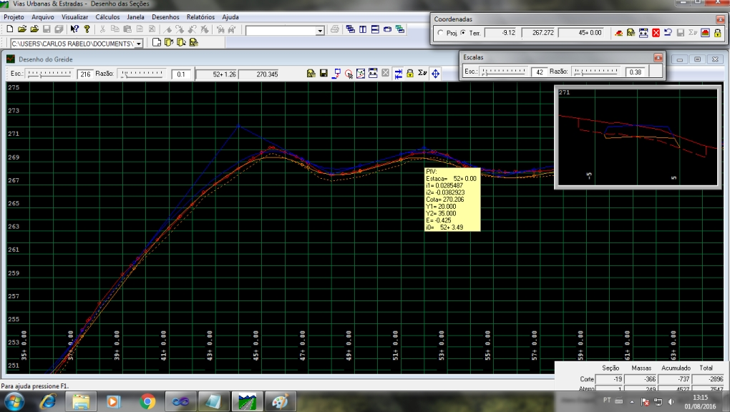

 Tela do projeto do greide

O programa ***Vias Urbanas & Estradas*** permite também que se alterem as seções transversais simultaneamente com o projeto do greide. Pode-se, incluir excluir e alterar qualquer ponto, desde que estejam no terreno ou fora da pista de rolamento na janela da seção que é apresentada ao lado da tela do greide. Para maiores detalhes sobre o desenho das seções veja o ***Desenho das Seções.***

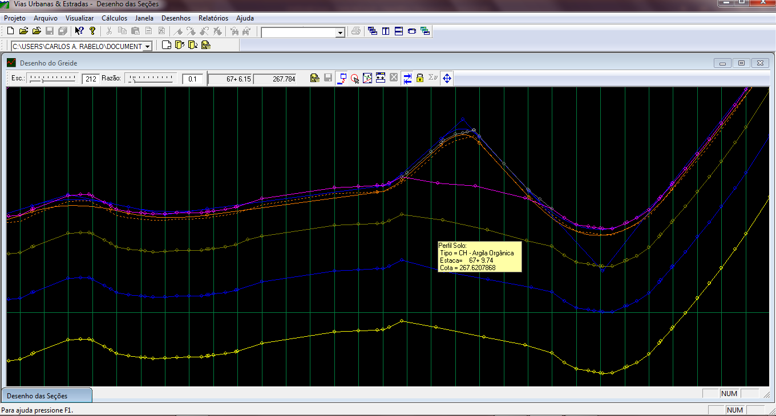

Tela do projeto do greide com os perfís geológicos

Direitos Autorais © (2010 - 2015) - Boole Software LTDA - Todos os direitos Reservados.

*Created with the Personal Edition of HelpNDoc:* [*Generate Kindle eBooks with ease*](https://www.helpndoc.com/feature-tour/create-ebooks-for-amazon-kindle)

**Barra de Ferramentas**

**BARRA DE FERRAMENTAS:**

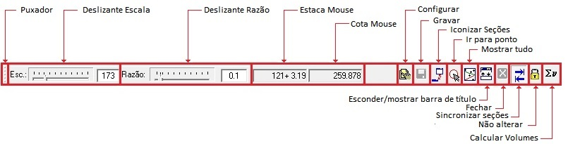

São os seguintes os botões da barra de ferramentas do desenho do greide:

Puxador:

Usado para reposicionar a barra de ferramentas. Mantenha o botão direito do mouse pressionado enquanto o move. A barra acompanhará os movimentos do mouse. Caso queira atracar a barra novamente, basta arrasta-la para sua posição original.

Deslizante Escala:

Este Deslizante deve ser usado ao se desejar mudar a escala do desenho. Opcionalmente pode-se digitar diretamente o valor da estaca na caixa de edição. Este valor pode variar entre XXX e YYY .

Deslizante Razão:

Este Deslizante deve ser usado ao se desejar mudar a razão entre as escala x e y. Geralmente esta razão é 0.1. Opcionalmente pode-se digitar diretamente o valor da estaca na caixa de edição. Este valor pode variar entre XXX e YYY. Deve-se ter bastante cuidado ao usar este deslizante pois pode tornar o desenho muito confuso.

Estaca Mouse:

Este campo indica o valor da estaca onde o mouse se encontra.

Cota Mouse:

Este campo indica o valor da cota onde o mouse se encontra.

Configurar:

Este botão chama o ***Diálogo de Configuração do Desenho do Greide.***Neste diálogo configura-se como e o que será apresentado no desenho.

Gravar:

Este botão Grava o estado atual do greide. Fica indisponível caso não tenha havido alterações no greide deste da ultima gravação ou da inicio da edição atual.

Iconizar Seções:

Este botão iconiza a janela do desenho das seções, clicando nele com as seções já iconizadas mostra o desenho das seções.

Ir Para Ponto:

Use este botão para visualizar um determinado ponto, surgirá um dialogo onde devem ser inseridas a estaca e a cota do ponto que se deseja visualizar.

Visualizar Tudo:

Este botão faz com que todo o projeto geométrico seja mostrado na tela. Posteriormente pode-se selecionar uma janela de visualização ou aumentar a escala através do botão de rolamento do mouse ou do deslizante de escala.

Esconder / Mostrar Barra de Título:

Para um maior proveito da área da tela pode-se remover a barra de título da janela do desenho através deste botão. Caso seja pressionado novamente a barra de título reaparecerá.

Fechar:

Caso a barra de título tenha sido desligada e não esteja aparecendo use este botão para fechar o desenho.

Sincronizar Seções:

Use este botão para sincronizar a varredura do mouse com o desenho das seções, sempre que o mouse passar em uma estaca o desenho das seções será atualizado com a seção desta estaca. Sim para pressionado, não para não pressionado.

Não Alterar:

Este botão impede que se faça alterações no desenho. Por segurança deve ser usado quando o projeto do greide estiver definido. Sim para pressionado, não para não pressionado. Caso este botão esteja pressionado não será permitida nenhuma alteração no greide. Esta fato ficara caracterizado pela apresentação do símbolo de proibido no ícone do mouse ao se tentar fazer alguma alteração nas tangentes ou nas parábolas.

Calcular os Volumes:

Durante o projeto do greide, é necessário saber dos volumes a cada grande alteração. Este botão chama o dialogo de cálculo dos volumes. E apresenta os novos valores no diálogo de cálculo dos volumes sem sair do desenho dos greide. Este processo torna o ttrabalho ded balanço dos volumes rápido e eficiente.

Direitos Autorais © (2010 - 2015) - Boole Software LTDA - Todos os direitos Reservados.

*Created with the Personal Edition of HelpNDoc:* [*Qt Help documentation made easy*](https://www.helpndoc.com/feature-tour/create-help-files-for-the-qt-help-framework)

**Ações**

**AÇÔES:**

MOVER DESENHO:

Um click com o botão direito no fundo do desenho prende o desenho ao mouse e fará com que o desenho acompanhe os movimentos do mouse. Outro click com o botão direito solta o desenho do mouse.

AUMENTAR/DIMINUIR PARÁBOLAS:

Posicione o mouse sobre um PCV ou um PTV, dê um click com o botão direito do mouse. O PCV ou PTV ficará preso ao mouse. Mova o mouse para a direita ou para a esquerda e o PCV/PTV será alterado de acordo com os movimentos do mouse. Esta operação é muito útil na definição das parábolas dos PIVs pois permite uma visão dinãomica da parábola, assim pode-se ajustar a parábola sem que seja preciso nenhum recálculo e o resultado da alteraçao do Y da parábola poderá ser visto imediatamente. Posteriormente pode-se chamar o  ***diálogo de edição do PIV*** para ajustar precisamente estes valores.

INCLUIR PIV:

Posicione o mouse no local desejado e dê um click duplo com o botão direito do mouse, um PIV será inserido neste local. O PIV inserido estará preso aos movimentos do mouse, para pequenos ajustes. Assim que o PIV estiver no local desejado dê um click com o botão direito do mouse para que o PIV seja fixado nesta posição. Posteriormente pode-se chamar o ***diálogo de edição do PIV*** (através da tecla CTRL) para um ajuste mais preciso dos dados do PIV.

EXCLUIR PIV:

Posicione o mouse sobre o PIV desejado e pressione a tecla DEL. Uma mensagem de confirmação surgirá, pressione OK se realmente deseja excluir o PIV ou Cancelar caso contrário.

MOVER PIV:

Posicione o mouse no PIV desejado e pressione CTRL + o botão direito do mouse. O PIV estará preso ao mouse. Mova o PIV para o  local desejado e pressione o botão direito do mouse de novo para soltar o PIV neste local

EDITAR PIV:

Posicione o mouse sobre o PIV desejado e pressione o botão esquerdo do mouse com a tecla CTRL pressionada. O diálogo de configuração surgirá, solicitando os dados do PIV. Este diálogo deve ser chamado quando se desejar alterar os dados do PIV para valores Precisos.

ABRIR JANELA:

Com a tecla  CTRL  pressionada pressione o botão esquerdo do mouse sobre o local onde deseja que seja canto superior esquerdo da janela a abrir. Mantendo a tecla CTRL e o botão esquerdo do mouse pressionados, mova o mouse até o ponto onde deseja que seja canto direito inferior da janela, então,  solte a tecla  CTRL  e o botão esquerdo do mouse. Uma nova tela surgirá, com a escala ajustada para que todos os itens da janela selecionada sejam mostrados.

MUDAR A ESCALA:

Uma outra opção para alterar a escala, além do deslizante da escala é através da roda do mouse. Girando-a para frente a escala diminui e girando-a para trás a escala aumenta.

CHAMAR O DIÁLOGO DE CONFIGURAÇÃO:

Um click no fundo chama o diálogo de configuração. Vários item do desenho podem ser configurados, como as cores dos perfis e o que se deseja que apareça no desenho. Para detalhes veja  ***diálogo de configuração do desenho do greide***

Direitos Autorais © (2010 - 2015) - Boole Software LTDA - Todos os direitos Reservados.

*Created with the Personal Edition of HelpNDoc:* [*Free PDF documentation generator*](https://www.helpndoc.com)

**diálogo Edição do PIV**

DIÁLOGO DE EDIÇÃO DO PIV:

Para se ajustar um PIV a valores precisos deve-se chamar este diálogo. Basta um click com o botão direito do mouse sobre um PIV e ele surgirá.

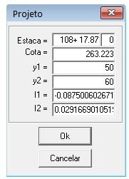

São os seguintes os campos deste diálogo:

**Campos:**

*Estaca*:

Este campo deve conter a estaca exata onde se deseja  posicionar o PIV. O campo igualdade acompanha a estaca. Digite nele o numero de igualdades ocorridas até o PIV.

*Cota*:

Este campo deve conter a cota que se deseja para o PIV.

*Y1:*

Este campo deve conter o valor do primeiro ramo da parábola de concordância do PIV.

*Y2:*

Este campo deve conter o valor do segundo ramo da parábola de concordância do PIV.

*I1:*

Este campo deve conter o valor exato que se deseja para a rampa anterior ao PIV. A alteração deste valor não pode ultrapassar a 1% do valor atual. Esta alteração permite que se façam ajustes e arredondamentos no valor de *i1*. Para fazer o ajuste, a cota do PIV anterior é recalculada de modo que a rampa entre o PIV anterior e o PIV atual seja exatamente igual a digitada neste campo.

*I2:*

Este campo deve conter o valor exato que se deseja para a rampa posterior ao PIV. A alteração deste valor não pode ultrapassar a 1% do valor atual. Esta alteração permite que se façam ajustes e arredondamentos no valor de *i2*. Para fazer o ajuste a cota do PIV posterior é reajustada de modo que a rampa entre o PIV atual e o PIV Posterior seja exatamente igual a digitada neste campo.

**Botões:**

**OK:**

Atualiza o PIV com os novos valores.

**Cancelar:**

Cancela o diálogo, descarta os valores digitados e mantém os valores atuais do PIV. O PIV não é alterado.

 Caso tenha-se digitado valores impróprios que impossibilitem o cálculo de todos os dados da curva uma mensagem surgirá, informando ao projetista, e os dados anteriores do PIV serão mantidos.

Direitos Autorais © (2010 - 2015) - Boole Software LTDA - Todos os direitos Reservados.

*Created with the Personal Edition of HelpNDoc:* [*Free EPub producer*](https://www.helpndoc.com/create-epub-ebooks)

**Diálogo de Configuração**

DIÁLOGO DE CONFIGURAÇÃO:

Um click no fundo com a tecla CTRL pressionada chama o diálogo de configuração do desenho. Este diálogo também pode ser chamado através da tecla  *Configurar* na barra de ferramentas.

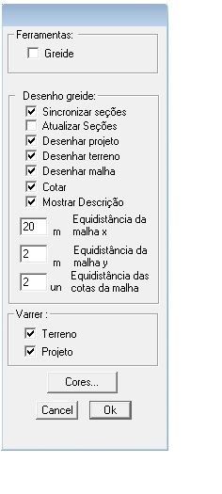

São os seguintes os campos deste diálogo:

**Opções/Campos:**

*Greide:*

Esta Opção Liga ou desliga a barra de botões do menu. Útil caso se queira um aproveitamento maior da área do desenho

*Sincronizar Seções:*

Esta opção faz com que o desenho das seções esteja sincronizado com o desenho do greide, ou seja, ao se passar o mouse sobre uma estaca no desenho do greide a seção relativa a esta estaca será imediatamente mostrada no desenho das seções. Esta opção estará desativada se a opção de varrer do terreno estiver desligada.

*Atualizar Seções:*

Esta opção indica se as alterações feitas no greide devem ser refletidas no desenho das seções. Caso esteja marcada, as alterações no greide serão automaticamente refletidas no greide, ou seja, se o greide for alterado a seção será imediatamente redesenhada, refletindo a alteração do greide. Caso Esta opção esteja desmarcada, as alterações no greide NÃO serão refletidas nas seções (NÃO RECOMENDADO).

*Desenhar Projeto:*

Esta opção faz com que o projeto não seja desenhado. Pode ser útil quando se desejar visualizar apenas o terreno.

*Desenhar Seções:*

Esta opção indica se as seções devem ser desenhadas ou não, caso esteja marcada as seções serão mostradas e caso esteja desmarcada, as seções não serão mostradas, pode ser útil, por exemplo, quando se deseja manter o foco no greide, neste caso o desenho das seções deve estar desmarcado.

*Desenhar Malha:*

Esta opção indica se a malha de coordenadas deve ser desenhada ou não, sim para marcada, não para desmarcada.

*Cotar Malha:*

Esta opção indica se a malha deve ser cotada ou não, sim para marcada, não para desmarcada.

*Mostrar Descrição:*

Esta opção indica se a descrição do ponto deve ser apresentada ou não (ao se passar o mouse sobre ele). Sim caso a opção             esteja marcada e não caso contrário.

*Eqüidistância da malha x:*

Este campo deve conter o valor da eqüidistância x da malha, geralmente contém o valor da estaca em metros.

*Eqüidistância da Malha y:*

Este campo deve conter o valor das eqüidistâncias entre as cotas da malha, geralmente 1 metro.

*Eqüidistância das Cotas da Malha:*

Este campo deve conter de quantas em quantas malhas deve-se  escrever a cota.

*Varrer Terreno:*

Às vezes o excesso de pontos de terreno pode atrapalhar a “pegar” um PIV. Esta opção indica se o terreno deve ou não ser varrido ao se movimentar o mouse, sim para marcada, não para desmarcada. Se desmarcada os pontos de terreno não serão “sentidos” pelo mouse e ficará muito mais fácil “pegar” os PIVS onde houver muitos pontos de terreno.

*Varrer Projeto:*

Esta opção complementa a opção anterior, às vezes os PIVS podem estar atrapalhando a se visualizar uma determinada estaca de terreno. Esta opção indica se o projeto deve ser varrido ao se movimentar o mouse, sim para marcada, não para desmarcada. Se desmarcada os pontos de projeto não serão “sentidos” pelo mouse e ficará muito mais fácil “pegar” as estacas de terreno.

**Botões:**

**Cores:**

Este botão chama o diálogo que configura as cores do desenho, pode-se escolher cores para o projeto, terreno, terraplanagem,malha ou texto.

**Cancelar:**

Este botão cancela todas as alterações feitas no dialogo e retornando a configuração ao estado anterior.

**OK:**

Este botão efetiva as alterações feitas no diálogo e reconfigura o desenho de acordo com estas novas alterações.

Direitos Autorais © (2010 - 2015) - Boole Software LTDA - Todos os direitos Reservados.

*Created with the Personal Edition of HelpNDoc:* [*Full-featured Documentation generator*](https://www.helpndoc.com)

**Projeto Geométrico**

[Barra de Ferramentas](CalcularoProjetoGeometrico.htm#BARRA_DERR_DES_PROJ_GEOM)

[Ações](CalcularoProjetoGeometrico.htm#ACOES_PROJ_GEOM)

[Diálogo de Edição do PI](CalcularoProjetoGeometrico.htm#DIA_ED_PI_DES_GEO)

[Diálogo de Configuração](CalcularoProjetoGeometrico.htm#DIAL_CONF_DES_GEOM)

[Diálogo de Rotação do Desenho](CalcularoProjetoGeometrico.htm#DIA_ROT_DES_GEO)

Radar

Através desta tela pode-se desenvolver todo o projeto geométrico. Pode-se incluir excluir ou alterar curvas horizontais com um simples click do mouse. Nestas operações o recálculo é feito imediatamente, informando imediatamente ao projetista as conseqüências das alterações feitas. Ao se passar o mouse sobre um PI, seus dados são imediatamente mostrados e ao se clicar sobre um PI pode-se movê-lo com o mouse. Deste modo o projeto geométrico se torna uma tarefa muito mais dinâmica e produtiva: Ao se mover o mouse o recálculo é feito automaticamente permitindo ao projetista uma visão muito mais ampla do projeto. Apenas movimentos válidos são permitidos nos PIs, caso um movimento produza sobreposição de curvas ou acs negativos no caso de curvas com transição, ele simplesmente não é feito, evitando que o projetista  cometa erros.

As seções e o greide também podem ser visualizados simultaneamente com o projeto geométrico. Para isso, basta que se chame o desenho das seções e/ou o desenho do greide através do Menu *Desenhos.* As alterações no projeto geométrico não são refletidas imediatamente nas seções, para tal é preciso solicitar o cálculo geométrico. Na verdade este sincronismo não seria de muito útil no desenvolvimento do projeto geométrico, pois o projeto geométrico é feito antes do greide e qualquer alteração em um PI resulta em um reseccionamento de todo o trecho já que todas as estacas a partir do PC da primeira curva alterada mudariam de lugar. No entanto na parte final do projeto é útil visualizar o projeto geométrico e as seções, para se veja no detalhe algum ponto específico. Para sincronizar as escalas do desenho do greide com o desenho geométrico, click no campo que contém a escala e digite nele o valor da escala do desenho que se deseja sincronizar, assim os 2 desenhos estarão na mesma escala. Um outro problema que surge ao se visualizar o greide e o geométrico ao mesmo tempo é a direção do projeto geométrico, que para uma melhor visualização simultânea com o greide, deveria estar sempre para a direita, o que na maioria das vezes não ocorre. Para fazer que o traçado fique para a direita basta usar o botão  *Rotacionar*na barra de ferramentas. Para maiores detalhes veja o  ***diálogo de rotação do desenho***[.](CalcularoProjetoGeometrico.htm#DIA_ROT_DES_GEO)

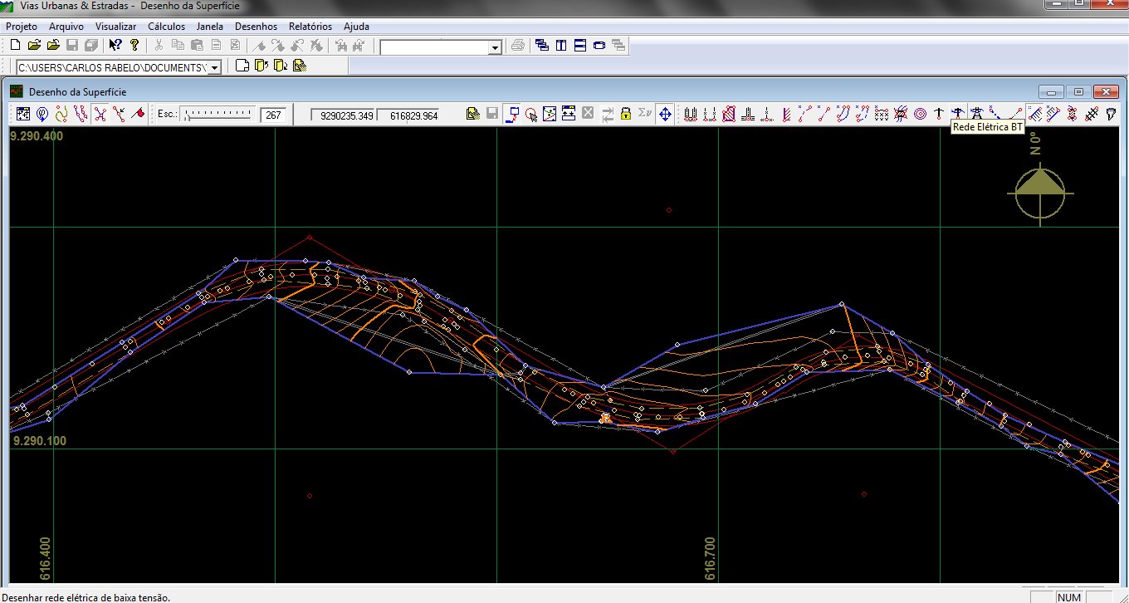

Desenho do projeto Geométrico. A fronteira esta desenhada em azul

Caso se deseje dar valores específicos a um PI basta chamar o  ***diálogo de edição do PI***[,](CalcularoProjetoGeometrico.htm#DIA_ED_PI_DES_GEO) através da tecla CTRL, e todos os dados do PI podem ser precisamente alterados. O programa ***Vias Urbanas & Estradas*** permite que se definam áreas especiais. Estas áreas especiais são polígonos fechados e devem ser usados para indicar principalmente barrancos ou cursos de água. Este polígono será definido como um plano e os pontos que estiverem dentro dele serão desconsiderados na interpolação das curvas de nível. Para se definir estas áreas deve-se usar o botão   *Áreas Especiais* na barra de ferramentas. Observe que este botão é alternado com o botão  *Bordos* .

Direitos Autorais © (2010 - 2015) - Boole Software LTDA - Todos os direitos Reservados.

*Created with the Personal Edition of HelpNDoc:* [*Write eBooks for the Kindle*](https://www.helpndoc.com/feature-tour/create-ebooks-for-amazon-kindle)

**Barra de Ferramentas**

**BARRA DE FERRAMENTAS:**

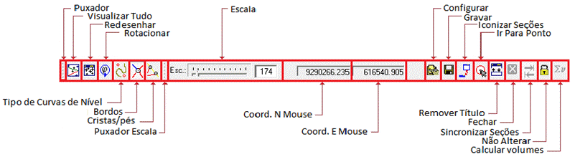

Puxador:

Usado para reposicionar a barra de ferramentas. Mantenha o botão direito do mouse pressionado nele enquanto move o mouse. A barra acompanhará os movimentos do mouse.

Visualizar Tudo:

Este botão faz com que todo o projeto geométrico seja mostrado na tela. Posteriormente pode-se selecionar uma janela de visualização ou aumentar a escala através do botão de rolamento do mouse ou do deslizante de escala.

Redesenhar:

Ao se alterar um PI podem ficar traços de rascunho no desenho. Este botão redesenha a tela, apagando estes traços.

Gerar Fronteira:

Este botão chama o diálogo de geração da fronteira. Veja o Diálogo de geração da Fronteira.

Rotacionar:

Dependendo do traçado o desenho do projeto geométrico, ou ao se desejar visualizar o projeto geométrico e o greide, o desenho do projeto geométrico pode ficar em uma posição de difícil visualização, para o norte ou para o sul, por exemplo. Este botão gira o desenho em um ângulo que deve ser fornecido pelo projetista. O diálogo de digitação do ângulo de rotação surgirá, para entrada do ângulo desejado.***Veja Dialogo de Rotação do Desenho***.

Tipo de curvas de nível:

Este botão muda o tipo de desenho das curvas de nível, que pode ser  topográficas ou teóricas. As topográficas são as curvas de nível suavizadas, e as teóricas são as curvas de nível ligadas como retas entre os pontos que as definem. No Autocad as curvas são enviadas no modo teórico e deverão ser suavizadas de acordo com o algoritmo escolhido no Autocad.

Puxador Escala:

Usado para reposicionar o deslizante da escala. Mantenha o botão direito do mouse pressionado enquanto o move. O deslizante da escala acompanhará os movimentos do mouse. Para atracar o deslizante na barra de ferramentas basta retorná-la à posição original

Escala:

Este Deslizante deve ser usado ao se desejar mudar a escala do desenho. Opcionalmente pode-se digitar diretamente o valor da estaca na caixa de edição. Este valor pode variar entre XXX e YYY . É de grande utilidade ao se visualizar o desenho do geométrico e o desenho do greide ao mesmo tempo. Neste caso as  escalas devem estar com o mesmo valor, o que pode ser feito digitando-se diretamente o valor na caixa de edição do valor da escala. Opcionalmente pode-se alterar a escala movendo a roda do mouse.

Coordenada N do Mouse:

Este campo indica o valor da coordenada N onde o mouse se encontra.

Coordenada E do Mouse:

Este campo indica o valor da coordenada E onde o mouse se encontra.

Configurar:

Este botão chama o ***Diálogo de Configuração do Desenho do Geométrico.***

Gravar:

Este botão Grava o estado atual do projeto geométrico. Fica indisponível caso não tenha havido alterações.

Iconizar Seções:

Este botão iconiza a janela do desenho das seções, o ícone será posicionado no canto inferior esquerdo da tela. Clicando nele com as seções já iconizadas mostra o desenho das seções.

Ir Para Ponto:

Use este botão para visualizar um determinado ponto, surgirá um dialogo onde devem ser inseridos os valores das coordenadas N e E  do ponto que se deseja visualizar.

Esconder / Mostrar Barra de Título:

Para um maior proveito da área da tela pode-se remover a barra de título da janela do desenho através deste botão. Caso seja pressionado novamente a barra de título reaparecerá.

Fechar:

Caso a barra de título tenha sido desligada e não esteja aparecendo use este botão para fechar o desenho.

Sincronizar Seções:

Use este botão para sincronizar a varredura do mouse com o desenho do projeto geométrico, sempre que o mouse passar em uma estaca o desenho das seções será atualizado com a seção desta estaca. Sim para pressionado, não para não pressionado.

Não Alterar:

Este botão impede que se faça alterações no desenho. Por segurança deve ser usado quando o projeto geométrico estiver definido. Sim para pressionado, não para não pressionado. Caso este botão esteja pressionado, não serão permitidas alteraçoes nos PI, nem nas tangentes. Nestes casos será mostrado o sinal de proibido como ícone do mouse. Caso este botão esteja pressionado não será permitida nenhuma alteração no projeto. Esta fato ficara caracterizado pela apresentação do símbolo de proibido no ícone do mouse ao se tentar mover um PI ou alterar alguma curva.

Calcular os Volumes:

Durante o projeto do greide, é necessário saber dos volumes a cada grande alteração. Este botão chama o dialogo de cálculo dos volumes. E apresenta os novos valores no diálogo de cálculo dos volumes.

Direitos Autorais © (2010 - 2015) - Boole Software LTDA - Todos os direitos Reservados.

*Created with the Personal Edition of HelpNDoc:* [*Easily create EPub books*](https://www.helpndoc.com/feature-tour)

**Ações**

**AÇÕES:**

INSERIR PRIMEIRO PI:

Clique duplo com o botão direito em qualquer local, preferencialmente próximo ao início do traçado.

INSERIR SEGUNDO PI:

Clique duplo com o botão direito em qualquer local, preferencialmente próximo ao fim do traçado. Será mostrada uma reta entre estes dois pontos.

 INSERIR DO TERCEIRO PI EM DIANTE:

Um clique duplo com o botão direito do mouse em qualquer tangente. Será incluída uma curva com valores padrão neste ponto, mova o PI para o local desejado e pressione o botão direito do mouse para fixá-lo nesta posição. Posteriormente pode-se editar o PIV, para um ajuste preciso dos valores.

MOVER DESENHO:

Um click com o botão direito no fundo do desenho prende o desenho ao mouse e fará com que o desenho acompanhe os movimentos do mouse. Outro click com o botão direito solta o desenho do mouse.

INCLUIR PI:

Posicione o mouse sobre a tangente onde se deseja incluir o PI e dê um click duplo. Um PI com valores padrão será incluído neste local. Este PI é criado preso ao mouse e pode-se ajustar sua posição, através dos movimentos do mouse. Um click solta o PI do mouse, fixando-o. Posteriormente pode-se chamar o ***diálogo de edição do PI*** . Para atribuir valores precisos ao PI. Para chamar o diálogo de configuração do PI, posicione o mouse sobre o PI desejado e pressione a tecla  Ctrl  .

EXCLUIR PI:

Posicione o mouse sobre o PIV desejado e pressione a tecla  Del . Uma mensagem de confirmação surgirá, pressione OK se realmente deseja excluir o PI ou Cancelar caso contrário.

MOVER PI:

Posicione o mouse no PI desejado e pressione o botão direito do mouse. O PI estará preso ao mouse. Mova o PI para o  local desejado e pressione o botão direito do mouse de novo para soltar o PI.

EDITAR PI:

Posicione o mouse sobre o PI desejado e pressione o botão esquerdo do mouse com a tecla CTRL pressionada. O diálogo de configuração surgirá, solicitando os dados do PI. Este diálogo deve ser chamado quando se desejar alterar os dados do PI para valores precisos.

ABRIR JANELA:

Com a tecla CTRL pressionada pressione o botão esquerdo do mouse sobre o local onde deseja que seja canto superior esquerdo da janela a abrir. Mantendo a tecla CTRL e o botão esquerdo do mouse pressionados, mova o mouse até o ponto onde deseja que seja canto direito inferior da janela, então,  solte o botão a tecla CTRL e o botão esquerdo do mouse. Uma nova tela surgirá, com a escala ajustada para que todos os itens da janela selecionada sejam mostrados.

MUDAR A ESCALA:

Uma outra opção para alterar a escala, além do deslizante da escala é através da roda do mouse. Girando-a para frente a escala diminui e girando-a para trás a escala aumenta.

CHAMAR O DIÁLOGO DE CONFIGURAÇÃO:

Um click no fundo chama o diálogo de configuração. Vários itens do desenho podem ser configurados, como o que se deseja que apareça no desenho. Para detalhes veja ***diálogo de configuração do desenho Geométrico******.***

CHAMAR O DIÁLOGO DE ROTAÇÃO DO DESENHO DO PROJETO GEOMÉTRICO:

Pressione o botão  *Rotacionar* na barra de tarefas. Veja  ***Diálogo de Rotação Desenho Geométrico******.***

Direitos Autorais © (2010 - 2015) - Boole Software LTDA - Todos os direitos Reservados.

*Created with the Personal Edition of HelpNDoc:* [*Free Kindle producer*](https://www.helpndoc.com/feature-tour/create-ebooks-for-amazon-kindle)

**Diálogo de Edição do PI**

DIÁLOGO DE EDIÇÃO DO PI:

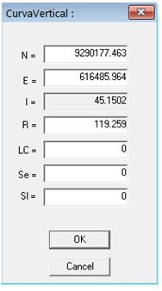

São os seguintes os campos deste diálogo:

**Campos:**

*N=* :

Neste campo deve ser digitado o valor da coordenada N do PI.

*E=* :

Neste campo deve ser digitado o valor da coordenada E do PI.

*I=* :

Este campo é apenas informativo e contém o valor atual do ângulo de deflexão total da curva. Em GGG.MMSSsssss.

*LC=* :

Em caso de curvas com transição em espiral neste campo deve ser digitado o valor da transição da curva. Caso a curva seja sem transição este campo deve conter 0 (zero).

*Se* :

Em caso de curvas com transição em espiral neste campo deve ser digitado o valor da superelevação máxima da curva. Observe que o valor 0 (zero) superelevará a curva até o i=0.00, portanto em curvas com transição este valor deve ser maior que zero, no mínimo |*i*|, sendo *i* o valor da inclinação das pistas na tangente. Caso a curva seja sem transição este campo deve conter 0 (zero). Caso a curva seja com transição mas sem superelevação, este campo deve conter o valor da inclinação das pistas na tangente *(i)*, por exemplo, -3%.

*Sl* :

Em caso de curvas com transição em espiral neste campo deve ser digitado o valor da superlargura máxima da curva. Este valor deve ser sempre maior ou igual a zero. Caso a curva seja sem transição este campo deve conter 0 (zero).

**Botões:**

* **OK:**

Este botão fecha o diálogo e grava as alterações feitas no PI e redesenha o projeto geométrico de acordo com estas novas alterações

* **Cancelar:**

Este botão fecha o diálogo e cancela todas as alterações feitas no dialogo, ou seja, o PI permanece com os valores que estava, antes do diálogo ser chamado.

Direitos Autorais © (2010 - 2015) - Boole Software LTDA - Todos os direitos Reservados.

*Created with the Personal Edition of HelpNDoc:* [*Easily create EBooks*](https://www.helpndoc.com/feature-tour)

**Diálogo de Configuração**

DIÁLOGO DE CONFIGURAÇÃO DO DESENHO DO PROJETO GEOMÉTRICO:

Um click no fundo com a tecla  CTRL  pressionada chama o diálogo de configuração do desenho. Este diálogo também pode ser chamado através do botão *Configurar* na barra de ferramentas.

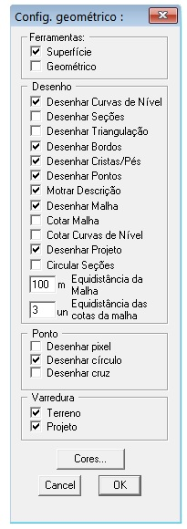

São os seguintes os campos deste diálogo:

**Opções/Campos:**

*Ferramentas:* Opções relativas às barras de botões do desenho:

*Superfície:*

Esta Opção Liga ou desliga a barra de botões relativos à superfície.

*Geométrico:*

Esta Opção Liga ou desliga a barra de botões relativos ao projeto geométrico.

*Desenho:* Opções relativas ao desenho do projeto geométrico:

*Desenhar Curvas de Nível:*

Esta Opção Liga ou desliga o desenho das curvas de nível.

*Desenhar Seções:*

Esta Opção Liga ou desliga o desenho das seções.

*Desenhar Triangulação:*

Esta Opção Liga ou desliga o desenho da triangulação de Delaunay.

*Desenhar Bordos:*

Esta Opção Liga ou desliga o desenho dos bordos da superfície.

*Desenhar Cristas e pés:*

Esta Opção Liga ou desliga o desenho dos polígonos definidos como cristas/pés. Estes polígonos definem as áreas especiais como barrancos ou bordos de cursos de água. Dentro destes polígonos as curvas de níveis são interpoladas como planos. Esta opção liga ou desliga apenas a linha limítrofe que define estas áreas especiais, sem alterar o desenho das curvas de nível dentro deles.

*Desenhar Pontos:*

Algumas vezes pode-se desejar visualizar o desenho mais limpo, sem os pontos. Esta opção liga ou desliga o desenho dos pontos de terreno e de projeto, (PIs/e centros de curva).

*Mostrar Descrição:*

Esta opção liga ou desliga o diálogo que mostra os dados do ponto onde o mouse está.

*Desenhar malha:*

Esta opção liga ou desliga o desenho da malha.

*Cotar malha:*

Esta opção liga ou desliga as cotas da malha.

*Cotar curvas de nível:*

Dependendo da densidade das curvas de nível, suas cotas podem atrapalhar a visualizar outros dados do projeto, esta opção liga ou desliga as cotas das curvas de nível.

*Desenhar Projeto:*

Esta opção liga ou desliga o desenho do projeto.  É útil quando se deseja uma visualização mais detalhada do terreno.

*Circular seções:*

Esta opção liga ou desliga o desenho do círculo que marca as seções no eixo.

*Eqüidistância da malha:*

Neste campo deve ser digitada a distância entre os traços da malha. A malha é sempre quadrada e esta distância indica o valor do lado do quadrado.

*Eqüidistância das cotas da  malha:*

Neste campo deve ser digitado o valor do passo da cota da malha.

*Ponto:* Opções relativas ao desenho dos pontos:

*Desenhar Pixel:*

Esta opção liga ou desliga o desenho do pixel que marca o local do ponto.

*Desenhar Círculo:*

Esta opção liga ou desliga o desenho do círculo que marca o local do ponto.

*Desenhar cruz:*

Esta opção liga ou desliga o desenho da cruz que marca o local do ponto.

*Varredura:* Opções relativas à varredura do mouse:

*Varrer terreno:*

Esta opção liga ou desliga a varredura do mouse sobre os pontos de terreno. Caso esteja marcada, os pontos do terreno serão “sentidos” pelo mouse e seus dados serão apresentados na tela, caso contrário os pontos de terreno serão desprezados pelo mouse.  É util quando há muitos pontos de terreno proximos a um ponto de projeto. Desligando-se a varredura dos pontos de terreno, facilita-se a "pegar" um ponto de projeto.

*Varrer Projeto:*

Esta opção liga ou desliga a varredura do mouse sobre os pontos de projeto. Caso esteja marcada, os pontos do projeto serão “sentidos” pelo mouse e seus dados serão mostrados na tela. Caso contrário os pontos de projeto serão desprezados pelo mouse. É util quando há muitos pontos de projeto proximos a um ponto de terreno. Desligando-se a varredura dos pontos de projeto, facilita-se a "pegar" um ponto de terreno.

**Botões:**

* **Cores:**

Este botão chama o diálogo que configura as cores do desenho, pode-se escolher cores para o projeto, curvas de nível, malha etc.

* **Cancelar:**

Este botão cancela todas as alterações feitas no dialogo e retornando a configuração ao estado anterior.

* **OK:**

Este botão efetiva as alterações feitas no diálogo e reconfigura o desenho de acordo com estas novas alterações.

Direitos Autorais © (2010 - 2015) - Boole Software LTDA - Todos os direitos Reservados.

*Created with the Personal Edition of HelpNDoc:* [*Write eBooks for the Kindle*](https://www.helpndoc.com/feature-tour/create-ebooks-for-amazon-kindle)

**Diálogo de Rotação do Desenho**

DIÁLOGO DE ROTAÇÃO DO DESENHO DO PROJETO GEOMÉTRICO:

Um click no botão  Rotacionar , na barra de tarefas, chama este diálogo. Este diálogo deve ser chamado quando se desejar rotacionar o desenho, para ajustar seu eixo em relação a outro desenho, como as seções, por exemplo, ou para aumentar a área útil da tela, melhorando a visualização.

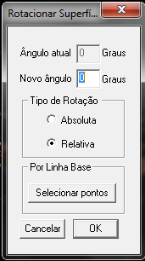

São os seguintes os campos deste diálogo:

**Opções/Campos:**

*Ângulo atual:*

Este campo, apenas informativo, contém o valor do ângulo de rotação atual.

*Novo ângulo:*

Neste campo deve ser digitado o valor do ângulo que se deseja que o desenho esteja rotacionado. Os valores permitidos são de 0 a 359 graus (inteiros).

*Tipo de Rotação:*

*Absoluta:*

Esta opção deve ser marcada caso se deseje que o ângulo digitado no campo *Novo Ângulo* seja o valor que o desenho fique rotacionado. A rotação do desenho é para a esquerda (de acordo com o círculo trigonométrico).

*Relativa:*

Esta opção ser marcada caso se deseje que o ângulo digitado no campo *Novo Ângulo* seja somado ao ângulo de rotação atual e o desenho fique rotacionado no valor desta soma. A rotação do desenho é para a esquerda (de acordo com o círculo trigonométrico).

*Por Linha Base:*

Esta opção permite que se rotacione o deseho através de uma linha base que deve ser determinada por dois pontos quaisquer. É muito útil quando não se tem idéia do ângulo que se deseja rotacionar mas sabe-se do alinhamento que  se deseja que fique na horizontal. Esta linha base deve ser determinada através da seleção de 2 pontos neste alinhamento. Estes pontos não precisam fazer parte da superfície. Após rotacionado a linha base definida ficará paralela ao eixo x do monitor.

**Botões:**

* **Selecionar Ponto:**

Este botão remete ao desenho para que os pontos sejam selecionados. Cada ponto selecionado é desenhado em vermelho e o elástico surge apos a escolha do primeiro ponto.

* **OK:**

Este botão fecha o diálogo. O desenho será rotacionado com o novo ângulo.

* **Cancelar:**

Este botão fecha o diálogo e cancela os valores digitados. O desenho permanecerá rotacionado no ângulo atual.

Direitos Autorais © (2010 - 2015) - Boole Software LTDA - Todos os direitos Reservados.

*Created with the Personal Edition of HelpNDoc:* [*Free iPhone documentation generator*](https://www.helpndoc.com/feature-tour/iphone-website-generation)

**Diálogo de Geração da Fronteira**

DIÁLOGO DE GERAÇÃO DA FRONTEIRA:

Um click no botão  *Fronteira* , na barra de tarefas do desenho geométrico, chama este diálogo. Este diálogo deve ser chamado quando se desejar gerar a fronteira automaticamente. Raramente a fronteira gerada fica 100% dentro do esperado pois algumas arestas da fronteira gerada pode ficar em locais indesejáveis. Posteriormete é possíger editar a fronteira para que ele fique 100% dentro do esperado. Veja Edição da Fronteira.

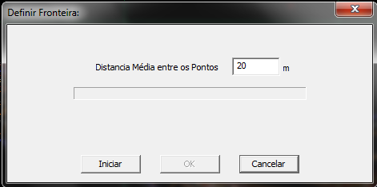

                       Diálogo de geração da fronteira

São os seguintes os campos deste diálogo:

**Opções/Campos:**

*Distância média entre os pontos:*

Neste campo deve ser informado a distância média em metros entre os pontos que compõem a superfície. Não é necessário nenhum tipo de cálculo para se definir este valor que pode ser obtido através de uma análise visual dos pontos que compõem a superfície e seu valor não é crítico, uma variação de 20% não fará muita diferença entre as arestas da fronteira gerada. O diálogo é iterativo e cada fase do processo é informada atraves de uma mensagem. Apos a geração da fronteira é feita uma análise sobre a fronteira gerada e caso haja erro este fato também será informado. Neste caso o botão **Log** deverá ser pressionado para que se obtenha maiores informações sobre o processo.

**Botões:**

* **Iniciar:**

Este botão incia o cálculo da fronteira. Após gerada a fronteira é desenhada na superficie.

* **OK:**

Este botão fecha o diálogo. O desenho será rotacionado com o novo ângulo.

* **Cancelar:**

Este botão fecha o diálogo e cancela os valores digitados. O desenho permanecerá rotacionado no ângulo atual.

* **Log:**

Este botão abre o arquivo de log que contem detalhes sobre o processo de geração da fronteira. Caso haja algum erro, este botão deverá ser pressionado para que se obtenha detalhes sobre o erro ocorrido.

Direitos Autorais © (2010 - 2015) - Boole Software LTDA - Todos os direitos Reservados.

*Created with the Personal Edition of HelpNDoc:* [*Easily create EBooks*](https://www.helpndoc.com/feature-tour)

**Radar**

RADAR:

O Radar foi criado para facilitar a ligação dos pontos referentes aos acidentes topográficos. Com ele a tarefa de criação dos acidentes topográficos fica muito mais simples e rápida principalmente onde há uma alta densidade de pontos.

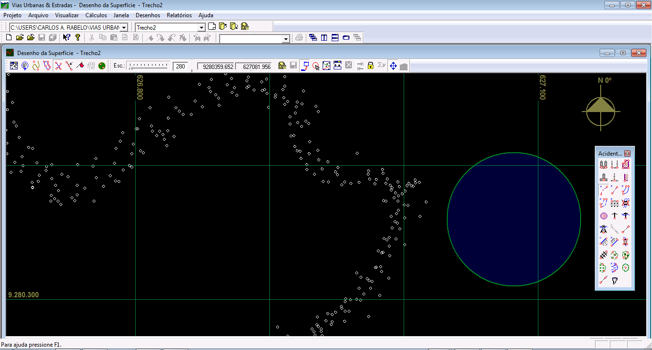

Trecho sem a ação do radar

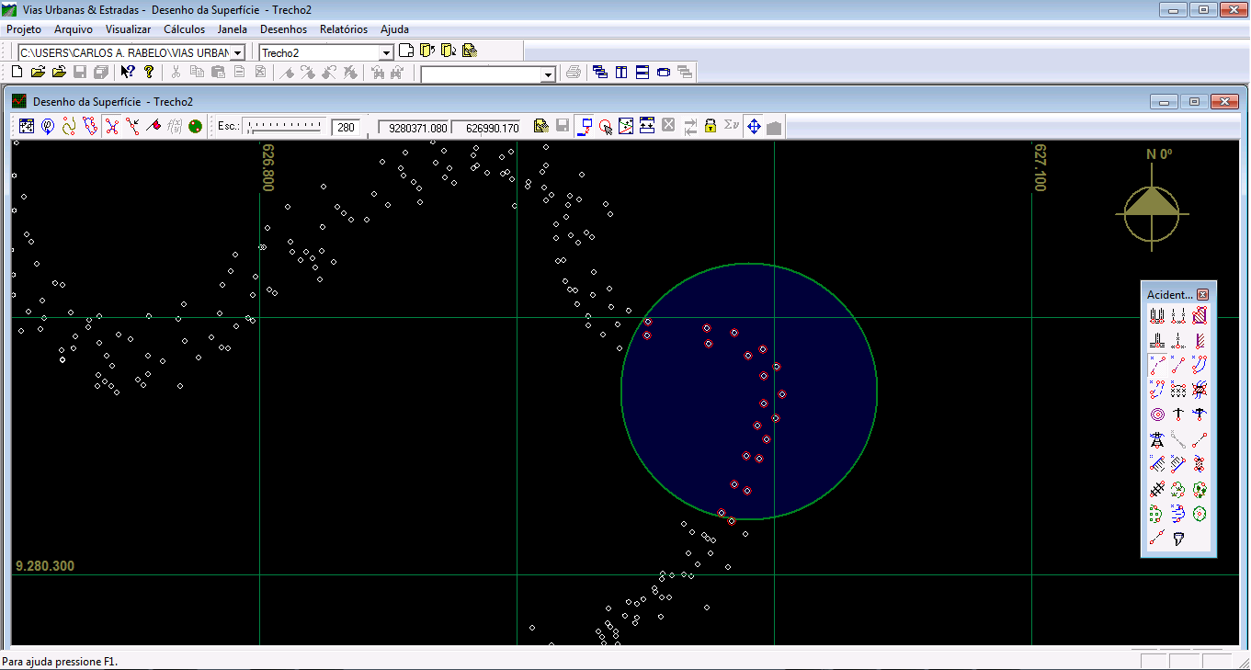

Radar em ação, neste caso estão visíveis apenas os pontos do bordo da estrada existente

Na tela do Radar você visualiza apenas os pontos do acidente topográfico que esta sendo criado ou editado, os outros pontos referentes aos outros acidentes topográficos não aparecem. Deste modo você vai direto ao próximo ponto sem a necessidade de ficar procurando o próximo ponto entre os pontos existentes.

O radar evita a ligação entre pontos errados e principalmente que se pule a sequência dos pontos, o que obriga a remoção da ligação com o ponto errado e a religação com o ponto correto. Para configurar Radar vá no diálogo de configurações e selecione o botão **|Radar...|**

DIÁLOGO DE CONFIGURAÇÃO DO RADAR:

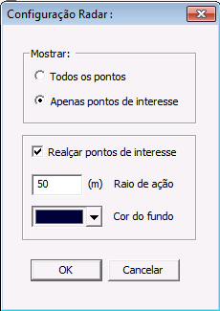

São os seguintes os campos deste diálogo:

**Campos:**

*Todos os Pontos* :

Selecione está opção se você deseja visualizar todos os pontos na tela do radar.

*Apenas os Pontos de Interesse* :

Selecione esta opção se você deseja visualizar na tela do radar apenas os pontos do acidente topográfico que estiver selecionado na caixa de ferramentas.

*Realçar Pontos de Interesse* :

Selecione esta opção se você deseja que os pontos do acidente toográfico que estiver sendo editado sejam realçados com um círculo vermelho.

*Raio de Ação* :

Digite neste campo o valor do raio de ação do radar (usualmente 50m). Os pontos que estiverem dentro da circunferência cujo centro é o local do mouse com o raio digitado sofrerão a ação do radar.

*Cor do Fundo*:

Pressione a seta para baixo e selecione a cor que deseja para a tela do radar. As cores padrão apresentadas no diálogo de cores são muito brilhantes e podem provocar cansaço visual. Para se evitar isto, diminua a luminosidade da cor selecionada para pelo menos menos que 30. Para fazê-lo, após selecionar a cor desejada pressione o botão seta para baixo novamente, vá em Outras (Other) e selecione a ficha Customizar (Custom) e mova a seta do lado direito das cores até que o valor da Luminância (Luminense) esteja abaixo de 30.

**Botões:**

* **OK:**

Este botão fecha o diálogo e configura o radar com os novos dados.

* **Cancelar:**

Este botão fecha o diálogo e cancela todas as alterações feitas no dialogo, ou seja, o radar permanecerá com os valores antigos.

*Created with the Personal Edition of HelpNDoc:* [*Free EPub producer*](https://www.helpndoc.com/create-epub-ebooks)

**Desenho Seções**

**Desenho das Seções:**

No desenho das seções você pode fazer qualquer edição nas seções. Pode-se inserir remover ou editar qualquer ponto de terreno ou pontos de projeto que estejam fora da pista de rolamento. As seções que estiverem incompletas, sem off-sets em 1 ou nos 2 lados podem ser imediatamente corrigidas sem a necessidade de recálculo do projeto geométrico ou da superfície. Pode-se também solicitar o cálculo dos off-sets ou dos volumes a qualquer momento. O programa ***Vias Urbanas & Estradas*** permite a inclusão de sargetas, passeios e alargamentos e essa inclusão não é feita por seções predefinidas: o programa solicita apenas os pontos (x,y) que os definem, deste modo, pode-se criar qualquer seção tipo com qualquer número de pontos e estas seções podem variar ao longo do trecho.



Desenho das Seçoes - Observe a superelevação de 10% (i2)

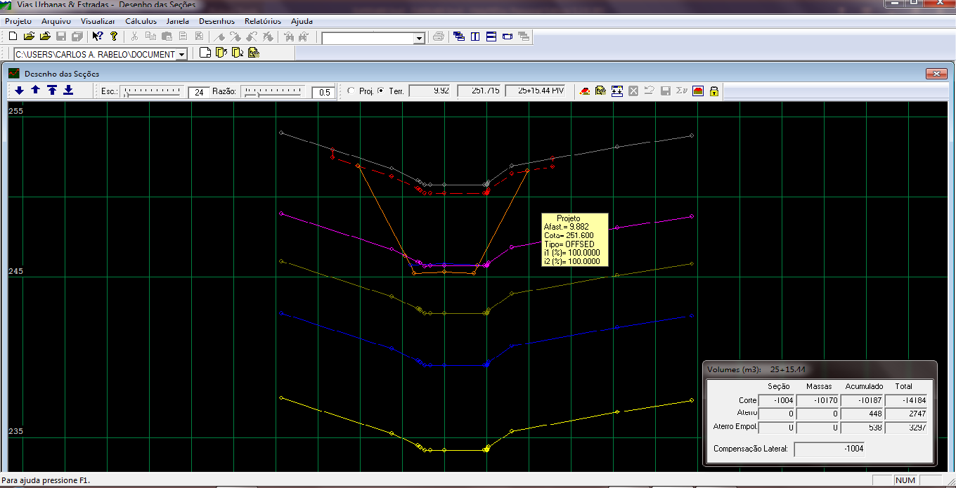

Desenho das Seçoes com os perfís geológicos

Barra de Ferramentas

Ações

Diálogo de Volumes

Diálogo de Edição do PIV

Diálogo de Configuração

Direitos Autorais © (2010 - 2015) - Boole Software LTDA - Todos os direitos Reservados.

*Created with the Personal Edition of HelpNDoc:* [*Free EPub producer*](https://www.helpndoc.com/create-epub-ebooks)

**Barra de Ferramentas**

**BARRA DE FERRAMENTAS:**

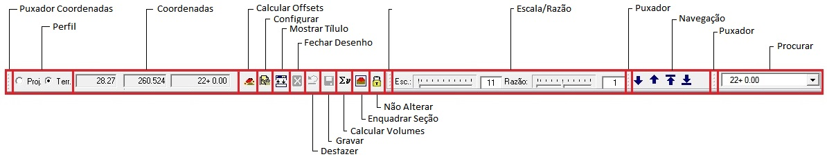

Puxador:

Usado para reposicionar a barra de ferramentas. Mantenha o botão direito do mouse pressionado enquanto o move. A barra acompanhará os movimentos do mouse.

Perfil:

       Seleciona  o perfil ativo, terreno ou projeto. As inserções de pontos serão feitas de acordo com esta seleção.

Coordenadas:

       Estes campos apenas informativos Indicam as coordenadas onde o mouse se encontra, afastamento, cota e seção.

Calcular Offsets:

       Recalcula os offsets da seção em edição. Deve ser usado principalmente nas inserções de pontos de terreno.

Configurar:

Este botão chama o ***Diálogo de Configuração do Desenho das seções.***

Esconder / Mostrar Barra de Título:

Para um maior proveito da área da tela pode-se remover a barra de título da janela do desenho através deste botão. Caso seja pressionado novamente a barra de título reaparecerá.

Fechar:

Caso a barra de título tenha sido desligada e não esteja aparecendo use este botão para fechar o desenho.

Desfazer:

Desfaz a última alteração feita no desenho. Fica indisponível, caso não tenha havido alterações.

Gravar:

Este botão Grava o estado atual das seções. Fica indisponível caso não tenha havido alterações.

Calcular Volumes:

Durante as edições das seções, é necessário saber dos volumes a cada grande alteração. Este botão chama o dialogo de cálculo dos volumes. E apresenta os novos valores no diálogo de cálculo dos volumes.

Enquadrar seção:

Este botão faz com que a seção seja posicionada no centro da tela.

Não Alterar:

Este botão impede que se faça alterações no desenho. Por segurança deve ser usado quando o projeto geométrico estiver definido. *Sim* para pressionado, neste caso o cadeado está fechado e não são permitidas alterações nos desenho e nestes casos será apresentado o ícone de proibido no mouse.  *Não* para não pressionado. Caso este botão esteja pressionado não será permitida nenhuma alteração nas seções. Esta fato ficara caracterizado pela apresentação do símbolo de proibido no ícone do mouse ao se tentar fazer alguma alteração no terreno ou no projeto.

Escala/Razão:

Estes deslizantes definem o valor da escala e da razão entre a escala horizontal e a escala vertical. Um valor menor que zero para a razão espreme o desenho e um valor maior que zero estica o desenho. Pode ser necessário, por exemplo, espremer o desenho ao se visualizar as seções simultaneamente com o greide para que o desenho da seção ocupe  menos espaço na tela.

Navegação:

Estas teclas devem ser usadas para se navegar entre as seções, são 4 teclas que indicam (na seqüência): vai para a próxima seção, para a anterior, para a primeira e para a última seção.

Procurar:

Neste campo deve ser selecionada uma seção que se deseja visualizar, o acesso é randômico.

Direitos Autorais © (2010 - 2015) - Boole Software LTDA - Todos os direitos Reservados.

*Created with the Personal Edition of HelpNDoc:* [*Free HTML Help documentation generator*](https://www.helpndoc.com)

**Ações**

**AÇÕES:**

INCLUIR PONTO:

Posicione o mouse no local desejado e dê um click duplo no botão direito do mouse. O ponto inserido estará preso aos movimentos do mouse, para pequenos ajustes. Assim que o ponto estiver no local desejado dê um click com o botão direito do mouse para que o ponto seja fixado nesta posição. O ponto será inserido no perfil no qual o botão Perfil na barra de tarefas estiver selecionado, projeto ou terreno. Posteriomente pode-se ajustar precisamente estes valores através do ***Diálogo de Edição dos Pontos*** (veja Editar Ponto)

EXCLUIR PONTO:

Posicione o mouse sobre o ponto desejado e pressione a tecla DEL. Um diálogo de confirmação surgirá, pressione OK se realmente deseja excluir o ponto ou cancelar caso contrario. Caso o ponto não possa ser excluído surgirá um diálogo informando.

MOVER PONTO:

Posicione o mouse sobre o ponto desejado e pressione o botão direito do mouse. O ponto estará preso ao mouse. Posicione o ponto no local desejado e pressione o botão direito do mouse de novo para soltar o ponto nesta posição.

RECALCULAR OFFSETS:

A qualquer momento pode-se solicitar o recálculo dos offsets. Veja botão Calcular Offsets, na***Barra de Ferramentas******.***

EDITAR PONTO:

Para atribuir velores precisos a um ponto deve-se chamar o ***Diálogo de Edição dos Pontos***. Veja botão Editar Ponto na ***Barra de Ferramentas***.

MOVER DESENHO:

Um click com o botão direito no fundo do desenho prende o desenho ao mouse e o desenho acompanhará os movimentos do mouse. Outro click com o botão direito solta o desenho do mouse.

DIALOGO DE CONFIGURAÇÃO:

Um click no fundo com a tecla  CTRL  pressionada chama o dialogo de configuração do desenho. Veja o ***Diálogo de Configuração do Desenho das Seções***.

Direitos Autorais © (2010 - 2015) - Boole Software LTDA - Todos os direitos Reservados.

*Created with the Personal Edition of HelpNDoc:* [*Free HTML Help documentation generator*](https://www.helpndoc.com)

**Diálogo Volumes**

DIÁLOGO DOS VOLUMES:

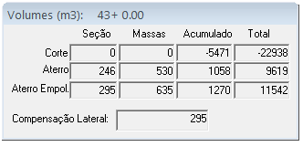

Este diálogo apresenta os volumes do projeto detalhadamente, e acompanha o desenho das seções. Os valores são apresentados em metros cúbicos. Pode ser desligado através do ***Diálogo de Configuração do Desenho das Seções***. No título do diálogo está a seção ao qual os volumes se referem. São os seguintes os campos deste diálogo:

**Colunas:**

Seção:

       Indica os volumes que ocorrem na seção que está sendo mostrada.

Massa:

                           Indica os volumes das massas (corte e ou aterro) as quais esta seção pertence.

Acumulado:

               Indica os volumes totais acumulados, até a seção que está sendo mostrada.

Total:

               Indica os volumes totais do projeto.

**Linhas:**

Corte:

               Indica volumes de corte.

Aterro:

                     Indica volumes de aterro.

Aterro empolado:

Indica valor do volume de corte que deve ser usado para preencher totalmente aterro desta seção. Para esta cálculo são usados os valores dos empolamentos  digitados nas tarefa  ***Empolamentos.***

Compensação Lateral:

Valores positivos neste campo indicam valor do volume de corte que deve ser trazido para esta seção para execução completa do aterro. Valores negativos indicam volume de corte excedente. Para esta cálculo são usados os valores dos empolamentos digitados nas tarefa  ***Empolamentos.***

Direitos Autorais © (2010 - 2015) - Boole Software LTDA - Todos os direitos Reservados.

*Created with the Personal Edition of HelpNDoc:* [*Free Web Help generator*](https://www.helpndoc.com)

**Diálogo Pontos**

DIÁLOGO DE EDIÇÃO DOS PONTOS DA SEÇÃO:

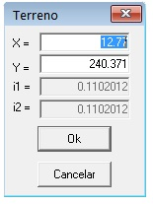

Posicione o mouse sobre o ponto desejado e pressione o botão direito do mouse com a tecla CTRL pressionada. O diálogo de edição do ponto surgirá, solicitando os dados do ponto. São os seguintes os campos deste diálogo:

    x*:*

Este campo deve conter o valor do afastamento do ponto (coordenada X).

    y*:*

Este Campo deve conter o valor da cota do ponto (coordenada Y).

*i1:*

Campo informativo, não pode ser alterado. Contém o valor da inclinação entre o ponto anterior e o ponto atual, que está sendo editado.

*i2:*

Campo informativo, não pode ser alterado. Contém o valor da inclinação entre o ponto que está sendo editado e o ponto posterior.

**Botões:**

* **Cancelar:**

Este botão cancela as edições feitas e fecha o diálogo. O ponto não é alterado.

* **OK:**

Este botão efetiva as alterações feitas no ponto e sai do diálogo.

Direitos Autorais © (2010 - 2015) - Boole Software LTDA - Todos os direitos Reservados.

*Created with the Personal Edition of HelpNDoc:* [*Free PDF documentation generator*](https://www.helpndoc.com)

**Diálogo Configuração**

DIÁLOGO DE CONFIGURAÇÃO DO DESENHO DAS SEÇÕES:

Um click no fundo com a tecla  CTRL  pressionada chama o diálogo de configuração do desenho. Este diálogo também pode ser chamado através do botão *Configurar* na barra de ferramentas.

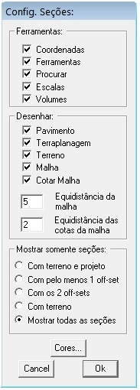

São os seguintes os campos deste diálogo:

**Opções/Campos:**

*Ferramentas:* Opções relativas às barras de botões do desenho:

Ao desenhar as seções simultaneamente com outros desenhos, o greide, por exemplo, espaço na tela é um fator crucial. Esta opção permite que se desliguem algumas barras de botões para que o desenho da seção ocupe o menor espaço possível na tela. Ao se desligar todas as barras, o diálogo de volumes  e o título, além de limpar o desenho, tirando coisas que não interessam no momento, ganha-se um espaço considerável na tela.

*Coordenadas:*

Mostra ou não a barra de botões das coordenadas.

*Ferramentas:*

Mostra ou não a barra de botões das ferramentas.

*Coordenadas:*

Mostra ou não a barra de botões das coordenadas.

*Procurar:*

Mostra ou não a barra de botões procurar.

*Escalas:*

Mostra ou não a barra de ferramentas das escalas.

*Volumes:*

Mostra ou não a barra de ferramentas dos volumes.

*Desenhar:* Opções relativas a o que desenhar:

*Pavimento:*

Mostra ou não o perfil do pavimento.

*Terraplanagem:*

Mostra ou não o perfil de terraplanagem.

*Terreno:*

Mostra ou não o perfil do terreno.

*Malha:*

Mostra ou não a malha de coordenadas.

*Cotar malha:*

Cota ou não a malha de coordenadas.

*Eqüidistância da malha:*

Neste campo deve ser digitado o valor em metros entre os traços da malha.

*Eqüidistância das cotas da malha:*

Neste campo deve ser digitado de quantas em quantas malhas deve-se colocar a cota.

*Mostrar somente as seções:* Opções relativas a quais seções devem ser mostradas:

Pode-se desejar que algumas seções que não interessam não sejam mostradas, como por exemplo, seções sem os off-sets.

*Com terreno e projeto:*

Marque este campo se você deseja que sejam mostradas apenas as seções que possuam pelo menos terreno e projeto.

*Com pelo menos 1 offset:*

Marque este campo se você deseja que sejam mostradas apenas as seções que possuam pelo menos 1off-set.

*Com os 2 offsets:*

Marque este campo se você deseja que sejam mostradas apenas as seções que possuam os 2 offsets.

*Com terreno e projeto:*

Marque este campo se você deseja que sejam mostradas apenas as seções que possuem pelo menos os perfis de terreno e de projeto.

*Com terreno:*

Marque este campo se você deseja que sejam mostradas apenas as seções que possuam pelo menos terreno.

*Mostrar todas as seções:*

Marque este campo se você deseja que sejam mostradas todas as seções sem exclusões..

**Botões:**

* **Cores:**

Este botão chama o diálogo que configura as cores do desenho, pode-se escolher cores para o projeto, terreno, terraplanagem,malha ou texto.

* **Cancelar:**

Este botão cancela todas as alterações feitas no dialogo e retornando a configuração ao estado anterior.

* **OK:**

Este botão efetiva as alterações feitas no diálogo e reconfigura o desenho de acordo com estas novas alterações.

Direitos Autorais © (2010 - 2015) - Boole Software LTDA - Todos os direitos Reservados.

*Created with the Personal Edition of HelpNDoc:* [*Full-featured multi-format Help generator*](https://www.helpndoc.com/help-authoring-tool)

**Visualização Simultânea dos 3 eixos**

**Visualização Simultânea dos 3 eixos, Desenho do Geométrico, do Greide e das Seções:**

O programa ***Vias Urbanas & Estradas*** permite que os 3 eixos sejam visualizados mesmo tempo. Para isto basta chamar, através do menu, o desenho do greide, das seções e  o desenho da geométrico. Como o desenho do greide é um perfil, algumas vezes o desenho do projeto geométrico pode estar em um ângulo que dificulte muito a visão de onde o greide está em relação ao projeto  geométrico. Para permitir uma melhor visualização entre o greide e o projeto geométrico, deve-se usar o botão ***Rotacionar***, na barra de tarefas do desenho geométrico. Para uma melhor visualização, tanto o perfil quanto no projeto geométrico devem ser colocados na mesma escala, através do ***Slider*** Escala, nos 2 desenhos, ou pode-se digitar o valor da escala na caixa de edição da escala. Para maiores detalhes veja o  ***Diálogo de Rotação Desenho Geométrico******.*** Nesta configuração pode-se visualizar os 3 eixo e as funções dos desenhos podem ser executadas como se os desenhos tivessem sido chamados individualmente, por exemplo pode-se alterar o greide e visualizar o que aconteçe com as seções simultaneamente, como também o desenho do geométrico e do perfil estão sincronizados com as seções, ao se passar o mouse em uma estaca no perfil ou no geométrico a seção mostrada é automaticamente atualizada com aquela seção. Muitas vezes pela limitação do espaço na  tela o perfil extrapola as dimensões da jenela a que pertence, para resolver este problema pode-se diminuir a razão entre as escalas, através do deslizante Razão, situado na barra de ferramentas do desenho do perfil. Assim a altura do perfil pode ser diminuída sem que a escala do eixo x seja alterada, o que inviabilizaria a visualização simultânea entre o geométrico. Veja abaixo um exemplo de visualização dos 3 eixos.

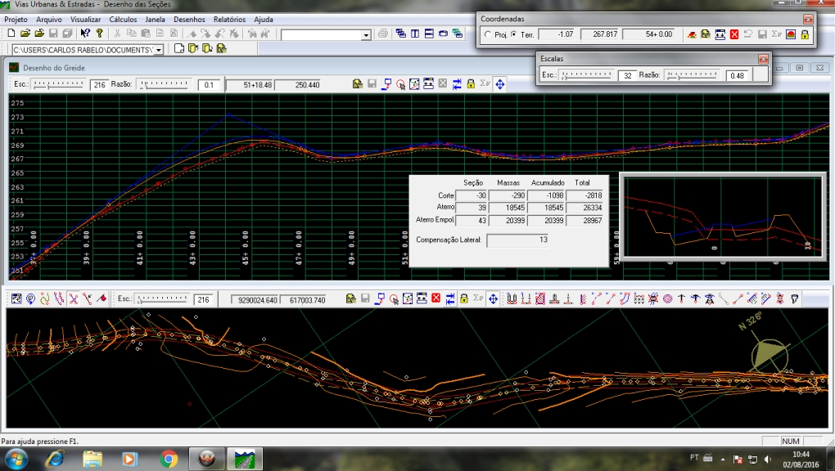

Visualização dos 3 eixos

Mesmo nesta configuração os desenhos estão sincronizados: Ao se passar o mouse sobre uma estaca no geométrico ou no greide sua seção tranversal e imediatamente visualizada na janela das seções e ao se modificar o greide as alteraçoes na seção devido a esta mudança também são imediatamente visualizadas.

Um detalhe importante neste modo é que as escalas do desenho geométrico e do greide estejam com o mesmo valor no caso 216 (Veja as escalas nas barras de ferramentas). Uma pequena variação entre as escalas (em torno de 10%) não impedirá que os desenhos sejam visualizados simultâneamente.

Observe que o desenho do geométrico está rotacionado (Norte a 326 Graus) para permitir que as estacas entre os desenhos estejam alinhadas verticalmente.

Direitos Autorais © (2010 - 2015) - Boole Software LTDA - Todos os direitos Reservados.

*Created with the Personal Edition of HelpNDoc:* [*Easily create Qt Help files*](https://www.helpndoc.com/feature-tour)

**Perfis Geológicos**

**Desenho dos Perfís Geológicos:**

Barra de Ferramentas

Ações

Diálogo de Configuração dos Perfís Geológicos

O Programa ***Vias Urbanas & Estradas*** Possibilita que os perfís geológicos sejam completamente definidos na tela do computado. O programa possui ferramentas que habilitam a definição dos perfís geológicos sando-se apenas o mouse. Usando apenas o mouse pode-se copiar incluir, excluir ou alterar os perfís, e todos os poerfís são rebatidos nas seções tranversais, possibilitando o cálculo dos volumes por tipo de solo.

O programa ***Vias Urbanas & Estradas*** também permite que se visualize os perfís geológicos ao se projetar o greide, possibilitando também sua vizualização nos desenhos das seções, simultâneamente com o greide, deste modo, pode-se visualizar imediatamente as consequencias das alterações feita no greide inclusive nos perfís geológicos do terreno, fornecendo ainda mais de detalhes para que se possa fazer o ajuste do greide com mais precisão e qualidade. Ao se passar o mouse sebre qualquer ponto dos perfís geológicos seus dados são imediatamente apresentados, inclusive no desenho das seções!

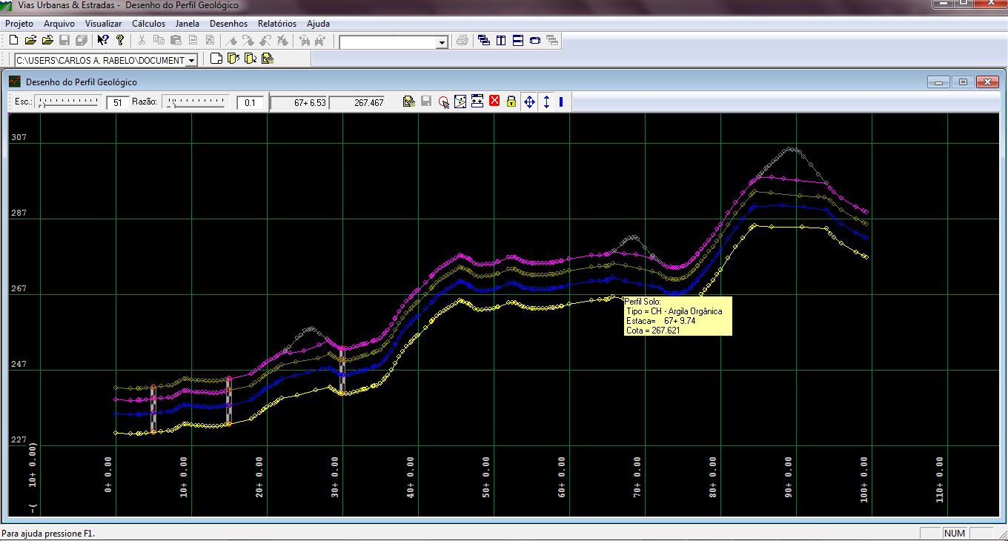

 Desenho dos perfís geológicos

O programa ***Vias Urbanas & Estradas*** permite ainda se se altere os pontos dos perfís geológicos nas seções, estando ou não visualizadas simultâneamente como projeto do greide. Para uma definição mais precisa dos perfís transversais pode-se, incluir excluir ou alterar qualquer ponto.

É preciso observar que mudanças no traçado invalidam os perfís geológicos. Portanto os perfís geológicos só devem ser definidos depois que o traçado do projeto esteja bem definido, caso contrário os perfís ficarão defasados em relação ao traçado atual principalmete na camada do terreno natural.

Para maiores detalhes sobre o desenho das seções veja o ***Desenho das Seções.***

Direitos Autorais © (2010 - 2015) - Boole Software LTDA - Todos os direitos Reservados.

*Created with the Personal Edition of HelpNDoc:* [*Create help files for the Qt Help Framework*](https://www.helpndoc.com/feature-tour/create-help-files-for-the-qt-help-framework)

**Barra de Ferramentas**

**BARRA DE FERRAMENTAS:**

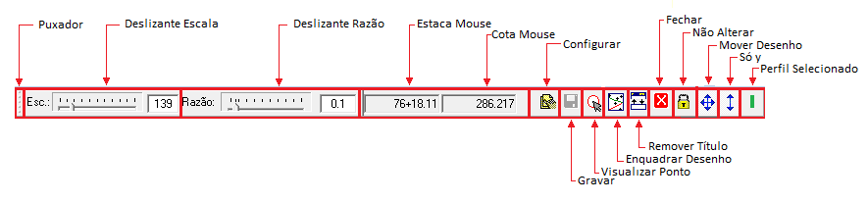

São os seguintes os botões da barra de ferramentas do desenho dos perfís geológicos:

Puxador:

Usado para reposicionar a barra de ferramentas. Mantenha o botão direito do mouse pressionado enquanto o move. A barra acompanhará os movimentos do mouse. Caso queira atracar a barra novamente, basta arrastá-la para sua posição original.

Deslizante Escala:

Este Deslizante deve ser usado ao se desejar mudar a escala do desenho. Opcionalmente pode-se digitar diretamente o valor da estaca na caixa de edição. Este valor pode variar entre XXX e YYY .

Deslizante Razão:

Este Deslizante deve ser usado ao se desejar mudar a razão entre as escala x e y. Geralmente esta razão é 0.1. Opcionalmente pode-se digitar diretamente o valor da estaca na caixa de edição. Este valor pode variar entre XXX e YYY. Deve-se ter bastante cuidado ao usar este deslizante pois pode tornar o desenho muito confuso.

Estaca Mouse:

Este campo indica o valor da estaca onde o mouse se encontra.

Cota Mouse:

Este campo indica o valor da cota onde o mouse se encontra.

Configurar:

Este botão chama o ***Diálogo de Configuração do Desenho do Perfil Geológico.***Neste diálogo configura-se como e o que será apresentado no desenho.

Gravar:

Este botão Grava o estado atual do perfil geológico. Fica indisponível caso não tenha havido alterações no perfil geológico deste da ultima gravação ou da inicio da edição atual.

Ir Para Ponto:

Use este botão para visualizar um determinado ponto, surgirá um dialogo onde devem ser inseridas a estaca e a cota do ponto que se deseja visualizar.

Enquadrar Desenho:

Este botão faz com que todo o projeto geológico seja mostrado na tela. Posteriormente pode-se selecionar uma janela de visualização ou aumentar a escala através do botão de rolamento do mouse ou do deslizante de escala.

Remover Título:

Para um maior proveito da área da tela pode-se remover a barra de título da janela do desenho através deste botão. Caso seja pressionado novamente a barra de título reaparecerá.

Fechar:

Caso a barra de título tenha sido desligada e não esteja aparecendo use este botão para fechar o desenho.

Não Alterar:

Este botão impede que se faça alterações no desenho. Por segurança deve ser usado quando os perfís geológicos estiverem definidos. Sim para pressionado, não para não pressionado. Caso este botão esteja pressionado não será permitida nenhuma alteração nos perfís. Esta fato ficara caracterizado pela apresentação do símbolo de proibido no ícone do mouse ao se tentar fazer alguma alteração.

Mover desenho:

Este botão quando pressionado evita que se arraste o desenho ao se clicar no fundo.

Só y:

Quando pressionado este botão evita os movimentos do perfil no eixo x, permitindo movimentos apenas no eixo x. Muito útil quando se deseja colocar um perfil em baixo de outro perfil, que ocorre na maioria das vezes ao se copiar um perfil.

Perfil Selecionado:

Este botão mostra a cor do perfil que esta atualmente selecionado. Quando clicado desceleciona o perfil.

Direitos Autorais © (2010 - 2015) - Boole Software LTDA - Todos os direitos Reservados.

*Created with the Personal Edition of HelpNDoc:* [*Create cross-platform Qt Help files*](https://www.helpndoc.com/feature-tour/create-help-files-for-the-qt-help-framework)

**Ações**

**AÇÕES:**

MOVER O DESENHO:

Um click com o botão direito no fundo do desenho prende o desenho ao mouse e fará com que o desenho acompanhe os movimentos do mouse. Outro click com o botão direito solta o desenho do mouse.

INCLUIR UM NOVO PERFIL:

Posicione o mouse no local desejado para o primeiro ponto do novo perfil  e dê um click duplo com o botão esquerdo do mouse com a tecla *Shift* pressionada, um ponto será inserido neste local. Sugirá um elástico preso ao mouse indicando que um novo perfil está sendo criado. Para se incluir movos pontos a este perfil basta clicar com o botão esquerdo no local desejado para o novo ponto. Este novo perfil esta sem tipo e para definí-lo é preciso chamar o menu de contexto (Botão direito do mouse).

INCLUIR UM PONTO EM UM PERFIL:

Primeiramente é preciso que o perfil no qual se deseja incluir o ponto esteja selecionado. Para isso, posicione o mouse em qualquer local do perfil no qual deseja inserir o ponto e clique no botão direito do mouse. Selecione a opção *Selecionar* deste menu. Na barra de tarefas o botão de indicação do perfil selecionado mudará para a cor do perfil que acabou de ser selecionado. Agora dê um clique duplo com o botão esquerdo no local onde deseja que o ponto seja inserido. Caso o ponto não possa ser inserido neste local, um diálogo surgirá, explicando o motivo.

EXCLUIR UM PONTO EM UM PERFIL:

Posicione o mouse no ponto que deseja excluir e pressione a tecla *Del.* Umdiálogo surgirá solicitando a confirmação de exclusão do ponto.

COPIAR UM PERFIL:

Posicione o mouse em qualquer local do perfil o qual deseja copiar. clique com o botão esquerdo do mouse. Surgira um menu com várias opções. Selecione a opção *Copiar todo o perfil*, se deseja copiar todo o perfil ou *Copiar apenas este trecho* se deseja copiar apenas este trecho do perfil (Trecho é a parte do perfil que começa no ponto de sondagem anterior ao local onde o mouse está e termina no ponto de sondagem posterior, caso não haja ponto de sondagem posterior considera-se o fim do trecho no fim do perfil, e caso não haja ponto de sondagem anterior considera-se o inicio do trecho no início do perfil). Seleciona a opção desejada. Uma cópia em branco do perfil acompanhará os movimentos do mouse. Escolha o local apropriado para inserir o novo perfil e clique com o botão esquerdo do mouse. Caso este perfil não possa ser inserido neste local surgirá um diálogo explicando o motivo. O perfil é inserido sem tipo. Para especificar o tipo de solo do novo perfil é preciso chamar o menu de contexto clicando com o botão direito do mouse em qualquer local do novo perfil e selecionar a opção *Mudar tipo* deste menu.

Na maioria das vezes queremos mover o perfil apenas no eixo y, para isso vá na barra de tarefas e pressione o botão *Só y.* Neste caso ao se movimentar o mouse com o perfil copiado, apenas as coordenadas y serão consideradas no movimento.

CONTINUAR UM PERFIL:

Posicione o mouse no último ponto do perfil que deseja continuar e clique com o botão esquerdo do mouse pressionando a tecla *Shift.*

Surgirá um elástico indicando que os novos pontos serão incluidos neste perfil.

REMOVER OU COPIAR UM TRECHO DE UM PERFIL:

Posicione o mouse no primeiro ponto do trecho que deseja remover e clique com o botão esquerdo do mouse com a tecla *Ctrl* pressionada. O trecho é selecionado e surgirá um menu com as opções *Remover*, *Copiar* e *Sair.* Escolha *Remover* se deseja remover o trecho selecionado, *Copiar*, se deseja copiar ou *Sair* para abandonar a operação.

Esta operação é muito útil quando se deseja dividir um perfil em 2 tipos diferentes: Escolha 2 pontos adjacentes e remova a ligação entre eles, depois basta selecionar um dos perfís  com o botão direito do mouse  e alterar seu tipo.

ABRIR JANELA:

Com a tecla  CTRL  pressionada pressione o botão esquerdo do mouse sobre o local onde deseja que seja canto superior esquerdo da janela a abrir. Mantendo a tecla CTRL e o botão esquerdo do mouse pressionados, mova o mouse até o ponto onde deseja que seja canto direito inferior da janela, então,  solte a tecla  CTRL  e o botão esquerdo do mouse. Uma nova tela surgirá, com a escala ajustada para que todos os itens da janela selecionada sejam mostrados.

MUDAR A ESCALA:

Uma outra opção para alterar a escala, além do deslizante da escala é através da roda do mouse. Girando-a para frente a escala diminui e girando-a para trás a escala aumenta.

CHAMAR O DIÁLOGO DE CONFIGURAÇÃO:

Um click no fundo chama o diálogo de configuração. Vários item do desenho podem ser configurados, como as cores dos perfis e o que se deseja que apareça no desenho. Para detalhes veja  ***diálogo de configuração do desenho dos perfís geológicos***

Direitos Autorais © (2010 - 2015) - Boole Software LTDA - Todos os direitos Reservados.

*Created with the Personal Edition of HelpNDoc:* [*Free help authoring tool*](https://www.helpndoc.com/help-authoring-tool)

**Cálculos**

Direitos Autorais © (2010 - 2015) - Boole Software LTDA - Todos os direitos Reservados.

*Created with the Personal Edition of HelpNDoc:* [*Free Qt Help documentation generator*](https://www.helpndoc.com)

**Superfície**

**Cálculo da superfície:**

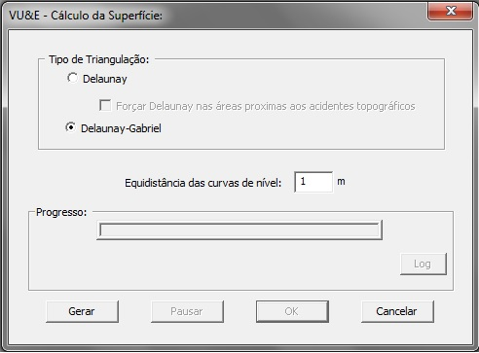

O cálculo da superfície é feito através da opção do menu ***Cálculos->Superfície***. A superfície é calculada através da triangulação escolhida que pode ser: Triangulação de Delaunay, triangulação de Delaunay com restrições, Delaunay forçada e Delaunay Gabriel*. As curvas de nível são definidas de acordo com esta triangulação. Posteriormente no desenho do projeto geométrico esta triangulação poderá ser visualizada. Nas áreas especiais serão consideradas como planos e os pontos internos a ela não serão considerados, para detalhes veja o ***Desenho da Superfície******.*** Ao ser solicitado o cálculo o dialogo acima surgirá e nele devem ser colocadas as opções para o cálculo da superfície.  É um diálogo iterativo e caso ocorram erros durante o  cálculo estes erros serão apresentados ao usuário. A barra de progresso indica que os cálculos estão sendo executados.

Campos

Botões

**Campos:**

*Tipo de Triangulação:*

*Delaunay:*

Selecione esta opção se deseja que a superficie seja definida através da triangulação de Delaunay.

Forçar Delaunay nas áreas proximas aos acidentes topográficos:

           Selecione esta opção se deseja que a triagulação de Delaunay seja forçada nas áreas proximas aos acidentes topográficos. Esta opção fará que sejam incluidos pontos acidentes topográficos que geram arestas forçadas, de modo a fazer que mesmo nestas áreas a triangulação esteja estritamente dentro do princípio básico da triangulação de Delaunay*.

*Delaunay-Gabriel*

Selecione este botão se deseja que a triangulação de Delaunay seja calculada incluindo o princípio básico do grafo de Gabriel. Esta opção fará que sejam incluidos pontos nas arestas forçadas, de modo a fazer que mesmo nestas áreas a triangulação esteja estritamente dentro do princípio básico do grafo de Gabriel*.

*Eqüidistância das curvas de nível:*

Neste campo deve ser digitado o valor da equedistência  entre as curvas de nível (geralmente 1m). Pode-se digitar valores entre 0,1 e 1000m.

*Princípio básico da triangulação de Delaunay: Dentro de qualquer triângulo definido na triangulação não pode haver outro ponto pertencente a triangulação.

*Princípio básico do grafo de Gabriel: Dentro de qualquer circunferência cujo diâmetro seja uma aresta do grafo, não pode haver outro ponto pertencente ao grafo.

**Botões:**

* **Gerar:**

             Ao pressionar este botão inicia-se o cálculo da superfície. Caso haja algum erro durante os cálculos eles serão apresentados através de um diálogo.

* **Pausar:**

Este botão interrompe o cálculo da superfície.  O cálculo será interrompido até que se pressione Continuar ou Cancelar.

* **OK:**

Ao final dos cálculos é apresentada uma mensagem informando se os cálculos foram executados com êxito ou não. Este botão finaliza o cálculo. fechando o diálogo. Caso não tenha havido erros os dados da superfície serão gravados no arquivo ***Nome_do_Projeto*_CalcSuperficie.log**. Caso tenha havido erros uma mensagem será apresentado, informando esta situação e a superfície não será gerada. O botão **LOG** ficará disponivel.

* **Log:**

Este botão chama o arquivo de log que contem detalhes sobre o processo de geração da fronteira. Dever ser pressionado principalmente em casos de erros no cálculo da fronteira, pois nele estão detalhado os fatores que produziram o erro.

* **Cancelar:**

             Este botão cancela a execução do cálculo da superfície. Fecha o diálogo e sai. A superfície não será gerada.

* **Ajuda:**

Este botão apresenta a tela de ajuda (esta tela).

* Tipos de Triangulação:

Triangulação de Delaunay : Todos os triângulos respeitam o princípio basico da triangulação de Delaunay (não pode possuir arestas forçadas).

triangulação de Delaunay com restrições : Alguns triângulos não respeitam o princípio basico da triangulação de Delaunay (Devido as arestas forçadas).

Delaunay forçada: Insere pontos na superfície de modo que todos os triângulos respeitem o princípio basico da triangulação de Delaunay.

Delaunay Gabriel: Insere pontos na superfície de modo que a triangulação respeite o princípio básico do grafo de gabriel.

Direitos Autorais © (2010 - 2015) - Boole Software LTDA - Todos os direitos Reservados.

*Created with the Personal Edition of HelpNDoc:* [*Benefits of a Help Authoring Tool*](https://www.helpauthoringsoftware.com)

**Geométrico**

**Cálculo do Projeto Geométrico:**

O cálculo do projeto geométrico é feito diretamente no desenho do projeto geométrico, ao se inserir alterar ou remover os PIs.  Portanto, qualquer alteração que se desejar no geométrico deverá ser feita no desenho do projeto geométrico através da opção do menu ***Desenho->Geométrico.***

Direitos Autorais © (2010 - 2015) - Boole Software LTDA - Todos os direitos Reservados.

*Created with the Personal Edition of HelpNDoc:* [*Free EPub and documentation generator*](https://www.helpndoc.com)

**Seccionar**

**Seccionamento do Terreno:**

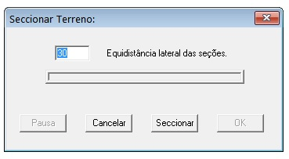

O seccionamento do terreno é feito através da opção do menu ***Cálculos->Seccionar Terreno...***. . O Seccionamento é feito tendo como base a triangulação feita, que é gerada no cálculo da superfície. Este é um diálogo iterativo e caso ocorram erros durante o  cálculo estes erros serão apresentados ao usuário. A barra de progresso indica que o seccionamento está sendo executado. O perfil longitudinal e as seções tranversais sao gerados a partir deste seccionamento. Os pontos no perfil longitudinal do terreno são definidos a partir do ponto do gradiente na seção transversal.

Campos

Botões

**Campos:**

*Eqüidistância lateral das seções:*

Neste campo deve ser digitado o valor do lado da seção, ou seja, a distância entre o eixo e o fim da seção. O comprimento total da seção será 2x o valor digitado neste campo. O ponto (0,0) da seção tipo coincidirá com o ponto (0,0) das seções de terreno.

**Botões:**

* **Seccionar:**

             Ao pressionar este botão inicia-se o seccionamento do terreno. Caso haja erros eles serão apresentados através de um diálogo.

* **Cancelar:**

             Este botão cancela o processo. Fecha o diálogo e sai. O Seccionamento não será feito.

* **Ajuda:**

Este botão apresenta a tela de ajuda (esta tela).

* **OK:**

Ao final do seccionamento é apresentada uma mensagem informando se foi executado com êxito ou não. Este botão finaliza o cálculo, fechando o diálogo. Caso tenha havido erros uma mensagem será apresentada, informando esta situação e as seções não serão geradas.

Direitos Autorais © (2010 - 2015) - Boole Software LTDA - Todos os direitos Reservados.

*Created with the Personal Edition of HelpNDoc:* [*Produce Kindle eBooks easily*](https://www.helpndoc.com/feature-tour/create-ebooks-for-amazon-kindle)

**Nota de Serviço**

**Nota de Serviço:**

O cálculo da nota de serviço é feito através da opção do menu Cálculos->Nota de serviço. O diálogo acima surgirá um diálogo e nele devem ser colocadas as opções para o cálculo da Nota de serviço. É um diálogo iterativo e caso ocorram erros durante o cálculo estes erros serão apresentados ao usuário. A barra de progresso indica que os cálculos estão sendo executados. Caso os perfis geológicos tenham sido definidos o cálculo dos off-sets neles também serão calculados.

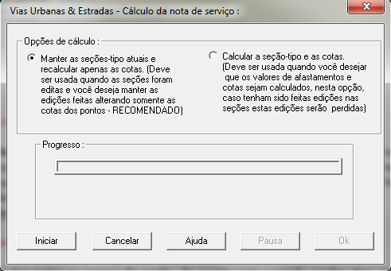

Dialogo para cálculo da Nota de Serviço

Opções

Botões

**Opções:**

*Manter as seções-tipo atuais (Recomendado):*

Nesta opção o Programa ***Vias Urbanas & Estradas*** recalcula a nota de serviço mas mantém os pontos editados (inseridos, removidos ou alterados) através do desenho das seções. Isto significa que o perfil atual da seção de projeto será mantido, independentemente da seção constante no arquivo de seções tipo. É preciso observar que, caso as seções tenham sido editadas, estas alterações não constarão nas tarefas de seções-tipo bem como nas tarefas de alargamentos sarjetas passeios ou na triangulação de Delaunay.

Esta opção é a opção recomendada pois se houve edição de pontos estas edições serão mantidas.

*Calcular as seções tipo e as cotas:*

Nesta opção serão recalculados todos os pontos da seção, e a seção tipo será restaurada de acordo com a tarefa seções tipo. Isto significa que se houve edição (inserção, remoção ou alteração) de pontos elas serão perdidas.

**Botões:**

· **Iniciar:**

Ao pressionar este botão inicia-se o cálculo da nota de serviço. Caso haja algum erro durante os cálculos eles serão apresentados através de um diálogo.

· **Cancelar:**

Este botão cancela a solicitação do cálculo da nota de serviço. Fecha o diálogo e sai. A nota de serviço não será calculada.

· **Ajuda:**

Este botão apresenta a tela de ajuda (esta tela).

· **Pausar:**

Este botão interrompe o cálculo da nota de serviço. O cálculo será interrompido até que se pressione *Continuar* ou *Cancelar*.

· **OK:**

Ao final dos cálculos é apresentada uma mensagem informando se os cálculos foram executados com êxito ou não. Este botão finaliza o cálculo. fechando o diálogo. Caso não tenha havido erros os dados da nota de serviço serão gravado o arquivo .not. Caso tenha havido erros uma mensagem será apresentado, informando esta situação e a nota de serviço não será gerada. Consequentemente, todos os cálculos posteriores (volumes, áreas de taludes etc.) não poderão ser executados, pois dependem do cálculo da nota de serviço.

Direitos Autorais © (2010 - 2015) - Boole Software LTDA - Todos os direitos Reservados.

*Created with the Personal Edition of HelpNDoc:* [*Free Kindle producer*](https://www.helpndoc.com/feature-tour/create-ebooks-for-amazon-kindle)

**Volumes**

**Cálculo dos Volumes de Terraplanagem:**

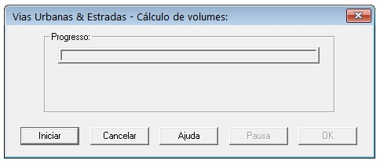

O cálculo dos volumes de terraplanagem é feito através da opção do menu ***Cálculos->Volumes...*** O diálogo acima surgirá. A barra de progresso indica que os volumes estão sendo executados. O cálculo de volumes é feito a partir do cálculo da nota de serviço e do cálculo da superfície. Caso os perfís geológicos tenham sido definidos os volumes por tipo de solo também serão calculados

Botões

**Botões:**

* **Iniciar:**

             Ao pressionar este botão inicia-se o cálculo dos volumes. Caso haja erros durante o cálculo eles serão apresentados através de um diálogo.

* **Cancelar:**

             Este botão cancela a o processo. Fecha o diálogo e sai. O cálculo de volumes não é executado.

* **Ajuda:**

Este botão apresenta a tela de ajuda (esta tela).

* **Pausar:**

Este botão interrompe o cálculo dos volumes.  O cálculo será interrompido até que se pressione Continuar ou Cancelar.

* **OK:**

Ao final do cálculo de volumes é apresentada uma mensagem informando se foi executado com êxito ou não. Este botão finaliza o cálculo, fechando o diálogo. Caso tenha havido erros uma mensagem será apresentada, informando esta situação.

Direitos Autorais © (2010 - 2015) - Boole Software LTDA - Todos os direitos Reservados.

*Created with the Personal Edition of HelpNDoc:* [*Easy EBook and documentation generator*](https://www.helpndoc.com)

**Área de Taludes**

**Cálculo das Áreas de Taludes:**

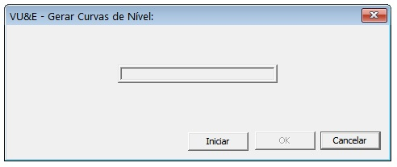

O cálculo das áreas dos taludes é feito através da opção do menu ***Cálculos->Área de taludes...*** O cálculo é feito considerando-se os planos inclinados dos taludes. As áreas de alargamentos, sarjetas ou passeios não estão incluídas neste cálculo. A barra de progresso indica que os cálculos estão sendo executados.

Botões

**Botões:**

* **Iniciar:**

             Ao pressionar este botão inicia-se o cálculo. Caso haja erros durante o cálculo eles serão apresentados através de um diálogo.

* **Cancelar:**

             Este botão cancela a o processo. Fecha o diálogo e sai. O cálculo  não é executado.

* **Ajuda:**

Este botão apresenta a tela de ajuda (esta tela).

* **OK:**

Ao final do cálculo é apresentada uma mensagem informando se foi executado com êxito ou não. Este botão finaliza o cálculo, fechando o diálogo. Caso tenha havido erros uma mensagem será apresentada, informando esta situação e o cálculo será abandonado.

Direitos Autorais © (2010 - 2015) - Boole Software LTDA - Todos os direitos Reservados.

*Created with the Personal Edition of HelpNDoc:* [*Write eBooks for the Kindle*](https://www.helpndoc.com/feature-tour/create-ebooks-for-amazon-kindle)

**Limpeza**

**Cálculo das Áreas e Volumes de Limpeza:**

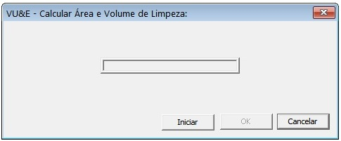

O cálculo das áreas e volumes da limpeza é feito através da opção do menu ***Cálculos->Área e volumes de Limpeza....*** O cálculos é feito baseado nos valores digitados na tarefa de  limpeza. A barra de progresso indica que os cálculos estão sendo executados.

**Botões:**

* **Iniciar:**

             Ao pressionar este botão inicia-se o cálculo. Caso haja erros durante o cálculo eles serão apresentados através de um diálogo.

* **Cancelar:**

             Este botão cancela a o processo. Fecha o diálogo e sai. O cálculo não é executado.

* **Ajuda:**

Este botão apresenta a tela de ajuda (esta tela).

* **OK:**

Ao final do cálculo é apresentada uma mensagem informando se foi executado com êxito ou não. Este botão finaliza o cálculo, fechando o diálogo. Caso tenha havido erros uma mensagem será apresentada, informando esta situação e o cálculo será abandonado.

Direitos Autorais © (2010 - 2015) - Boole Software LTDA - Todos os direitos Reservados.

*Created with the Personal Edition of HelpNDoc:* [*Free CHM Help documentation generator*](https://www.helpndoc.com)

**Relatórios**

**Relatórios:**

Os relatório são gerados no formato .txt , com isso podem ser usados para enviar dados para outros programas como o AutoCad por exemplo. São os seguintes os relatórios gerados pelo programa Vias Urbanas & Estradas:

Nota de Serviço Terraplanagem

Nota de Serviço de Pavimentação

Projeto Geométrico

Projeto Geométrico Detalhado

Curvas Verticais

Terreno Primitivo

Volumes

Volumes por Tipo de Solo

Limpeza

Taludes

Direitos Autorais © (2010 - 2015) - Boole Software LTDA - Todos os direitos Reservados.

*Created with the Personal Edition of HelpNDoc:* [*Easily create Qt Help files*](https://www.helpndoc.com/feature-tour)

**Nota de Serviço Terraplanagem**

**Relatório da Nota de Serviço de terraplanagem:**

Opção do menu: ***Menu->Relatórios->Nota de Serviço->Terraplanagem...***

Neste relatório são mostrados todos os pontos de terraplanagem incluindo os que não são mostrados na nota de serviço de pavimentação como alargamentos sarjetas ou passeios. Este relatório gera o arquivo “NotaServiçoTerra.rel”, que é colocado no diretório de trabalho do projeto, definido na criação do projeto. Os pontos são rotulados e podem ser:

**OFE-> Offset Esquerdo.**

**TAE-> Talude Esquerdo.**

**ALS-> Alargamento ou sarjeta.**

**SEC-> Seção tipo.**

**BTE-> Bordo de Terraplanagem esquerdo.**

**GRA-> Gradiente.**

**BTD-> Bordo de terraplanagem direito.**

**TAD-> Talude direito.**

**OFD-> Offset direito.**

São os seguintes os campos deste relatório:

1o- **Identificador da seção**: Pode ser **PC, PT, TS, SC, CS, ST, OAE, OAC**.

2o - **Estaca**: indica a estaca onde a seção se encontra, este campo é sempre seguido do caractere = (Igual).

3o - **Rótulo do ponto**: Identifica o local do ponto dentro da seção que pode ser qualquer um dos rótulos indicados acima.

4o - **Valor do afastamento**: (coordenada x) do ponto.

5o - **Valor da cota**: (coordenada y) do ponto.

Caso algum ponto não seja mostrado é porque ele não existe ou não pôde ser calculado.

Direitos Autorais © (2010 - 2015) - Boole Software LTDA - Todos os direitos Reservados.

*Created with the Personal Edition of HelpNDoc:* [*Free EPub producer*](https://www.helpndoc.com/create-epub-ebooks)

**Nota de Serviço Pavimentação**

**Relatório da Nota de Serviço de Pavimentação:**

Opção do menu: ***Menu->Relatórios->Nota de Serviço->Pavimentação***.

Neste relatório são mostrados os pontos da seção de pavimentação, apenas os offsets,  os bordos e o gradiente. Como as seções são dinâmicas, ou seja, não contém um número fixo de pontos, os pontos estão rotulados, isto é, são precedidos por um código que qualifica seu conteúdo, estes rótulos podem ser:

**OFE-> Offset Esquerdo.**

**SEC-> Seção tipo.**

**BTE-> Bordo de Terraplanagem esquerdo.**

**GRA-> Gradiente.**

**BTD-> Bordo de terraplanagem direito.**

**TAD-> Talude direito.**

**OFD-> Offset direito.**

Este relatório gera o arquivo “NotaServicoPav.rel”, que é colocado no diretório de trabalho do projeto, definido na ***criação do projeto***. São os seguintes os campos deste relatório:

1o- **Identificador da seção**: Pode ser **PC, PT, TS, SC, CS, ST, OAE, OAC**.

2o - **Estaca**: indica a estaca onde a seção se encontra, este campo é sempre seguido do caractere = (Igual).

3o - **Rótulo do ponto**: Identifica o local do ponto dentro da seção que pode ser qualquer um dos rótulos indicados acima.

4o - **Valor do afastamento**: (coordenada x) do ponto.

5o - **Valor da cota**: (coordenada y) do ponto.

Caso algum ponto não seja mostrado é porque ele não existe ou não pôde ser calculado.

Direitos Autorais © (2010 - 2015) - Boole Software LTDA - Todos os direitos Reservados.

*Created with the Personal Edition of HelpNDoc:* [*Write EPub books for the iPad*](https://www.helpndoc.com/create-epub-ebooks)

**Projeto Geométrico**

**Relatório do Projeto Geométrico:**

Opção do menu: ***Menu->Relatórios->Projeto Geométrico...***

Neste relatório são mostrados todos os dados das curvas que compõem o projeto geométrico. Este relatório gera o arquivo “ProjetoGeom.rel, que é colocado no diretório de trabalho do projeto, definido na criação do projeto.  São os seguintes os campos deste relatório:

Para curvas circulares:

1o- **PI=**: Este campo contém o número de ordem do PI.

2o - **Ac=**: Contém o valor do ângulo central total da curva em GGG.MMSSssss. As curvas a esquerda são precedidas do sinal negativo (“-“).

3o - **Raio=**: contém o valor do raio da curva.

4o - **T=**: contém o valor do raio da tangente da curva.

5o - **Coor N=**: contém o valor da coordenada N do PI .

6o - **Coor E=**: contém o valor da coordenada E do PI .

7o - **PC =**: contém o valor da estaca do PC .

8o - **Coor N=**: contém o valor da coordenada N do PC .

9o - **Coor E=**: contém o valor da coordenada E do PC.

10o - **AZ=**: contém o valor do azimute na tangente do PC, em GGG.MMSSssss. Entre parênteses o valor é apresentado em radianos.

11o - **PT=**: contém o valor da estaca do PT .

12o - **Coor N=**: contém o valor da coordenada N do PT .

13o - **Coor E=**: contém o valor da coordenada E do PT.

14o - **AZ=**: contém o valor do azimute na tangente do PT, em GGG.MMSSssss. Entre parênteses o valor é apresentado em radianos.

Para curvas com transição:

1o- **PI=**: Este campo contém o número de ordem do PI.

2o - **I=**: Contém o valor do ângulo total da curva em GGG.MMSSssss. As curvas a esquerda são precedidas do sinal negativo (“-“).

3o - **Raio=**: contém o valor do raio da curva circular.

4o - **Lc=**: contém o valor da transição em espiral da curva.

5o - **xc=**: contém o valor da coordenada x do SC em relação ao TS da curva.

6o - **yc=**: contém o valor da coordenada y do SC em relação ao TS da curva.

7o - **Ts=**: contém o valor da tangente total da curva.

8o - **Sl=**: contém o valor máximo da superlargura da curva.

9o - **Se=**: contém o valor máximo da superelevação da curva.

10o - **Ac=**: contém o valor do ângulo total do trecho circular da curva. Em parêntesis este valor é apresentado em radianos.

11o - **Coor N=**: contém o valor da coordenada N do PI .

12o - **Coor E=**: contém o valor da coordenada E do PI.

13o - **Ts**: contém o valor da estaca do TS.

14o - **Coor N=**: contém o valor da coordenada N do TS .

15o - **Coor E=**: contém o valor da coordenada E do TS.

16o - **Az=**: contém o valor do azimute na tangente ao TS. Em parêntesis este valor é apresentado em radianos.

17o - **Ts**: contém o valor da estaca do TS.

18o - **Coor N=**: contém o valor da coordenada N do TS .

19o - **Coor E=**: contém o valor da coordenada E do TS.

20o - **Az=**: contém o valor do azimute na tangente ao TS. Em parêntesis este valor é apresentado em radianos.

21o - **Sc**: contém o valor da estaca do SC.

22o - **Coor N=**: contém o valor da coordenada N do SC .

23o - **Coor E=**: contém o valor da coordenada E do SC.

24o - **Az=**: contém o valor do azimute na tangente ao SC. Em parêntesis este valor é apresentado em radianos.

25o - **Cs**: contém o valor da estaca do CS.

26o - **Coor N=**: contém o valor da coordenada N do CS .

27o - **Coor E=**: contém o valor da coordenada E do CS.

28o - **Az=**: contém o valor do azimute na tangente ao CS. Em parêntesis este valor é apresentado em radianos.

29o - **St**: contém o valor da estaca do ST.

30o - **Coor N=**: contém o valor da coordenada N do ST .

31o - **Coor E=**: contém o valor da coordenada E do ST.

32o - **Az=**: contém o valor do azimute na tangente do ST. Em parêntesis este valor é apresentado em radianos.

Direitos Autorais © (2010 - 2015) - Boole Software LTDA - Todos os direitos Reservados.

*Created with the Personal Edition of HelpNDoc:* [*iPhone web sites made easy*](https://www.helpndoc.com/feature-tour/iphone-website-generation)

**Projeto Geométrico Detalhado**

**Relatório do projeto geométrico detalhado:**

Opção do menu: ***Menu->Relatórios->Projeto Geométrico Detalhado...***

Neste relatório são mostradas as coordenadas de todas as estacas ao longo do trecho. Este relatório gera o arquivo “ProjetoGeomDet.rel, que é colocado no diretório de trabalho do projeto, definido na criação do projeto. São os seguintes os campos deste relatório:

1o-Identificador da estaca, que pode ser: **PC,PT, TS,SC,CS,ST,PCV,PIV,PTV,OAE ,OAC ou branco**. Após este identificador estará a estaca do ponto.

2o - **Coor N=:** contém o valor da coordenada N da estaca.

3o - **Coor E=:** contém o valor da coordenada E da estaca .

4o - **Az=:** contém o valor do azimute da tangente a estaca. Em parêntesis este valor é apresentado em radianos.

Direitos Autorais © (2010 - 2015) - Boole Software LTDA - Todos os direitos Reservados.

*Created with the Personal Edition of HelpNDoc:* [*Full-featured Help generator*](https://www.helpndoc.com/feature-tour)

**Curvas Verticais**

**Relatório das curvas verticais:**

Opção do menu: ***Menu->Relatórios->Curvas Verticais..***.

1o **PIV :** Contém o número de ordem do PIV.

2o **PCV :** Contém a estaca do PCV.

3o **PIV = :** Contém a estaca do PIV.

4o **PTV = :** Contém a estaca do PTV.

5o **I1 :** Contém o valor da inclinação da reta tangente ao PCV.

6o **I2 :** Contém o valor da inclinação da reta tangente ao PTV.

7o **Y1 :** Contém o valor do comprimento do 1° ramo da parábola, ou seja do PCV ao PIV.

8o **Y2 :** Contém o valor do comprimento do 2° ramo da parábola, ou seja do PIV ao PTV.

9o **E :** Contém o valor do comprimento da flecha da parábola.

10. **xi0 :** Contém o valor da estaca cuja  cota é a mais alta ou a mais baixa da parábola.

Direitos Autorais © (2010 - 2015) - Boole Software LTDA - Todos os direitos Reservados.

*Created with the Personal Edition of HelpNDoc:* [*Full-featured Kindle eBooks generator*](https://www.helpndoc.com/feature-tour/create-ebooks-for-amazon-kindle)

**Terreno Primitivo**

**Relatório do terreno primitivo:**

Neste relatório são impressos os pontos que compões o terreno em cada seção transversal. As linhas em branco indicam Seções onde não há terreno. Os pontos são obtidos através da interseção entre as arestas da triangulação de Delaunay e as retas que definem a seção.

São os seguintes os campos deste relatório:

1o - **Estaca**: indica a estaca onde a seção se encontra, este campo é sempre seguido do caractere = (igual).

2o - **Valor do afastamento (x) do primeiro ponto**: (o ponto mais a esquerda da seção), os pontos à esquerda do ponto (0,0) são negativos.

3o **- Valor da cota (y) do primeiro ponto**.

4o - **Valor do afastamento (x) do segundo ponto**.

5o **- Valor da cota (y) do segundo ponto**.

6o **- Os campos 4 e 5 se repetem para todos os pontos, até o final da seção**.

Direitos Autorais © (2010 - 2015) - Boole Software LTDA - Todos os direitos Reservados.

*Created with the Personal Edition of HelpNDoc:* [*Easily create HTML Help documents*](https://www.helpndoc.com/feature-tour)

**Volumes**

**Relatório dos Volumes:**

Opção do menu: ***Menu->Relatórios->Volumes***. Neste Relatório são mostrados os volumes das seções. Todos os volumes são presentados em metros cúbicos  São os seguintes os campos deste relatório:

1o - **Estaca**: indica a estaca onde a seção se encontra, este campo é sempre seguido do caractere = (igual).

2o - **ArCt=**: Este campo contém o valor da área de corte.

3o- **ArAt=**: Este campo contém o valor da área de aterro.

4o - **VolCt=**: Este campo contém o valor do volume de corte.

5o - **VolAt=**: Este campo contém o valor do volume de aterro.

6o - **VolAtEmpo=**: Este campo contém  o valor do volume de aterro empolado.

7º - **VolMassCt=**: Este campo contém  o valor do volume da massa de corte acumulado até a seção atual.

8º - **VolMassAt=**: Este campo contém  o valor do volume da massa de aterro acumulado até a seção atual.

9º - **VolMassAtEmp=**: Este campo contém  o valor do volume da massa de aterro empolado acumulado até a seção atual.

10º - **VolTotCt=**: Este campo contém  o valor do volume total de corte acumulado até a seção atual.

11º - **VolTotAt=**: Este campo contém  o valor do volume total de aterro acumulado até a seção atual.

12º - **VolTotAtEmp=**: Este campo contém  o valor do volume total de aterro empolado acumulado até a seção atual.

13º - **CGCt=**: Este campo contém  o valor do centro de gravidade da massa de corte em que a seção atual está considerando-se até a seção atual.

14º - **CGAt=**: Este campo contém  o valor do centro de gravidade da massa de aterro em que a seção atual está considerando-se até a seção atual.

15º - **VCompLat=**: Este campo contém  o valor do volume da compensação lateral da seção atual.

16º - **VCompLat=**: Este campo contém  o valor do volume da compensação lateral da seção atual.

17º - **Buck=**: Este campo contém  o valor da coordenada y do diagrama de Buckman na seção atual.

Direitos Autorais © (2010 - 2015) - Boole Software LTDA - Todos os direitos Reservados.

*Created with the Personal Edition of HelpNDoc:* [*Write eBooks for the Kindle*](https://www.helpndoc.com/feature-tour/create-ebooks-for-amazon-kindle)

**Volumes por Tipo de Solo**

**Relatório dos Volumes por Tipo de Solo:**

Opção do menu: ***Menu->Relatórios->Volumes por tipo de Solo***. Neste Relatório são mostrados os volumes separados por cada tipo de solo.  Este relatório depende da definição dos perfís geológicos do terreno e todos os volumes são presentados em metros cúbicos  São os seguintes os campos deste relatório:

1 - **Solo Tipo**: Indica o tipo de solo conforme digitado na tarefa Tipos de Solos

1o - **Estaca**: indica a estaca onde a seção se encontra.

2o -**SemiDistância=**: Este campo contém o valor da metade da distância entre a seção anterior e esta seção.

3o- **AreaCorte=**: Este campo contém o valor da área de corte deste tipo de solo nesta seção.

4o - **VolumeSeção=**: Este campo contém o valor do volume de corte deste tipo de solo nesta seção.

5o - **VolumeAcumulado=**: Este campo contém o valor do volume de corte acumulado até esta seção.

Direitos Autorais © (2010 - 2015) - Boole Software LTDA - Todos os direitos Reservados.

*Created with the Personal Edition of HelpNDoc:* [*Easily create CHM Help documents*](https://www.helpndoc.com/feature-tour)

**Limpeza**

**Relatório dos Volumes e das áreas de limpeza:**

Opção do menu: ***Menu->Relatórios->Limpeza***. Neste relatório são mostrados os volumes a as áreas de limpeza. São os seguintes os campos deste relatório.

1o - **Estaca**: indica a estaca onde a seção se encontra, este campo é sempre seguido do caractere = (igual).

2o - **Altura=**: Este campo contém o valor da altura da limpeza. Este valor corresponde ao valor dado na tarefa de limpeza.

3o– **Semi-Dist=**: Este campo contém o valor da distância até a estaca anterior dividida por 2.

4o - **ÁreaAtual=**: Este campo contém o valor da área de corte da seção atual.

5o - **ÁreaTotal=**: Este campo contém o valor da soma das áreas de corte da seção anterior e da seção atual.

6o - **VolumeAtual=**: Este campo contém  o valor do volume de corte na limpeza desta seção.

7o - **VolumeAtual=**: Este campo contém  o valor do volume de corte total, acumulado até a  seção atual.

Direitos Autorais © (2010 - 2015) - Boole Software LTDA - Todos os direitos Reservados.

*Created with the Personal Edition of HelpNDoc:* [*Create help files for the Qt Help Framework*](https://www.helpndoc.com/feature-tour/create-help-files-for-the-qt-help-framework)

**Taludes**

**Relatório das áreas de taludes:**

Opção do menu: ***Menu->Relatórios->Áreas de taludes***. Neste relatório é mostrado o válculo das pareas de taludes de corte e de aterro.

1o - **Estaca**: indica a estaca onde a seção se encontra, este campo é sempre seguido do caractere = (igual).

3o– **Semi-Dist=**: Este campo contém o valor da distância até a estaca anterior dividida por 2.

4o - **ÁreaAtual=**: Este campo contém o valor da área de talude entre a seção anterior e a seção atual.

5o - **ÁreaTotal=**: Este campo contém o valor da soma das áreas de taludes até a seção atual.

Direitos Autorais © 2010 Boole Software. Todos os direitos reservados.

*Created with the Personal Edition of HelpNDoc:* [*Full-featured Documentation generator*](https://www.helpndoc.com)

**Gerar Arquivos DXF**

**Gerar Arquivos DXF:**

Os arquivos dxf devem ser gerados para se exportar os desenhos para o Autocad ou outro programa que trabalhe com arquivos DXF e são criados através da opção do menu ***Menu->Relatórios->Arquivos dxf***. Como cada empresa tem seu formato próprio para o desenho final, os arquivos dxf gerados são arquivos intermediários que devem ser acabados no AutoCad, dentro dos padrões particulares de cada empresa.

Geométrico

Greide

Seções

Perfís Geológicos

Direitos Autorais © (2010 - 2015) - Boole Software LTDA - Todos os direitos Reservados.

*Created with the Personal Edition of HelpNDoc:* [*iPhone web sites made easy*](https://www.helpndoc.com/feature-tour/iphone-website-generation)

**Geométrico**

**DXF - Projeto Geométrico:**

É gerado o arquivo dxf com todos os itens do projeto, inclusive a triangulação. Será criado o arquivo projgeom.dxf, no diretório do projeto. Este arquivo é um arquivo intermediário que deve ser editado no autocad de modo a atender as necessidades de cada empresa.

Direitos Autorais © (2010 - 2015) - Boole Software LTDA - Todos os direitos Reservados.

*Created with the Personal Edition of HelpNDoc:* [*Write eBooks for the Kindle*](https://www.helpndoc.com/feature-tour/create-ebooks-for-amazon-kindle)

**Greide**

**DXF - Greide:**

É gerado a arquivo do perfil longitudinal com o terreno projeto, limpeza, estacas, cotas do terreno, cotas do projeto, cota vermelha em cada estaca. Será criado o arquivo greide.dxf, no diretório do projeto. Este arquivo é um arquivo intermediário que deve ser editado no autocad de modo a atender as necessidades de cada empresa.

Direitos Autorais © (2010 - 2015) - Boole Software LTDA - Todos os direitos Reservados.

*Created with the Personal Edition of HelpNDoc:* [*Generate Kindle eBooks with ease*](https://www.helpndoc.com/feature-tour/create-ebooks-for-amazon-kindle)

**Seções**

**DXF - Seções:**

É gerado o desenho de todas as seções com terreno projeto, limpeza, com todas as cotas. Será criado o arquivo secoes.dxf, no diretório do projeto. Caso os perfis geológicos tenham sido definidos, opcionalmente pode-se exportar também as seções tranversais dos perfís geológicos.

Este arquivo é um arquivo intermediário que deve ser editado no autocad de modo a atender as necessidades de cada empresa.

Direitos Autorais © (2010 - 2015) - Boole Software LTDA - Todos os direitos Reservados.

*Created with the Personal Edition of HelpNDoc:* [*Free Web Help generator*](https://www.helpndoc.com)

**Perfís Geológicos**

**DXF - Perfís Geológicos:**

É gerado o arquivo do perfil longitudinal com todos os perfís geológicos como foram definidos no projeto. Devido a problemas de compatibilidade de cores e traços no Autocad, no DXF as cores e os traços são diferentes dos definidos no ***Vias Urbanas & Estradas***.

Direitos Autorais © (2010 - 2015) - Boole Software LTDA - Todos os direitos Reservados.

*Created with the Personal Edition of HelpNDoc:* [*Generate EPub eBooks with ease*](https://www.helpndoc.com/create-epub-ebooks)